Некоммерческое акционерное общество
«Медицинский университет Астана»

УДК 614.88:004-047.58 На правах рукописи

ЧАЯКОВА АҚЕРКЕ МАМБЕТҚЫЗЫ

Использование геоинформационных систем для оценки медико-социальных и инфраструктурных барьеров оказания экстренной медицинской помощи

8D10103 – Общественное здравоохранение

Диссертация на соискание степени
доктора философии (PhD)

Научный консультант
доктор PhD
асс. профессор,
Г.Т. Тулешова

Отечественный научный консультант
доктор PhD
Д.К. Алдынгуров

Зарубежный консультант
асс. профессор
Aušra Beržanskytė

Республика Казахстан

Астана, 2025

СОДЕРЖАНИЕ

 | НОРМАТИВНЫЕ ССЫЛКИ……………………………………………… |  | 4
 | ОПРЕДЕЛЕНИЯ…………………………………………………………… |  | 5
 | ОБОЗНАЧЕНИЯ И СОКРАЩЕНИЯ.......................................................... |  | 6
 | ВВЕДЕНИЕ....................................................................................................... |  | 7
 | 1 ЭФФЕКТИВНОСТЬ ИСПОЛЬЗОВАНИЯ ГЕОИНФОРМАЦИОННЫХ ТЕХНОЛОГИЙ В ЗДРАВООХРАНЕНИИ: ОБЗОР МЕЖДУНАРОДНОГО ОПЫТА....... |  | 12
 | 1.1 Обзор эволюции и ключевых компонентов географической информационной системы ...........................................…………………… |  | 12
 | 1.2 Обзор эффективности использования геоинформационных технологий |  | 15
 | 1.3 Обзор опыта использования геоинформационных технологий в системе здравоохранения и на уровне экстренной медицинской помощи |  | 19
 | Выводы по первому разделу…………………………………………………. |  | 26
 | 2 МАТЕРИАЛЫ И МЕТОДЫ ИССЛЕДОВАНИЯ……………..……..... |  | 28
 | 3 ОПРЕДЕЛЕНИЕ БАРЬЕРОВ ОКАЗАНИЯ ЭКСТРЕННОЙ МЕДИЦИНСКОЙ ПОМОЩИ ………………………………………..…... |  | 32
 | 3.1 Ретроспективный анализ вызовов экстренной медицинской помощи по поводу ишемической болезни сердца (I20-I25) в г. Астана за 2020-2024 гг. |  | 32
 | 3.2 Анализ времени оказания экстренной медицинской помощи по поводу ишемической болезни сердца (I20-I25) в г. Астана за 2020-2024 гг. ……… |  | 46
 | 4 ОПЫТ ИСПОЛЬЗОВАНИЯ ГЕОИНФОРМАЦИОННЫХ ТЕХНОЛОГИИ ДЛЯ МОДЕЛИРОВАНИЯ ВЫЯВЛЕННЫХ БАРЬЕРОВ ОКАЗАНИЯ ЭКСТРЕННОЙ МЕДИЦИНСКОЙ ПОМОЩИ…………………………………………………………………….. |  | 59
 | 4.1 Пространственный анализ вызовов экстренной медицинской помощи по поводу ишемической болезни сердца (I20-I25) по городу Астана с использованием ГИС…………………………………………………………. |  | 59
 | 4.2 Маршрутизация скорой помощи города Астана c учетом расположения медицинских учреждений с использованием ГИС…………………..….… |  | 62
 | 5 ОЦЕНКА ВЛИЯНИЯ COVID-19 НА ОКАЗАНИЯ ЭКСТРЕННОЙ МЕДИЦИНСКОЙ ПОМОЩИ …………………………………………….. |  | 76
 | 5.1 Бремя пандемии COVID-19 для оказания неотложной медицинской помощи (на примере города Астана) ………..………………………………. |  | 76
 | 6 РАЗРАБОТКА РЕКОМЕНДАТЕЛЬНОЙ МОДЕЛИ ОКАЗАНИЯ ЭКСТРЕННОЙ МЕДИЦИНСКОЙ ПОМОЩИ С УЧЕТОМ ВЫЯВЛЕННЫХ БАРЬЕРОВ ПРИ ПОМОЩИ ГЕОИНФОРМАЦИОННЫХ СИСТЕМ ……………...…………………... |  | 83
 | 6.1 Новая модель оказания экстренной медицинской помощи на основе географических данных...…………………………………………………….. |  | 83
ЗАКЛЮЧЕНИЕ……………………………………………………............... |  | 88
СПИСОК ИСПОЛЬЗОВАННЫХ ИСТОЧНИКОВ………………........... |  | 92
ПРИЛОЖЕНИЕ А ‒ Авторское свидетельство ………………................. |  | 100
ПРИЛОЖЕНИЕ Б ‒ Акт внедрения………………………………...……… |  | 102
ПРИЛОЖЕНИЕ В ‒ Данные вызовов……………………………………… |  | 104

НОРМАТИВНЫЕ ССЫЛКИ

В настоящей диссертации использованы ссылки на следующие стандарты:
ГОСТ 2.105-95. Единая система конструкторской документации. Общие требования к текстовым документам.
ГОСТ 7.1-2003. Библиографическая запись. Библиографическое описание документа. Общие требования и правила составления.
ГОСТ 7.32-2001. Отчет о научно-исследовательской работе (Структура и правила оформления).
Кодекс Республики Казахстан. О здоровье народа и системе здравоохранения: принят 7 июля 2020 года, №360-VI ЗРК.
Закон Республики Казахстан. О науке: принят 18 февраля 2011 года, №407-IV.
Указ Президента Республики Казахстан. Об утверждении Государственной программы развития здравоохранения Республики Казахстан «Денсаулық» на 2016-2019 годы и внесении дополнения в Указ Президента Республики Казахстан от 19 марта 2010 года №957 «Об утверждении Перечня государственных программ»: утв. 15 января 2016 года, №176.
Постановление Правительства Республики Казахстан. Об утверждении Государственной программы развития здравоохранения Республики Казахстан «Денсаулық» на 2016-2019 годы: утв. 15 октября 2018 года, №634.
Постановление Правительства Республики Казахстан. Об утверждении национального проекта «Качественное и доступное здравоохранение для каждого гражданина «Здоровая нация»: утв. 12 октября 2021 года, №725.
Приказ Министра здравоохранения Республики Казахстан. Об утверждении правил оказания скорой медицинской помощи, в том числе с привлечением медицинской авиации: утв. 30 ноября 2020 года, №ҚР ДСМ-225/2020 (зарегистрирован в Министерстве юстиции Республики Казахстан 2 декабря 2020 года №21713).

ОПРЕДЕЛЕНИЯ

В настоящей диссертации применяют следующие термины с соответствующими определениями:
Ишемическая болезнь сердца – острое или хроническое заболевание, вызванное уменьшением кровоснабжения сердца.
Геоинформационная система – система сбора, хранения, анализа и графической визуализации пространственных данных и связанной с ними информации о необходимых объектах.
Экстренная медицинская помощь – медицинская помощь, оказываемая при внезапных острых заболеваниях и состояниях, обострении хронических заболеваний, требующих безотлагательного медицинского вмешательства для предотвращения существенного вреда здоровью и (или) устранения угрозы жизни.
Станция скорой медицинской помощи – медицинская организация, оказывающая круглосуточную экстренную медицинскую помощь взрослому и детскому населению при угрожающих жизни (пациента и (или) окружающих) состояниях, несчастных случаях, острых тяжелых заболеваниях, обострении хронических заболеваний, как на месте происшествия, так и в пути следования.
Догоспитальный этап оказания медицинской помощи – этап оказания медицинской помощи вне лечебного учреждения стационарного типа.
Скорая медицинская помощь – вид медицинской помощи, оказываемой гражданам при заболеваниях, несчастных случаях, травмах, отравлениях и других состояниях, требующих срочного медицинского вмешательства.
Стандарт скорой медицинской помощи – работа, связанная с научным поиском, проведением исследований, экспериментов в целях расширения имеющихся и получения новых знаний, проверки научных гипотез, установления закономерностей развития природы и общества, научного обобщения, научного обоснования проектов.
Подстанция скорой медицинской помощи – структурное подразделение областной ССМП и ССМП города республиканского значения и столицы для обеспечения своевременного оказания экстренной медицинской помощи, как на месте происшествия, так и в пути следования.
Бригада скорой медицинской помощи – структурно-функциональная единица станции (подстанции, отделения) скорой медицинской помощи, непосредственно оказывающая экстренную медицинскую помощь.
Диспетчер ССМП – лицо, осуществляющее функции по приему, обработке и передаче информации об обращении граждан по оказанию скорой медицинской помощи.
Неотложная медицинская помощь – является формой медицинской помощи при внезапных острых заболеваниях, травмах, резком ухудшении состояния здоровья, обострении хронических заболеваний, без явных признаков угрозы жизни и здоровью пациента.
COVID-19 – потенциально тяжёлая острая респираторная инфекция, вызываемая коронавирусом SARS-CoV-2 (2019-nCoV).

ОБОЗНАЧЕНИЯ И СОКРАЩЕНИЯ

AutoCAD | – Двух- и трёхмерная система автоматизированного проектирования и черчения
CCЗ | – Сердечно-сосудистые заболевания
CGIS | – Канадская географическая система
COVID-19 | – COronaVIrus Disease 2019
Esri | – Научно-исследовательский институт экологических систем
FRC | – First Response Care
GBF–DIME | – Двойное независимое кодирование карты
GIMMS | – Системы создания и управления географической информацией
KDE | – Непараметрический способ оценки плотности случайной величины
PHC | – Primary Health Care
QGIS | – Quantum GIS
АДИС | – Автоматизированная система диспетчерской службы скорой медицинской помощи
АРКС | – Агентство Республики Казахстан по статистике
ВОЗ | – Всемирная организация здравоохранения
ГИС | – Геоинформационные системы
ГКП на ПХВ | – Государственное коммунальное предприятие на праве хозяйственного ведения
ДТП | – Дорожно-транспортное происшествие
ИБС | – Ишемическая болезнь сердца
ЛПО | – Лечебно-профилактические организации
МЗ РК | – Министерство здравоохранения Республики Казахстан
МКБ | – Международная классификация болезней
МОН РК | – Министерство образования и науки Республики Казахстан
МП | – Медицинская помощь
ПМСП | – Первичная медико-санитарная помощь
РК | – Республика Казахстан
РМЦД | – Региональный медицинский центр Дауни
СМП | – Скорая медицинская помощь
ССМП | – Станция скорой медицинской помощи
ССС | – Сердечнососудистые заболевания
США | – Соединенные Штаты Америки
ЧС | – Чрезвычайная ситуация
ЭМП | – Экстренная медицинская помощь

ВВЕДЕНИЕ

Актуальность темы исследования. Экстренная медицинская помощь является критически важной для спасения жизни и обеспечения быстрого и эффективного лечения в случае серьезных заболеваний и травм [1-5]. Важность и актуальность исследований в области экстренной медицинской помощи подтверждается постоянным увеличением числа аварий, несчастных случаев, сердечно-сосудистых заболеваний и других острых состояний, требующих экстренного вмешательства [6, 7]. CCЗ остаются основной причиной смертности и инвалидности в развитых странах, доля которых в структуре общей смертности составляет 32% [8]. Кроме того, различные эпидемии и пандемии (например, COVID-19) также подчеркивают важность разработки эффективной экстренной медицинской помощи для быстрого и последовательного контроля заболеваний [9, 10].
Данное исследование решает несколько задач глобальной стратегии ВОЗ по достижению здоровья для всех в ХХI веке: снижение распространенность неинфекционных заболеваний (задача 8); проведения исследований и обеспечения информационной поддержки по вопросам здравоохранения (задача 19).
Актуальность исследования, определяется приоритетом Национального проекта МЗ РК «Качественное и доступное здравоохранение для каждого гражданина «Здоровая нация», направлением доступная и качественная медицинская помощь, задачей 1. обеспечение широкого охвата населения услугами здравоохранения. Также направлением 2. Формирование современной системы эпидемиологического прогнозирования и реагирования, задачей 1. Переход на современную модель эпидемиологического надзора за инфекционными заболеваниями [11].
Авторами обнаружено, что существует мало исследований, направленных на изучение распределения потребностей в экстренной медицинской помощи по населенным пунктам и объяснение специфики планирования услуг экстренной медицинской помощи в соответствии с географическим распределением. Проблема времени реагирования скорого медицинского транспортного средства остается актуальной в течение последнего десятилетия. Кроме того, эти проблемы подкрепляются растущим спросом на услуги скорой медицинской помощи. Оптимальное время отклика в 10 секунд, установленное европейскими исследователями [12], играет центральную роль в способности службы экстренной медицинской помощи оставаться доступной оперативно. Перегруженность вызовов представляет значительную опасность для служб скорой помощи [13]. Понимание количества вызовов скорой помощи очень важно, поскольку оно влияет на время реагирования и стандарт оказания скорой помощи. Колебания количества вызовов могут привести к тому, что для оказания экстренной помощи будет выделено больше или меньше ресурсов скорой помощи, что скажется на исходах лечения пациентов [14].
В настоящее время методы моделирования и прогнозирования развития заболеваний остаются наиболее актуальными вопросами эпидемиологии и здравоохранения как основополагающие планирования и управления профилактическими мероприятиями [15]. На основе собранных геоданных решаются такие вопросы, как определение пространственного распределения медицинских учреждений, оценка типов спроса на медицинские услуги, моделирование зон медицинского обслуживания. Методы ГИС могут быть применены к интегрированной структуре административных медицинских и географических данных как ценный инструмент повышения эффективности предоставления медицинских услуг с учетом потребностей населения. Результаты данного исследования могут быть полезны для руководителей высшего звена здравоохранения в качестве информационного источника для принятия решений по оказанию экстренной медицинской помощи. Кроме того, мы обнаружили, что на местном уровне существует мало исследований, направленных на выявление потребностей населения в ЭМП условиях районов, что позволило бы эффективно реагировать в подобных ситуациях. ГИС является эффективным и перспективным инструментом для оценки эффективности, оперативности и доступности экстренной медицинской помощи, но требуется более глубокое изучение особенностей её применения для разработки подходов к её использованию [16-19].
Данное исследование позволяет разработать предложения для практического здравоохранения, а именно для служб скорой медицинской помощи в условиях плотности и миграции населения городской среды, выявить основные барьеры оказания экстренной медицинской помощи, обосновать предложения по мониторингу и принятия управленческих решений оказания экстренной медицинской помощи, в т.ч. для служб ПСМП. Применение ГИС-технологии позволяет осуществлять геореференцирование медицинских данных, что в свою очередь открывает новые возможности для проведения научных исследований в области оказания экстренной медицинской помощи. Благодаря этому можно проводить анализ протоколов вызова скорой помощи, определять маршруты и время прибытия бригады, а также анализировать данные о состоянии пациентов и использовании ресурсов медицинских учреждений в рамках системы экстренной помощи. Такие исследования позволяют выявлять и анализировать особенности в оказании экстренной медицинской помощи, определять эффективность принятых мер и разрабатывать рекомендации по оптимизации работы системы экстренной помощи.

Цель исследования.

Обоснование модели оценки медико-социальных и инфраструктурных барьеров оказания экстренной медицинской помощи с использованием геоинформационных технологии

Задачи исследования:
- Провести комплексный сравнительный анализ международных стандартов применения геоинформационных технологий в здравоохранении.
- Определение барьеров оказания экстренной медицинской помощи и их классификация.
- Статистический анализ и моделирование выявленных барьеров оказания экстренной медицинской помощи с использованием геоинформационных технологии.
- Разработка рекомендательной модели оказания экстренной медицинской помощи с учетом выявленных барьеров при помощи геоинформационных систем.

Материалы исследования.
Официальные статистические данные по экстренной медицинской помощи, архивный материал ГКП на ПХВ «Городская станция скорой медицинской помощи» акимата г. Астана за 2020-2024 гг., данные мировых рейтинговых информационных баз (Web of Science, Scopus, Pub Med), ГИС-технологии.

Методы исследования.
Информационно-аналитический, моделирование, библиометрический, библиографический, статистический методы.

Объект исследования.
Медико-социальные и инфраструктурные барьеры оказания экстренной медицинской помощи.

Научная новизна результатов исследования:
- Впервые проведен пространственный анализ территориальной доступности экстренной медицинской помощи в разных районах города Астана, который позволил выявить влияние географических, демографических и инфраструктурных факторов на качество оказания экстренной помощи. Данный подход обеспечил более глубокое понимание взаимосвязей между расположением медицинских учреждений, транспортной сетью и временем реагирования служб скорой помощи.
- Впервые исследованы и выявлены значимые особенности влияния пандемии COVID-19 на оказание экстренной медицинской помощи в Республике Казахстан. Анализ показал изменения в нагрузке на службы скорой помощи, перераспределение ресурсов, а также выявил новые требования к оперативности и медицинского персонала в условиях повышенного риска заражения.
- Впервые разработаны и предложены модель для оптимального распределения и маршрутизации скорой медицинской помощи на основе ГИС-технологий. Ключевые компоненты модели включают анализ пространственно-временной доступности, прогнозирование потребностей населения в экстренной помощи, динамическое распределение ресурсов и оптимизацию маршрутов. Новая модель позволяет автоматизировать процесс принятия решений и значительно повысить эффективность организации оказания экстренной медицинской помощи.

Предмет исследования.
Вызова экстренной медицинской помощи связанные со случаями ишемической болезни сердца (I20-I25), COVID-19, ГИС-технологии.

Результаты исследования и практическая значимость:
- Разработана модель оказания экстренной медицинской помощи с применением ГИС-технологии для улучшения эффективности, оперативности и доступности экстренной медицинской помощи на основе научных принципов и анализа данных.
- Разработаны карты территориальной доступности экстренной медицинской помощи для населения города Астана.
- Определены потребности в экстренной медицинской помощи до и после пандемии COVID-19.

База проведения исследования.
ГКП на ПХВ «Городская станция скорой медицинской помощи» акимата г. Астана.

Основные положения, выносимые на защиту:
- На основе геопространственного анализа и моделирования зон доступности выявлено, что в ряде районов города, таких как Байконурский, Сарайшык и Есильский, наблюдаются вызовы, которые выходят за пределы 10-минутной зоны доступности. Это указывает на критические пробелы в оказании оперативной экстренной медицинской помощи в данных районах, что требует улучшения логистики и перераспределения ресурсов.
- Моделирование показало, что плотность вызовов по поводу ишемической болезни сердца и COVID-19 сосредоточена в центральных и густонаселенных районах города, что приводит к перегрузке медицинских служб. Уровень доступности к СМП и ЛПУ в пределах 3, 5 и 10 минут показывает удовлетворительный охват, однако значительное количество вызовов остаются вне этих зон, что создает риск для пациентов с острыми состояниями.
- Районы, такие как Байконурский, Сарайшык и Алматинский, характеризуются высокой частотой вызовов и недостаточным доступом к экстренной медицинской помощи в пределах 10 минут. Это требует пересмотра стратегий распределения ресурсов и размещения медицинских учреждений, чтобы уменьшить время реагирования и повысить оперативность помощи.
- Пандемия COVID-19 привела к значительному увеличению числа вызовов (на 56% в начале пандемии и на 7% во время пика), что усугубило проблему перегрузки медицинской инфраструктуры. Выявленные горячие точки вызовов требуют усиления медперсонала и технических ресурсов в наиболее пострадавших районах для обеспечения своевременного оказания помощи в кризисные периоды.
- Разработанная модель оказания экстренной медицинской помощи, основанная на ГИС-данных, показала высокую эффективность в выявлении критических зон с недостаточным покрытием медицинскими услугами. Это подтверждает важность использования пространственного анализа для более точного планирования и оперативного реагирования в условиях увеличения нагрузки на систему здравоохранения.

Апробация и внедрение результатов исследования.
Основные положения диссертации были доложены на международных конференциях в РК:
- оценка барьеров оказания экстренной медицинской помощи с использованием геоинформационных систем // Международная научно-практическая конференция студентов и молодых ученых «Медицинская наука и образование: молодость и стремление - 2019» (Нұр-Сұлтан, 1-2 октября 2019 года);
- востребованность применения геоинформационных технологий в экстренной медицинской помощи // «Наука и здравоохранение» (Семей, 25 сентября 2020 года);
- dynamics of emergency calls during the COVID-19 pandemic in Nur-Sultan // научно-практической конференции студентов и молодых ученых «Страховая медицина. Наука. Образование» (Нұр-Сұлтан, 21-22 декабря 2020 года).
Свидетельство о государственной регистрации прав на объект авторского права №26453 от 24 мая 2022 года, ИС №26453 «Использование геоинформационных систем для оценки медико-социальных и инфраструктурных барьеров оказания экстренной медицинской помощи» (произведение науки), (Приложение А).
Свидетельство о государственной регистрации прав на объект авторского права №51129 от 06 ноября 2024 года, ИС №51129 «Тенденции вызовов скорой медицинской помощи до и после COVID-19 в Казахстане» (произведение науки), (Приложение А).
Акт внедрения результатов в практику ГКП на ПХВ «Станция скорой медицинской помощи» УЗ г. Шымкент (Приложение Б).
Акт внедрения результатов научно-исследовательской работы ГКП на ПХВ «Областная станция скорой неотложной медицинской помощи» Актюбинской области (Приложение Б).
Акт внедрения результатов научно-исследовательской работы ГКП на ПХВ «Городская станция скорой медицинской помощи» акимата г.Астана (Приложение Б).
Публикации по теме диссертации. По теме диссертации опубликовано 9 публикаций, из них 4 в изданиях, рекомендованных Комитетом по контролю в сфере образования и науки Министерства науки и высшего образования РК, 3 выступления и издание в сборниках и материалах международных научно- практических конференций в Казахстане; 2 статьи опубликованы в журналах «Open Access Macedonian Journal of Medical Sciences» (SJR 0.288 в 2020 году, процентиль по Citescore – 48%) и «Georgian medical news» (SJR 0.139 в 2023 году, процентиль по Citescore – 31%).
Объём и структура диссертации. Диссертация состоит из списка обозначений и сокращений, введения, обзора литературы, материалов и методов исследования, 4 разделов результатов собственных исследований, обсуждения полученных результатов и списка использованных источников литературы. Общий объем диссертации 99 страниц компьютерного текста. Список использованных источников содержит 124 источника. Диссертация иллюстрирована 38 рисунком и 17 таблицами.

- ЭФФЕКТИВНОСТЬ ИСПОЛЬЗОВАНИЯ ГЕОИНФОРМАЦИОННЫХ ТЕХНОЛОГИЙ В ЗДРАВООХРАНЕНИИ: ОБЗОР МЕЖДУНАРОДНОГО ОПЫТА

1.1 Обзор эволюции и ключевых компонентов географической информационной системы
ГИС – это компьютерная программная система, которая обладает функциями ввода, обработки, анализа и отображение данных и информации о местоположении [20]. В разных источниках по-разному дают определение географическим информационным системам, это обусловлено различными точками зрения и спецификой использования. Одни ученые ссылаются на работу с картами, другие делают акцент на базах данных и наборах программных инструментов, третьи-на приложениях, таких как поддержка принятия решений [21-24]. ГИС можно определить либо путем описания ее функций, либо путем рассмотрения ее компонентов. Определение ГИС заложено в буквах аббревиатуры ГИС:
G: Географический: относится к пространственной идентичности или расположению конкретного объекта.
I: Информационный: подразумевает необходимость получения информации для принятия решений.
S: Система: подразумевает необходимость наличия персонала, компьютерного оборудования и процедур, способных генерировать информацию, необходимую для принятия решений, сбор, обработка и представление данных (рисунок 1).

Рисунок 1 ‒ Блок-схема ГИС

Другими словами, ГИС ‒ это компьютерная система для сбора, хранения, управления, анализа и представления данных с географической привязкой для поддержки принятия решений.
Этапы развития ГИС. История ГИС началась в 1854 году. Холера поразила Лондонский сити, Англия. Британский врач доктор Джон Сноу начал составлять карту мест вспышек, дорог, границ собственности и линий водоснабжения. Когда он добавил эти объекты на карту, произошло нечто интересное: он увидел, что случаи заболевания холерой обычно встречаются вдоль линии водоснабжения. Карта холеры доктора Джона Сноу стала важным событием, связавшим географию и безопасность общественного здравоохранения. Это было не только началом пространственного анализа, но и положило начало целой области исследований: эпидемиологии – изучению распространения болезней. По сей день доктор Джон Сноу известен как отец эпидемиологии. Работа Джона Сноу продемонстрировала, что ГИС ‒ это инструмент решения проблем. Он нанес географические слои на бумажную карту и сделал открытие [25].
С 1960 по 1975 год (время зарождения ГИС): в истории ГИС это было главным стимулом для перехода от бумажного картографирования к компьютерному. Начало 1960-1980-х годов действительно было периодом становления ГИС-технологий [26, 27]. Роджер Томлинсон – считается отцом ГИС [28, 29]: в 1960-х годах Роджер Томлинсон совместно с Канадским правительством инициировал, планировал и руководил разработкой CGIS. Это был ключевой момент в истории ГИС, потому что многие считают CGIS основой Географических информационных систем. CGIS был уникален тем, что в нем использовалась система послойного подхода к обработке карт. Бюро переписи населения Соединенных Штатов одним из первых внедрило некоторые из основных принципов ГИС [30]. Это была новаторская работа Бюро переписи населения США, которая привела к цифровому вводу данных переписи 1970 года с использованием формата данных GBF-DIME. Используя этот формат, Бюро переписи населения США начало оцифровывать границы переписи, дороги и городские районы. Это был огромный шаг вперед в истории ГИС. Служба разведки боеприпасов в Великобритании также приступила к разработке обычной топографической карты [31]. По сей день Ordnance Survey по-прежнему производит множество различных продуктов с данными ГИС, включая каждый дом, каждый забор и каждый ручей в каждой отдельной части Великобритании.
С 1975 по 1990 год (Коммерциализация программного обеспечения для ГИС): Когда правительства осознали преимущества цифрового картографирования, это повлияло на работу Гарвардской лаборатории компьютерной графики. В середине 1970-х годов Гарвардская лаборатория компьютерной графики разработала первую векторную ГИС под названием ODYSSEY GIS. ARC /INFO ESRI использовал техническую основу ODYSSEY GIS, и эта работа привела к следующему этапу развития в области коммерциализации программного обеспечения для ГИС [32]. В конце 1970-х годов объем памяти и графические возможности улучшались. Новые продукты компьютерной картографии включали GIMMS, MAPICS, SURFACE, GRID, IMGRID, GEOMAP и MAP. В конце 1980-х годов этот сегмент истории ГИС был отмечен увеличением числа поставщиков программного обеспечения для ГИС. Одним из таких поставщиков программного обеспечения для ГИС была Esri, которая в настоящее время является крупнейшей компанией по разработке программного обеспечения для ГИС в мире. В 1982 году был запущен ARC /INFO для миникомпьютеров, а в 1986 году был запущен PC ARC /INFO с производством микрокомпьютера Intel. В настоящее время Esri является ведущим мировым экспертом в области разработки программного обеспечения для ГИС, и она сыграла ключевую роль в истории ГИС [33].
С 1990 по 2010 год: (Распространение пользователей): Пользователи для совместной работы с картами начинают по-разному внедрять ГИС-технологии. Учебные классы, предприятия, правительства по всему миру начинают использовать цифровое картографирование и анализ.
2010 и далее (Взрыв с открытым исходным кодом): Удивительные проекты, такие как QGIS, предоставляют любому пользователю компьютер с программным обеспечением для ГИС. Данные ГИС стали более распространенными. Данные TIGER, спутниковые снимки Landsat и даже данные LiDAR доступны для бесплатного скачивания. Онлайн-хранилища, такие как ArcGIS Online, хранят огромные объемы пространственных данных.
Компоненты ГИС. ГИС состоит в основном из 5 компонентов [34-37]: Аппаратного обеспечения, Программного обеспечения, Данных, Людей и Методов.
Аппаратное обеспечение: Аппаратное обеспечение - это компьютер, на котором работает ГИС; программное обеспечение ГИС работает на широком спектре типов оборудования, от централизованного компьютерного сервера до настольных компьютеров, а также в автономных или сетевых конфигурациях. Аппаратное обеспечение относится к устройствам, используемым конечными пользователями, таким как графические устройства или плоттеры и сканеры. Хранение и обработка данных осуществляются с помощью ассортимент процессоров. С развитием Интернета и веб-приложений веб-серверы стали частью архитектуры многих систем, поэтому большинство ГИС придерживаются 3-уровневой архитектуры. Программное обеспечение: Программное обеспечение ГИС предоставляет функции и инструменты, необходимые для хранения, анализа и отображения географической информации. Ключевыми компонентами программного обеспечения являются инструменты для ввода и обработки географической информации. Используемое программное обеспечение для ГИС: ArcGIS, MapInfo, Global mapper, AutoCAD Map и т.д. Данные: Возможно, самым важным компонентом ГИС являются данные. Географические данные в основном делятся на две основные группы: векторные и растровые. Векторные данные/слои в ГИС относятся к дискретным объектам, представленным точками, линиями и полигонами. Растровые данные представляют собой непрерывную сетку ячеек в двух измерениях или эквивалент кубических ячеек в трех измерениях. Пользователь/люди: ГИС-технология имеет ограниченную ценность без людей, которые управляют системой и разрабатывают планы ее применения к реальным проблемам. Пользователи системы варьируются от технических специалистов, которые разрабатывают и поддерживают систему, до тех, кто использует ее, чтобы помочь им выполнять свою повседневную работу.

1.2 Обзор эффективности использования геоинформационных технологий
ГИС-технологии стали неотъемлемой частью современного здравоохранения, позволяя анализировать пространственные данные для улучшения принятия решений, мониторинга заболеваний и оптимизации ресурсов. Международные стандарты играют ключевую роль в обеспечении совместимости, качества и эффективности применения этих технологий. Данный анализ рассматривает основные международные стандарты, их применение в здравоохранении и сравнительные характеристики. ISO (Международная организация по стандартизации). ISO 19100 ‒ серия стандартов для географической информации. Она обеспечивает основы для определения, описания и управления геопространственными данными. ISO/TS 22220:2011: Стандарт для обмена данными о пациенте, включая географическую информацию. OGC (Open Geospatial Consortium): OGC Standards ‒ набор открытых стандартов для обмена и обработки геопространственной информацией, таких как WMS (Web Map Service), WFS (Web Feature Service). GeoHealth Domain Working Group: Группа, сфокусированная на применении геопространственных стандартов в здравоохранении. HL7 (Health Level Seven International). HL7 FHIR (Fast Healthcare Interoperability Resources): Стандарт для обмена электронными медицинскими данными, включая модули для географической информации. HL7 v2/v3: Более ранние версии стандартов для обмена медицинской информацией. WHO (Всемирная организация здравоохранения). GISRS (Global Influenza Surveillance and Response System): Использует стандартизированные методы для мониторинга распространения гриппа с помощью геопространственных данных.
Организация ЭМП является одной из фундаментальных составляющих системы здравоохранения, которая обеспечивает быстрое и эффективное реагирование на критические ситуации для сохранения жизни и здоровья пациентов. В мировой практике реализованы различные модели организации ЭМП, каждая из которых имеет свои уникальные особенности, эффективность и ограничения. В последние годы все большее внимание уделяется внедрению ГИС для повышения эффективности этих моделей. В данном разделе проводится обзор основных моделей организации ЭМП, их преимуществ и недостатков, а также перспектив использования ГИС-технологий для оптимизации работы экстренных служб.
Традиционная централизованная модель ЭМП
Централизованная модель ЭМП является одной из наиболее распространенных и предполагает обработку всех вызовов в центральном диспетчерском пункте, который координирует распределение задач между бригадами скорой помощи. Данная модель широко используется во многих странах и обеспечивает единый контроль над поступающими вызовами.
Основным преимуществом централизованной модели является возможность строгого контроля и координации работы всех бригад, что способствует эффективному распределению ресурсов в зависимости от приоритетности вызовов. Однако исследования показали, что данная модель имеет существенные ограничения, связанные с возможными задержками в передаче информации и принятии решений, особенно при высокой нагрузке на диспетчерскую службу [38]. Например, в крупных городах США централизованная модель оказалась менее эффективной в условиях большого количества вызовов, что привело к увеличению времени реагирования [39].
Децентрализованная модель ЭМП
В отличие от централизованной, децентрализованная модель подразумевает, что бригады скорой помощи размещаются в различных точках города или региона, и вызовы поступают к ним напрямую, минуя центральный диспетчерский пункт. Это обеспечивает сокращение времени реагирования за счет более быстрого доступа к пациентам.
Данная модель более эффективна в условиях сельских или малонаселенных районов, где вызовы поступают не так часто, а географическая близость бригад к пациентам обеспечивает оперативное оказание помощи [40]. Однако в условиях городских территорий эта модель может приводить к неравномерному распределению ресурсов и перегрузке отдельных бригад в случае большого числа вызовов [41].
Гибридная модель ЭМП
Гибридная модель представляет собой сочетание элементов централизованной и децентрализованной моделей. В этой системе используются как централизованное управление, так и стратегическое размещение бригад скорой помощи в различных точках города или региона. Такой подход позволяет эффективно координировать работу бригад, учитывая географические и временные аспекты.
Исследования показывают, что гибридная модель является наиболее эффективной для обеспечения своевременного реагирования, поскольку она позволяет учитывать дорожную обстановку, плотность населения и другие факторы, влияющие на скорость оказания помощи [42].
Применение ГИС-технологий в оптимизации ЭМП
В последние годы применение геоинформационных систем в работе ЭМП продемонстрировало свою высокую эффективность, особенно в контексте гибридной модели организации. ГИС-технологии позволяют более эффективно управлять ресурсами и повышать оперативность реагирования на вызовы.
Геокодирование и маршрутизация: ГИС-технологии обеспечивают быстрое определение местоположения вызова и позволяют прокладывать оптимальные маршруты для бригад скорой помощи. Это особенно актуально в условиях плотной городской застройки и частых заторов на дорогах [43].
Анализ пространственных данных и распределение ресурсов: использование ГИС позволяет анализировать данные о распределении вызовов и оптимизировать размещение бригад скорой помощи [44]. Это свидетельствует о том, что применение ГИС может существенно улучшить эффективность оказания экстренной медицинской помощи в условиях городских районов.
Моделирование и прогнозирование: С помощью ГИС можно моделировать и прогнозировать будущие потребности в экстренной медицинской помощи, что позволяет заранее планировать размещение бригад скорой помощи и обеспечивать их готовность к потенциальным всплескам вызовов [45].
Сравнительный анализ существующих моделей организации ЭМП указывает на то, что централизованная модель более эффективна при наличии качественной системы координации и управления, но подвержена перегрузке при высоком числе вызовов, особенно в городских условиях [46].
Децентрализованная модель подходит для сельских и удаленных районов, но сталкивается с трудностями в городских условиях из-за неравномерного распределения ресурсов.
Гибридная модель в сочетании с ГИС-технологиями является наиболее перспективным подходом, обеспечивающим сокращение времени реагирования и повышение эффективности распределения ресурсов [47].
Одним из ключевых недостатков существующих моделей является отсутствие интеграции с ГИС-технологиями, что приводит к увеличению времени реагирования и снижению эффективности работы служб скорой помощи. В условиях динамично изменяющейся ситуации, такой как пандемия COVID-19, традиционные модели продемонстрировали свою неспособность быстро адаптироваться к растущему числу вызовов, что подчеркнуло необходимость внедрения ГИС-технологий [48, 49]. Кроме того, в сельских и удаленных районах ограниченная доступность ресурсов требует использования пространственного анализа для оптимизации распределения бригад скорой помощи [50].
Геоинформационные системы открывают новые возможности для повышения эффективности организации экстренной медицинской помощи, особенно в рамках гибридной модели. Они позволяют не только оптимизировать маршрутизацию и распределение ресурсов, но и проводить моделирование и прогнозирование будущих потребностей, что является критически важным для обеспечения своевременной помощи. Интеграция ГИС-технологий с существующими системами ЭМП способствует улучшению координации, сокращению времени реагирования и повышению качества оказания медицинской помощи, особенно в условиях чрезвычайных ситуаций и высокого уровня нагрузки на систему здравоохранения.
Для выбор подходящей ГИС-платформы нами было проанализированы ряд критериев:
‒ анализ: векторные/растровые инструменты, геостатистика, сетевой анализ и скриптинг;
‒ картография: типы карт, системы координат, макеты/элементы карт, маркировка/аннотация, 3d-возможности, анимация, автоматизация карт;
‒ редактирование: работа с таблицами, создание/изменение характеристик, геокодирование, исправление топологии, объединение, совместимость, редактирование метаданных и каталог/браузер;
‒ изображение: классификация изображений, инструменты дистанционного зондирования, геопривязка и фотограмметрия [51].
В таблице 1 представлены преимущества и недостатки различных платформ ГИС.

Таблица 1 – Преимущества и недостатки различных платформ ГИС

Наименование платформы | + | -
1 | 2 | 3
ArcGIS | - унифицированная 3D-интеграция;  - четкая картография и маркировка;  - истинная интеграция с ArcGIS Online;  - контекстный интеллектуальный ленточный интерфейс;  - 64-битная обработка;  - улучшенное и интуитивно понятное редактирование;  - 1500+ инструментов геообработ ки (35 пакетов инструментов) | - высокая стоимость лицен зии;  - объемные файлы проек тов;  - преобразование MXD не учитывает все объекты;  - назначение лицензии через ArcGIS Pro;  - высокая скорость обучения
QGIS 3 | - сообщество преданных своему делу волонтеров;  - отличная интеграция с 3D;  - оригинальные инструменты для редактирования, анализа и картографирования;  - большая база пользователей и поддержка;  - плагины QGIS расширяют функциональность;  - 64-разрядная обработка;  - более 900 инструментов (25 наборов инструментов) | - не хватает узкоспециали зированных инструментов;  - требуется больше вст роенной символики (репо зиторий стилей QGIS должен быть по умолчанию);  - ограниченные возмож ности веб-картографии;  - отстает от развивающих ся технологий (машинное обу чение, аналитика в реальном времени, большие данные);  - классификация изображений, подобная OBIA
Hexagon Geomedia | - быстрые запросы и анализ;  - сильная картография с интеллектуальной маркировкой;  - дистанционное зондирование с помощью ERDAS Imagine;  - универсальная картография с несколькими макетами;  - превосходное редактирование с интеллектуальной привязкой;  - зрелое программное обеспече ние с более чем 40-летней историей | - запутанные уровни лицензий;  - небольшое сообщество пользователей для решения проблем;  - невозможность перетаски вания файлов в GeoMedia;  - плохая совместимость с другими форматами ГИС;  - подключение к базе дан ных может быть медленным
MapInfo Professional | - простота использования и 64-битная обработка;  - запрос и улучшенное управление таблицами;  - мощная адресация и геокоди рование; | - невозможность взаимо действия и слабая поддержка форматов;  - высокая стоимость лицен зии;
Продолжение таблицы 1

1 | 2 | 3
 | - картирование бок о бок;  - улучшенная интеграция визуали зации;  - интеллектуальная навигация на основе лент | - отсутствие облачной платформы;  - низкая функциональность для онлайн веб-карт;  - слабая поддержка анализа данных дистанционного зондирования
Global Mapper | - надежное отображение и обра ботка данных LiDAR;  - читает большое количество форматов;  - расширенные инструменты для работы с рельефом;  - 64-битная версия с удобным интерфейсом;  - публикация веб-карт через MangoMap | - экономичный, но не с открытым исходным кодом;  - плохая символика и макеты для печати;  - инструменты редактирования не являются надежными;  - невозможность создания веб-карт и приложений;  - отсутствие новых техно логий

В рамках нашего исследования в качестве основной приоритетной ГИС платформы используется программный пакет ArcGIS Pro 3.1.0. Выбор в пользу ArcGIS обусловлен следующими основными причинами:
1. ArcGIS предлагает более широкий спектр функций для работы с пространственными данными, включая инструменты для геообработки, анализа и моделирования. Это делает его более подходящим для сложных проектов и задач
2. ArcGIS обладает более широкими возможностями по интеграции с другими системами и поддерживает больше форматов данных, чем QGIS, что делает его более универсальным инструментом.
3. При развитии или внедрении результатом исследования при масштабировании ArcGIS лучше подходит для работы с большими объёмами данных и сложными задачами, такими как моделирование и анализ.
4. Помимо активного сообщества пользователей и разработчиков, у ArcGIS более развитые инструменты поддержки пользователей со стороны компании-разработчика.
5. ArcGIS предоставляет широкий спектр специализированных инструментов для различных областей, таких как управление земельными ресурсами или городское планирование, что также может быть важно при применении результатов исследования и интеграции с другими сервисами и системами

1.3 Обзор опыта использования геоинформационных технологий в системе здравоохранения и на уровне экстренной медицинской помощи
В настоящее время методы моделирования и прогнозирования развития заболеваний остаются наиболее актуальными вопросами эпидемиологии и здравоохранения как основополагающие планирования и управления профилактическими мероприятиями [52]. На основе собранных геоданных решаются такие вопросы, как определение пространственного распределения медицинских учреждений, оценка типов спроса на медицинские услуги, моделирование зон медицинского обслуживания. Методы ГИС могут быть применены к интегрированной структуре административных медицинских и географических данных как ценный инструмент повышения эффективности предоставления медицинских услуг с учетом потребностей населения.
Ричардс и соавт. описывают преимущества ГИС-технологии, используя несколько отличных примеров сценариев общественного здравоохранения: программа профилактики отравления свинцом у детей; составление карт дорожно-транспортных происшествий и смертельных исходов; и использование данных, собранных маркетинговыми фирмами о структуре потребительских расходов и профилях сегментации образа жизни, для определения наилучших целевых групп населения для профилактических мероприятий, например, программы по борьбе с курением [53].
Приложение HealthMapper Всемирной организации здравоохранения и Sig-Epi Панамериканской организации здравоохранения ‒ ГИС в области эпидемиологии и общественного здравоохранения также служат инновационными инструментами используемые в сфере здравоохранения [54].
Региональный медицинский центр Дауни (РМЦД) в Калифорнии, США, в настоящее время использует большую многоуровневую систему ухода за пациентами и управления палатами с поддержкой ГИС, которая использует цифровые планы этажей, анализ рабочих процессов и визуализацию данных для лучшего решения того, как РМЦД распределяет пациентов по палатам, контролирует процесс выписки и подготовку палат для новых пациентов. Система собирает, регистрирует, управляет и анализирует обширный массив информации о пациентах, регистрирующихся, меняющих палаты, выписывающихся и переходящих из стационара на амбулаторное лечение [55].
Исследователи из Турции для отслеживания распространения кори в районе Стамбул использовали технологию ГИС Цель данного исследования - представить карту имеющихся данных обследования, собранных во время эпидемии кори. Созданные карты показали временные и пространственные корреляции и распределение отдельных случаев заболевания. Для исследования использовалось программное обеспечение ГИС MapInfo Professional 7.8. [56].
Исследователи Нью-Йоркского Университета провели разновременный анализ взаимосвязи между распространением вируса Западного Нила (ВЗН) и переменными окружающей среды с использованием комплексного подхода, включающего дистанционное зондирование, ГИС и статистические методы. Пространственно-временной анализ и кластерный анализ k-mean были применены для определения зон повышенного риска [57].
Лукьяненко Н.В. и Базарова Г.Х. представили методику использования ГИС-технологий для эпиднадзора за сибирской язвой в Алтайском крае и на территории Республики Алтай. В результате выделения на карте вспышек заболевания в период с 1953 по 2015 гг. была создана эпидемиологическая база данных, которая впоследствии была интегрирована в среду QGIS и визуализирована на электронных картах Республики Алтай и Алтайского края. В результате выделения на карте очагов заболевания с 1953 по 2015 год была создана эпидемиологическая база данных, которая впоследствии была интегрирована в среду QGIS и визуализирована на электронных картах Республики Алтай и Алтайского края [58].
Применение ГИС не ограничивается лишь эпидемиологическими исследованиями. Так, Гохман В.В. ведущий эксперт «DATA+» в своей статье упомянул основные направления для применения ГИС в медицине. Так он выделяет направления для оценки имеющейся инфраструктуры, ситуационной осведомленности, обеспечения эффективного управления, повышения качества обслуживания, страхования, маркетинга, выработки стратегии развития на уровне региона и страны в целом с учетом ее пространственной компоненты [59].
Российские ученые использовали средства ГИС, помогающие выявить причины возникновения ДТП, а также определить очаги их концентрации. В данном исследовании приводится пример пространственного анализа места концентрации ДТП на автомобильной дороге М-1 «Беларусь» средствами ГИС автомобильных дорог IndorRoad. В результате исследования были рассчитаны участки концентрации ДТП [60].
Ученые из Университета Аль-Хусейна Бен Талала провели пространственный анализ горячих точек на основе показателей серьезности для трех основных автомагистралей Иордании с помощью программного ГИС. На основе данных о дорожно-транспортных происшествиях в Иордании (места расположения: шоссе 30, 35 и 10) за период с 2016 по 2019 год была создана обширная сеть дорожно-транспортных происшествий. Учитывался показатель тяжести каждого инцидента. Модели горячих точек были определены с использованием инструментов ГИС, а именно (а) статистики Getis-Ord Gi и (б) Глобального индекса Морана I для пространственного автокорреляционного анализа. Результаты позволили получить критическую информацию о распределении очагов аварийности по выбранным автомагистралям. В порядке возрастания статистически значимыми оказались 14, 17 и 78 очагов на автомагистралях 10, 30 и 35. Данное исследование выявляет «горячие точки» на автомагистралях, которые могут стать хорошим ориентиром для заинтересованных сторон (например, специалистов по транспортному планированию, политиков и соответствующих органов власти) для внедрения передовой практики и мер по обеспечению безопасности дорожного движения на основных автомагистралях Иордании [61].
Голамали Сафабахш и коллеги используя данные о дорожно-транспортных происшествиях в городе Мешхед (второй по численности населения город Ирана) применили комбинацию ГИС и пространственно-статистического анализа, чтобы выявить влияние пространственных факторов на их формирование. Авторы изучили 4 кластерных анализа, чтобы лучше понять характер дорожно-транспортных происшествий в сложной городской сети. Указанные области были проанализированы с помощью оценки плотности ядра (KDE) с использованием ARCMAP и двух других анализов с использованием программного обеспечения SANET 4th edition, чтобы результаты сетевого анализа можно было сравнить с традиционным методом KDE. Кроме того, в этом исследовании представлены пять классификаций для определения событийности исследуемой территории на основе стандартного отклонения и определения приоритета при обеспечении безопасности в этом районе. Важность данного исследования заключается в использовании ГИС в качестве системы управления для анализа аварий путем сочетания пространственно-статистических методов [62].
Применение ГИС технологий для оптимизации медицинского обслуживания было исследовано на примере расположения родильных домов г. Москвы. Моделирование удаленности территории проводилось в программном обеспечении ArcGIS. Помимо удаленности анализировались данные о числе доступных родильных домов, а также о плотности женщин репродуктивного возраста. Путем наложения слоев были выделены три района Москвы, в которых в первую очередь необходимо строительство новых родильных домов [63].
Исследование, проведенное в Восточном Теннеси (США) определило районы со значительно высоким уровнем смертности от инсульта. На уровне районов были выявлены пространственные кластеры с высоким риском смертности, что указывает на различия в риске смерти от ИМ и инсульта в странах региона исследования. Отсюда следует, что с точки зрения планирования здравоохранения, основанного на потребностях, подход на уровне района важен для обеспечения того, чтобы ресурсы и усилия были направлены на наиболее нуждающиеся группы населения. Это исследование также продемонстрировало, что использование пространственной статистики, методов выявления кластеров и ГИС может помочь специалистам по планированию здравоохранения надлежащим образом оценивать и выявлять пространственные различия в рисках среди населения, с тем чтобы чтобы лучше руководствоваться решениями по планированию здравоохранения, основанными на фактических данных [64].
Г.Г. Рапаков и коллеги для организации системы раннего выявления больных артериальной гипертензией и определения доступности антигипертензивных средств использовался кластерный анализ. При помощи ГИС был построен набор слоев, отражающих географическое распределение медицинских показателей, а также показателей обеспеченности медицинских организаций [65].
И.М. Соколов и коллеги применили ГИС для анализа распространённости острого инфаркта миокарда. Взаимодействие статистических показателей и географических данных позволило провести территориальное ранжирование районов Саратовской области. Для данной задачи применялся пакет программ ГИС Arc View 3.0 и Statistica 5.0. На основе полученных результатов сформирована прогностическая модель развития острых коронарных событий и сформулированы выводы для оптимизации организационных мероприятий помощи больным с острой коронарной патологией. Авторы заключили, что методы интеллектуальной поддержки врача могут стать эффективным подспорьем при формировании организационной структуры строящейся системы поэтапной квалифицированной и специализированной помощи больным ОКС [66].
ГИС также может помочь пропагандировать здоровое поведение, документируя, где находятся группы населения, которые больше всего нуждаются в улучшенной информации, а затем используя интернет-сайты с поддержкой ГИС в качестве информационно-пропагандистского средства для санитарного просвещения населения [67].
По этой причине всегда рекомендуется рассматривать общественность в качестве одного из основных бенефициаров любой национальной пространственной информационной инфраструктуры здравоохранения и им должен быть предоставлен полный доступ к данным и информации (при условии соблюдения надлежащей конфиденциальности и гарантий национальной безопасности). Проект по статистике сообщества Брэдфорда http://www.communitystats.org.uk/представляет собой хороший пример проектов ГИС с участием общественности и направлен на расширение возможностей жителей разрабатывать свои собственные политические инициативы и предложения по финансированию.
Географическое включение электронной карты пациента дает мощное преимущество в визуализации разворачивающихся эпидемиологических событий и закономерностей, скрытых в агрегированных записях пациентов. В отличие от документов и планов национальной стратегии Великобритании, документ о Национальной информационной инфраструктуре здравоохранения США (также известный как «Информация для здравоохранения») прямо ссылается на ГИС и мониторинг здоровья и заболеваний в режиме реального времени и заявляет, что «общественное здравоохранение должно будет включить в свой инструментарий интегрированные системы данных; инструменты для выявления значимых тенденций в области здравоохранения в потоках данных в режиме реального времени; и географические информационные системы» [68].
ГИС также включены в спецификации Национальной электронной системы эпиднадзора за заболеваниями (NEDSS) и системную архитектуру Центров США по контролю и профилактике заболеваний (CDC) [69].
Было обнаружено, что органы здравоохранения все чаще используют ГИС для задач, связанных с политикой, например, для составления профилей здоровья местного населения, а также в эпидемиологических исследованиях, оценки потребностей в области здравоохранения для приобретения медицинских услуг, определения районов охвата местных служб и планирования расположения медицинских учреждений [70].
Услуги скорой помощи являются неотъемлемой и жизненно важной частью здравоохранения. Во многих странах мира предпринимаются меры по решению проблемы доступности скорой помощи, то есть сокращению времени, которое требуется для ее прибытия [71].
В Норвегии для решения этих проблем используются мотоциклетные машины скорой помощи. В США используется комбинированная система скорой помощи и пожарной станции, а в Японии ‒ система FAST [72-74].
Ученые смоделировали действия машин скорой помощи и предложить разработанные на основе моделей стратегии для улучшения использования машин скорой помощи для сокращения времени реагирования. Авторы выяснили, что до использования ГИС-модели среднее время ответа в округах Кармель и Лачиш составляло 12,3 и 9,2 минуты соответственно, при этом на 34 и 62% звонков были получены ответы в течение 8 минут. Когда машины скорой помощи были размещены в пределах смоделированных полигонов, более 94% вызовов соответствовали 8-минутному критерию [75].
Jill P Pell с коллегами оценили время прибытия скорой помощи и пришли к выводу, что сокращение времени реагирования скорой помощи до 5 минут может почти вдвое увеличить выживаемость при остановке сердца, не замеченной бригадой скорой помощи. Данные показали, что уменьшение времени прибытия скорой помощи до 8 минут увеличивало прогнозируемую выживаемость с 6 до 8%, а уменьшение времени прибытия – до 5 минут увеличивало прогнозируемую выживаемость до 10-11% соответственно [76].
Для изучения времени реагирования на чрезвычайные ситуации после внебольничной остановки сердца (ВГОС) в четырех городах Сербии А. Содианой с коллегами провели проспективного двухлетнего многоцентрового исследования. В данном исследовании были оценены три зависимых переменных: выживаемость до восстановления самостоятельного кровообращения, выживаемость до выписки из стационара и однолетняя выживаемость. Авторы установили, что при оказании скорой медицинской помощи в течении 4 минут улучшает показатель выживаемости по всем 3 категориям. В исследовании подчеркивается критическая роль раннего вмешательства после ОКС, а также необходимость проведения своевременной и эффективной сердечно-легочной реанимации для повышения выживаемости [77].
Неравномерное распределение услуг по оказанию неотложной помощи является важнейшим барьером, который необходимо преодолеть для обеспечения доступа к неотложной и хирургической помощи. Проанализировав географические барьеры доступа к службам неотложной медицинской помощи в Бразилии, авторы пришли к выводу, что в стране существует пространственное неравновесие с заметными пробелами в системе здравоохранения для оказания экстренных услуг [78]. Всеобщий доступ к первичным медицинским учреждениям является движущей целью медицинских организаций. Несмотря на всеобщий доступ Канады к первичному медицинскому обслуживанию, пространственная доступность медицинских учреждений по-прежнему вызывает озабоченность в связи с неравномерным распределением первичных медицинских учреждений и населения по районам, что приводит к пространственному неравенству в секторе здравоохранения. Проблема социального неравенства, поднятая на основе этого анализа, может быть решена путем улучшения пешеходной инфраструктуры города, общественного транспорта и строительства новых клиник в регионах с низкой доступностью [79]. Наряду с существованием повышенного риска для здоровья, сложности дорожно-транспортной ситуации в мегаполисе неблагоприятно сказываются на соблюдении условий «золотого часа» при оказании экстренной медицинской помощи на догоспитальном этапе [80]. Несмотря на то, что по данным Департамента Здравоохранения г. Москвы, время ожидания пациентами скорой помощи в мегаполисе за последний год сократилось на 23% [81], высокая интенсивность автотранспортного движения, разный уровень состояния транспортных средств и магистралей вносят в график работы станций скорой помощи свои коррективы [82]. Исследования показали, что 10% смертей после несчастного случая или ушиба случается в первых 3-5 минутах, и 54-60% внутри первых 30 минут [83]. По данным МЗ РК 2017 года, количество вызовов СМП на душу населения в РК составил 0,4, по сравнению в странах ОЭСР: Канада -0,11; Швеция, Ирландия -0,08; Великобритания -0,19. Среднее время доезда СМП в РК -25 мин., в странах ОЭСР: Канада - 5-10 мин.; Англия, Италия - 8 мин.; Турция -10 мин.; США - 12 мин.; Австрия, Германия, Литва - 15 мин [84].
Пpoблeмa вpeмeни peaгиpoвaния скopoй пoмoщи и сooтвeтствующeгo paспoлoжeния стaнции скopoй мeдицинскoй пoмoщи oстaются aктуaльными в пoслeднee дeсятилeтиe. Кpoмe тoгo, эти пpoблeмы пoддepживaются paстущим спpoсoм нa скopую пoмoщь. Бaзa гeoдaнных, oснoвaннaя нa сoбpaнных дaнных, oхвaтывaeт тaкиe вoпpoсы, кaк oпpeдeлeниe пpoстpaнствeннoгo paспpeдeлeния мeдицинских учpeждeний, oцeнкa типoв спpoсa нa мeдицинскиe услуги и мoдeлиpoвaниe зoн мeдицинскoгo oбслуживaния нa oснoвe aнaлизa вpeмeни движeния и paсстoяний. Мeтoды ГИC мoгут быть пpимeнeны к интeгpиpoвaннoй стpуктуpe aдминистpaтивнoгo здpaвooхpaнeния и гeoгpaфичeским дaнным кaк цeннoму инстpумeнту пoвышeния эффeктивнoсти пpeдoстaвлeния мeдицинских услуг с учeтoм пoтpeбнoстeй нaсeлeния. В настоящее время проводятся многочисленные исследования, демонстрирующие временные закономерности спроса населения на скорую медицинскую помощь в зависимости от времени и дней недели, а также количества вызовов скорой помощи, изучение симптомов и диагнозов в структуре скорой медицинской помощи [85-90]. Однако мы обнаружили, что существует мало исследований, направленных на изучение распределения потребностей в экстренной медицинской помощи по населенным пунктам и объяснение специфики планирования услуг ЭМП в соответствии с географическим распределением. Проблема времени реагирования скорого медицинского транспортного средства остается актуальной в течение последнего десятилетия. Кроме того, эти проблемы подкрепляются растущим спросом на услуги скорой медицинской помощи. Оптимальное время отклика в 10 секунд, установленное европейскими исследователями [12, р. 28-37], играет центральную роль в способности службы ЭМП оставаться доступной оперативно. Перегруженность вызовов представляет значительную опасность для служб скорой помощи [13, р. 1-2]. Понимание количества вызовов скорой помощи очень важно, поскольку оно влияет на время реагирования и стандарт оказания скорой помощи. Колебания количества вызовов могут привести к тому, что для оказания экстренной помощи будет выделено больше или меньше ресурсов скорой помощи, что скажется на исходах лечения пациентов [14, р. 39-1-39-7]. Многие исследования показали, что во время пандемии COVID-19 объем вызовов скорой помощи значительно увеличился [14, р. 39-1-39-7; 91]. Например, в Нью-Йорке объем вызовов скорой помощи увеличился с обычного ежедневного максимума в 4 тыс. вызовов до более чем 7 тыс. вызовов [25]. Для сравнения, 18 февраля 2020 года в Иране были выявлены первые случаи SARS-CoV-2, и с тех пор количество случаев заболевания COVID-19 в Иране значительно возросло и составило 443 086 подтвержденных случаев COVID-19 [92]. Соответственно, столь резкий рост объема вызовов скажется на огромном спросе на оказание услуг ЭМП.
Политика укрепления здоровья и профилактики заболеваний приобретает все большее значение. Это актуально в контексте применения эффективной и основанной на фактических данных политики в области здравоохранения. Понимание этого также способствует внедрению и развитию передовой практики. При разработке новых программ и проектов в области здравоохранения лица, принимающие решения, регулярно учитывают социально-демографические характеристики населения, социальную, политическую и экономическую ситуацию. Они постоянно сталкиваются с вопросом использования данных методов в практике РК. Одним из инструментов, который может помочь найти ответ на этот вопрос, является использование географических информационных систем в здравоохранении. На сегодняшний день идёт разрыв между академическими приложениями ГИС, связанными со здоровьем, и их повседневным использованием в здравоохранении Казахстана. Более тесное сотрудничество между учеными в области ГИС и специалистами управления даст продвижения работы с ГИС направленных на основанные проблемы здравоохранения. ГИС используется редко в секторе здравоохранения Казахстана. Существует мало свидетельств того, что ГИС официально рассматривается или, регулярно используются при принятии стратегических решений, например, при планировании крупных мероприятий в области здравоохранения в рамках Национальной программы здравоохранения.
Бремя пандемии COVID-19 для оказания неотложной медицинской помощи (на примере города Астана)
Пандемия COVID-19, вызванная вирусом SARS-CoV-2, стала глобальным кризисом здравоохранения, существенно повлияв на системы здравоохранения во всем мире [93]. С момента своего первоначального обнаружения в Ухане (Китай) в декабре 2019 года вирус быстро распространился, вызывая респираторные заболевания и представляя серьезную угрозу для уязвимых групп населения [94]. Как и многие другие страны, Казахстан сталкивается с серьезными проблемами в связи с пандемией, первые случаи которой были подтверждены в марте 2020 года [95, 96]. Например, 1 июля 2020 года было зарегистрировано сразу 18 757 новых случаев заболевания, хотя за день до этого - только 489, за день после - 1 509. В среднем в неделю регистрировалось от 1 500 до 4 000 новых случаев. По данным официальной статистики, по состоянию на 13 октября 2021 года в Казахстане выявлен 990 461 лабораторно подтвержденный случай инфекции, 854 976 человек выздоровели, 11 672 человека умерли [97].
Пандемия COVID-19 выявила уязвимые места в системах здравоохранения по всему миру, включая недостаточную готовность к крупным катастрофам. Не имея предварительных планов антикризисного управления, многие больницы столкнулись с нехваткой лекарств, увеличением нагрузки на пациентов и истощением медицинского персонала; службы скорой медицинской помощи (ССМП) также столкнулись с наплывом пациентов [98, 99]. Этот кризис подчеркивает необходимость системного подхода к преодолению будущих кризисов в здравоохранении и подчеркивает важность эффективного планирования ЭМС для обеспечения своевременного реагирования. Понимание тенденций и географического распределения вызовов имеет решающее значение для оптимизации ресурсов скорой помощи. Исследования показывают значительное увеличение количества вызовов скорой помощи во время пандемии [100-102]. Например, в Нью-Йорке количество вызовов скорой помощи возросло с обычного ежедневного максимума в 4 000 вызовов до более чем 7 000 вызовов [103]. Для сравнения, 18 февраля 2020 года первые случаи SARS-CoV-2 были выявлены в Иране, и с тех пор количество случаев COVID-19 в Иране значительно увеличилось и составило 443 086 подтвержденных случаев COVID-19 [92, р. 110-115]. Соответственно, такой резкий рост количества вызовов скажется на огромном спросе на оказание услуг EMS. Оптимальное время реагирования в 10 секунд, установленное европейскими исследователями [12, р. 28-37], играет ключевую роль в способности службы скорой помощи оставаться оперативно доступной. Перегруженность вызовов считается серьезной опасностью для служб скорой помощи [14, р. 39-1-39-7]. Понимание количества вызовов скорой помощи очень важно, поскольку оно влияет на время реагирования и стандарты оказания скорой помощи. Колебания в количестве вызовов могут привести к тому, что для оказания неотложной помощи будет выделено больше или меньше ресурсов скорой помощи, что повлияет на результаты лечения пациентов [104, 105].
Многочисленные исследования продемонстрировали временные закономерности спроса населения на скорую помощь в зависимости от времени и дней недели, а также количества вызовов скорой помощи, изучения симптомов и диагнозов в структуре скорой помощи. Однако существует критический пробел в понимании геопространственного распределения потребностей в скорой помощи во время пандемии COVID-19. Эти знания крайне важны для эффективного планирования и стратегий распределения ресурсов скорой помощи. В последнее десятилетие актуальными остаются вопросы времени реакции автомобилей скорой помощи и площади сравнения станции скорой помощи. Кроме того, эти проблемы поддерживаются растущим спросом на услуги скорой помощи [12, р. 28-37; 14, р. 39-1-39-7; 107].

Выводы по первому разделу
Анализ данных литературы показал, что ГИС предлагает очень богатый набор методов и технологий, который выходит далеко за рамки простого создания простых карт (или цифровой картографии). С точки зрения общественного здравоохранения, ГИС потенциально могут выступать в качестве мощных практических инструментов, основанных на фактических данных, для раннего выявления и решения проблем.
Методы ГИС могут быть применены к интегрированной структуре административных медицинских и географических данных как ценный инструмент повышения эффективности предоставления медицинских услуг с учетом потребностей населения. Результаты данного исследования могут быть полезны для руководителей высшего звена здравоохранения в качестве информационного источника для принятия решений по оказанию экстренной медицинской помощи. Кроме того, мы обнаружили, что на местном уровне существует мало исследований, направленных на выявление потребностей населения в ЭМП условиях районов, что позволило бы эффективно реагировать в подобных ситуациях. ГИС является эффективным и перспективным инструментом для оценки эффективности, оперативности и доступности экстренной медицинской помощи, но требуется более глубокое изучение особенностей её применения для разработки подходов к её использованию.

МАТЕРИАЛЫ И МЕТОДЫ ИССЛЕДОВАНИЯ

В целях достижения поставленных целей и задач исследования работа над диссертацией была разбита на несколько этапов (рисунок 3).

Анализ международнргр опыта интеграции ГИС в систему здравоохранения.
Изучение международного опыта ГИС в системе здравоохранения
I этап

Объекты: результаты ряда оригинальных
исследований
Методы: библиометрический, аналитический
Анализ вызовов экстренной медицинской помощи связанные с случаями ишемической болезньи сердца (I20-I25), COVID-19 (Приложение В)
Проспектовое и ретроспективное исследование.
Статистические данные по экстренной медицинской помощи за 2020-2024гг.
II этап

Объекты: данные по экстренной медицинской
помощи,
Методы: статистический, аналитический
Анализ пространственных данных для определения зон с повышенным риском и потребностью в улучшении оказания экстренной медицинской помощи
Пространственный анализ с использованием ГИС.
III этап

Объекты: вызовы экстренной медицинской
помощи,
Методы: ArcGIS

Новая модель организации экстренной медицинской помощи
Разработка модели организации экстренной медицинской помощи с использованием ГИС-технологии
IV этап

Методы: ArcGIS

Рисунок 3 – План исследования

На первом этапе исследования был произведен обзор научных публикаций по теме исследования. Работа велась в отечественных, зарубежных базах данных научной информации. Нами был проведен поиск в научных базах данных Web of Science, PubMed, Medline, EBSCOhost, мы так же просмотрели дополнительный информационный ресурс Google Scholar. Языки, на которых осуществлялся поиск: английский, русский. Критерии включения: полнотекстовые статьи, включающие опыт использования геоинформационных систем и пространственного анализа на основе специализированного программного обеспечения. Критерии исключения: не полнотекстовые статьи, не включающие в себя ключевые слова, и статьи, носящие теоретический характер. Для поиска были использованы ключевые слова, представленные в таблице 1 на английском языке, а также их эквиваленты на русском языке: ГИС, геоинформационные системы, здоровье, политика здравоохранения, профилактика, заболевания, заболеваемость.
Мы провели поиск в MEDLINE (через PubMed), Embase, Cochrane и Web of Science, чтобы найти потенциальные статьи. Мы включили комбинированные контролируемые словарные слова (MeSH) и связанные с ними ключевые слова для 1) барьеров в оказании медицинской помощи, 2) неотложной медицинской помощи (FRC, PHC и EMS). В этом поиске были изучены логические операторы базы данных («ИЛИ» для связанных/похожих терминов и «И» для объединения различных понятий), чтобы объединить эти три ключевые идеи.

Ключевые слова:
01 ‒ GIS OR Geographic Information System* AND Health.
02 ‒ #1 AND Health Policy.
03 ‒ GIS OR Geographic Information System*AND Prevalence.
04 ‒ #3 AND Policy.
05 ‒ #3 AND Disease.
06 ‒ GIS OR Geographic Information System*AND Crash injury*.
07 ‒ GIS OR Geographic Information System* AND Regulation.
08 ‒ #7 A ND Health.
09 ‒ #7 AND Policy OR Decision Support.
10 ‒ GIS OR Geographic Information System* AND Legislation.
11 ‒ #10 AND Health.
12 ‒ #10 AND Policy and Decision Support.
13 ‒ GIS OR Geographic Information System*AND Prevention AND Health.
14 ‒ GIS OR Geographic Information System* AND Prevention AND Policy.
15 ‒ GIS OR Geographic Information System* AND Prevention AND Disease.
После удаления повторяющихся публикаций (N=707)
Удовлетворяющие критериям включения (N=256)
Исследования, включенные в литературный обзор (N=133)

На втором этапе мы проанализировали статистические материалы, вызовов экстренной медицинской помощи за 2020-2024 годы в г. Астана. После получения одобрения с управления общественного здравоохранения города Астаны для исследования, данные ЭМП были изъяты из базы данных автоматизированной системы управления «Комек 103», которая используется на станции скорой медицинской помощи с конца 2019 года в Астане (Приложение В). Данные о пациентах, проживающих за пределами округа или не имеющих адреса, были исключены, в результате чего в анализ было включено 2 469 283 случаев обращения за ЭМП. Все данные об адресах пациентов были геокодированы с использованием ArcGIS Pro 3.1.0. (ESRI Products, Редлендс, Калифорния).
Критерии включения/исключения. Случаи ишемической болезни сердца (I20-I25). Категория симптомов, связанных с COVID‐19, будет добавлена для представления случаев с подозрением на инфекционные заболевания, включая случаи COVID‐19. Все вызова неподходящие по данным параметрам не вошли в исследование.
Для обеспечения конфиденциальности пациентов исходные адреса и любая другая информация, которая могла бы идентифицировать пациентов (кроме геокода), были удалены из набора данных перед дальнейшим анализом.
Для анализа обращаемости за экстренной медицинской помощью за 2020-2024 годы в г. Астана были рассчитаны относительные показатели. Относительный показатель рассчитывался по следующей формуле:
R=(N/P)x100,000
Где:
R– Относительный показатель (на 100,000 населения);
N– количество вызовов ( число обращений в скорую медицинскую помощь за исследуемый период);
P– численность населения (официальная численность жителей Астаны за исследуемый период);
100,000 – стандартный коэффициент для приведения показателей к единой шкале.
Численность населения г. Астана использовалась для расчета показателей и была взята из открытых источников: (https://ru.wikipedia.org/wiki/%D0%90%D1%81%D1%82%D0%B0%D0%BD%D0%B0). Полученные относительные показатели позволяют оценить нагрузку на службу скорой медицинской помощи и распространенность ИБС среди населения города.
Для анализа динамики вызовов скорой помощи в Астане во время пандемии COVID-19 использовался метод прерванных временных рядов (Interrupted Time Series Analysis, ITSA) с использованием программы SPSS 17.0 (https://spss.software.informer.com/17.0/) в блоке forecasting (прогнозирование). Данный метод позволяет оценить влияние событий (в данном случае – вспышки и пика пандемии COVID-19) на изучаемый временной ряд. Данные были агрегированы по дням, то есть для каждого дня вычислялось количество вызовов скорой помощи. Анализ проводился в несколько этапов. Предварительная обработка данных: данные по вызовам скорой помощи были сгруппированы по датам. Была проведена стандартизация форматов даты и нормализация данных. Временной ряд был разделен на три периода: до COVID-19, во время вспышки и во время пика. Моделирование с использованием регрессии прерванных временных рядов (ITSA): временной ряд был представлен в виде регрессионной модели с двумя временными точками вмешательства (intervention points): 13 марта 2020 г. (начало пандемии COVID-19) и 1 июня 2020 г. (пик COVID-19). Модель включала следующие переменные: время (time) – индекс времени от начала наблюдений. Переменная "После COVID-19" (post_covid_wave) – бинарная переменная, принимающая значение 1 после 13 марта 2020 г. Переменная "После пика COVID-19" (post_covid_peak) – бинарная переменная, принимающая значение 1 после 1 июня 2020 г. Взаимодействие времени с периодами (time_after_wave, time_after_peak) – отражает изменение тренда после каждой точки вмешательства. Использован метод ARIMA (AutoRegressive Integrated Moving Average), который учитывает зависимость наблюдений от предыдущих значений и позволяет учитывать резкие изменения в тренде. В разделе Expert Modeler была выбрана модель, автоматически подбирающая параметры ARIMA с учетом временных лагов. Для учета точек вмешательства был использован регрессионный подход с фиктивными переменными (Intervention Analysis). Для проверки качества модели оценивались статистические показатели модели: коэффициент детерминации (R²) для оценки качества подгонки модели и p-значения коэффициентов регрессии для проверки статистической значимости изменений. Для визуализации результатов построен график временного ряда с фактическими значениями вызовов и предсказанными моделью тенденциями, где синяя пунктирная линия указывала начало пандемии (13 марта 2020 г.), а зелёная – пик пандемии (1 июня 2020 г.). Использованы маркеры, отображающие наблюдаемые данные (оранжевые точки) и предсказанные значения модели (красная линия).
На третьем этапе используя геоинформационные системы, провели пространственный анализ доступности ЭМП. Среди разных программных продуктов мы выбрали ArcGIS для достижения поставленных целей. Использование ArcGIS решало задачи различной сложности, в частности, определение коэффициента доступности ЭМП, анализ их пространственного расположения и выявление территорий с различной степенью доступности. Пространственный анализ с применением ГИС (геоинформационных систем для работы с пространственной информацией). Включает в себя анализ плотности и кластеризации вызовов, связанных со случаями ишемической болезни сердца (ИБС) и случаев с COVID-19. Анализ плотности и кластеризации вызовов позволяет определить пространственную структуры и диспропорции спроса на услуги экстренной медицинской помощи в разных районах города.
На четвертом этапе была разработана модель организации экстренной медицинской помощи с использованием ГИС-технологии. На основе результатов предыдущих этапов была проведена разработка новой модели организации экстренной медицинской помощи с использованием ГИС-технологии. Модель включает в себя оптимальную организацию работы медицинских учреждений, разработку наиболее эффективных маршрутов, разработки интерактивных карт и графиков для наглядного представления данных о маршрутах, загруженности бригад, зон риска и других важных аспектов оказания экстренной медицинской помощи. Пространственное моделирование доступности экстренной медицинской помощи с учетом дорожной сети и локализации медицинских учреждений. Включает в себя два блока: первый - моделирование зон доступности от СМП, второй – моделирование зон доступности до ЛПУ (для случаев, когда была госпитализация). Анализ выполняется для вызовов, связанных со случаями ишемической болезни сердца (ИБС) и случаев с COVID-19 и для определения зон с повышенным риском и потребностью в улучшении оказания экстренной медицинской помощи.
Для оценки достоверности критериев исследования выбран уровень значимости α≤0,05 (≤5%). Исследование проводилось в соответствии с принципами, изложенными в Хельсинской декларации, в соответствии с Конституцией РК, Кодекса РК «О здоровье народа и системе здравоохранения», а также соблюдение исследователями положений по защите прав и благополучия пациента в качестве субъекта исследования. Протокол исследования и иные документы были представлены на рассмотрение и утверждение в Локальный комитет по этике до начала исследования. Любые изменения в протоколах и/или иных документах исследователи обязуются представлять в Комитет по этике до начала реализации любых изменений в исследовании.
По завершении отдельных задач и этапов результаты исследования были оформлены в виде публикации статей и тезисов, докладов на конференциях и семинарах. Основные результаты исследования были представлены в виде заявки на свидетельства государственной регистрации объекта интеллектуальной собственности.
Материалами исследования послужили:
- базы данных автоматизированной системы управления «Комек 103», которая используется на станции скорой медицинской помощи с конца 2019 года, и автоматизированные информационные систем «АДИС за 2020-2024гг.»;
- данные авторитетных баз данных по научным исследованиям (Web of Science, Scopus);
- ГИС-технологии.
Методы исследования, использованные в работе: информационно-аналитический, библиометрический, библиографический, статистический, картографирование, пространственный анализ.
Объектами исследования явились: вызова ЭМП, ГИС-технологии.
Работа была выполнена на базе НАО «Медицинский университет Астана», РГП на ПХВ «Станция скорой медицинской помощи» акимата г. Астана.

3 ОПРЕДЕЛЕНИЕ БАРЬЕРОВ ОКАЗАНИЯ ЭКСТРЕННОЙ МЕДИЦИНСКОЙ ПОМОЩИ

3.1 Ретроспективный анализ вызовов экстренной медицинской помощи по поводу ишемической болезни сердца (I20-I25) в г. Астана за 2020-2024 гг.
За 2020-2024 года на станциях СМП зарегистрировано: в 2020 году
438 885 вызовов (38 628,6 на 100 тыс. населения); в 2021 году 665 018 вызовов (56 147,6 на 100 тыс. населения), в 2022 году 730 951 вызовов (58 959,8 на 100 тыс. населения), в 2023 году 743 544 вызовов (54 892,1 на 100 тыс. населения) и 329 770 вызовов (21 812,9 на 100 тыс. населения) в 2024 году (1 полугодие) соответственно. Всего за исследуемый период в службу СМП поступили 2 469 283 вызовов.
За период 2020 года количество ежедневных звонков составило 105,8 вызов на 100 тыс. населения (1202 вызовов), в 2021 году дневной показатель количество вызовов составил 153,9 на 100 тыс. населения (1823 вызовов) что на 52% больше по сравнению с периодом в 2020 года. Что касается ежедневного показателя, то в 2022 году он составлял 161,6 на 100 тыс. населения (2003 вызовов), что на 9,9% больше по сравнению с 2021 годом. В 2023 году ежедневно за ЭМП обращались 150,4 на 100 тыс. населения (2037 раз) что превалирует на 1,7% в сравнении с 2022 годом. Дневной показатель 2024 году составило 119,5 на 100 тыс. населения (1807 вызовов) что на 12,7% ниже показателя 2023 года. В общем прослеживается тенденция увеличения количества вызовов ЭМП по годам. Резкий рост количества вызовов произошел в 2021 году, затем по показателям ежедневных звонков видно уменьшение количество вызовов в 2024 году.
На момент, предшествовавший 2020 году, время прибытия на место происшествия составляло 15,05 минуты, в то время как в 2021 году оно составляло 15,35 минуты, а в 2022 году данный показатель составил – 15,40 минуты. Время реагирования СМП в 2023 году составляло 16,12 минуты, а в 2024 году время прибытие на место происшествия увеличилось на 16:56 минуты. Наблюдается динамика роста времени реагирования СМП по исследуемым годам. Общий прирост составил 01,85 минуты.
Анализ затраченного времени на вызов с момента обращения и до момента его завершения показал, сто среднее время, затраченное на вызов в 2020 году составило 1:03:33 минуты, в 2021 году 54:05 минуты, что на 09:28 минуты меньше по сравнению с 2020 годом. В 2022 году данный показатель составил 51:08 минуты, что на 03:03 минуты меньше по сравнению с 2021 годом. В 2023 году прослеживается динамика роста времени на вызов с момента обращения и до момента его завершения и составило 56:38 минуты, что 05:30 минуты больше чем 2022 год. В 2024 году происходит тенденция увеличения времени на 1:16:46 минуты. В общем в начале и в конце исследуемого периода время затраченное на вызов с момента обращения и до момента его завершения показали максимальные данные, в остальные годы идет уменьшение данного показателя.
По дням недели динамика вызовов СМП: Понедельник с 2020 года по 2021 год наблюдается увеличение на 48% (с 65,277 до 96,857). С 2021 года по 2022 год также прослеживается увеличение вызовов на 11,9% (с 96,857 до 108,423). С 2022 года по 2023 на 1,8% (с 108,423 до 110,410) больше вызовов производились в данный день недели. Вторник с 2020 года по 2021 год наблюдается увеличение на 53% (с 61,725 до 94,708). С 2021 года по 2022 год также прослеживается увеличение вызовов на 10,3% (с 94,708 до 104,421). С 2022 года по 2023 на 0,6% (с 104,421 до 105,044) больше вызовов производились в данный день недели. Среда с 2020 года по 2021 год наблюдается увеличение на 53% (с 62,827 до 96,260). С 2021 года по 2022 год также прослеживается увеличение вызовов на 7.1% (с 96,260 до 103,071). С 2022 года по 2023 на 2% (с 103,071 до 105,143) больше вызовов производились в данный день недели. Четверг с 2020 года по 2021 год наблюдается значительное увеличение на 47,7% (с 63,168 до 93,300). С 2021 года по 2022 год также прослеживается увеличение вызовов на 9,5% (с 93,300 до 102,206). С 2022 года по 2023 на 1.8% (с 102,206 до 104,095) больше вызовов производились в данный день недели. В пятницу в 2020 году по сравнению с 2021 годом на 52,7% (с 61,552 до 93,971) больше обращались за помощью ЭМП. С 2021 года по 2022 год также прослеживается увеличение вызовов на 8,1% (с 93,971 до 101,575). ). С 2022 года по 2023 на 0,6% (с 101,575 до 102,169) больше вызовов производились в данный день недели. Суббота с 2020 года по 2021 год наблюдается значительное увеличение вызовов ЭМП на 52,3% (с 61,043до 92,959). С 2021 года по 2022 год также прослеживается увеличение вызовов на 12,4% (с 92,959 до 104,513). С 2022 года по 2023 на 0,7% (с 104,513 до 103,809) больше вызовов производились в данный день недели. Воскресенье также наблюдается динамика роста вызовов ЭМП по всем годам, так с 2020 года по 2021 год наблюдается значительное увеличение вызовов ЭМП на 53,3% (с 63,289 до 97,016). С 2021 года по 2022 год также прослеживается увеличение вызовов на 10% (с 97,016 до 106,805). С 2022 года по 2023 на 5,8% (с 106,805 до 112,966) производились больше вызовов. В общем с 2020 года по 2023 год наблюдался устойчивый рост по всем дням недели.
Наиболее частые случаи ЭМП имели место в понедельник 5 745,4 на 100 тыс. населения (65,277 случаев) за 2020 год, а самое минимальное количество обращаемого населения приходиться на субботу 5 372,7 на 100 тыс. (61,043 случаев). В 2021 году за ЭМП чаще обращались в воскресенье 8 191 на 100 тыс (97,016 вызовов), по сравнению с субботой где количество обращений составило 7 848,5 на 100 тыс. (92,959 вызовов). 2022 году наиболее частые случаи ЭМП имели место в понедельник 8 745,5 на 100 тыс. (108,423 случаев) и минимальное количество вызовов приходится на пятницу 8 193,2 на 100 тыс. (101,575 случаев). В воскресенье 2023 года производилось максимальное количество вызовов за ЭМП 8 339,7 на 100 тыс. (112,966 случаев), а самый минимальный показатель пришелся на пятницу 7 542,6 на 100 тыс. (102,169 случаев). В 2024 году (1 полугодие) максимум вызовов приходится на понедельник 3 221,4 на 100 тыс. (48,702 случаев) и минимум на пятницу 3 047,6 на 100 тыс. (46,075 случаев). Анализ тенденций вызовов по дням недели показывает, что понедельник стабильно имеет самые высокие показатели. Пятница чаще всего показывает минимальные значения, что говорит о меньшем количестве обращений в этот день.
Основные выводы: Понедельник является самым активным днем по количеству обращений на протяжении всех лет. Это может указывать на то, что начало недели связано с более высоким уровнем активности. Пятница показывает наименьшее количество обращений, возможно, это связано с завершением рабочей недели, когда активность снижается.

Таблица 2 ‒ Статистика звонков

Переменная |  | 2020 год |  | 2021 год |  | Разница (%) | 2022 год |  | Разница (%) | 2023 год |  | Разница (%) | 2024 год  (1 полу годие)
 |  | абс. число | на 100 тыс. нас. | абс. число | на 100 тыс. нас. |  | абс. число | на 100 тыс. нас. |  | абс. число | на 100 тыс. нас. |  | абс. число | на 100 тыс. нас.
Количество вызовов | Общее | 438 881 | 38 628,6 | 665 018 | 56 147,6 | 51,5 | 730 951 | 58 959,8 | 9,9% | 743 544 | 54 892,1 | 1,7 | 329 770 | 21 812,9
 | Дневной | 1 202 | 105,8 | 1 823 | 153,9 | 51,5 | 2 003 | 161,6 | 9,9% | 2 037 | 150,4 | 1,7 | 1 807 | 119,5
Прибытие на место происшествия (мин/с) | Значение | 15:05 | - | 15:35 | - | 00:30 | 15:40 | - | 00:05 | 16:12 | - | 0:32 | 16:56 | -
Время от поступления звон ка до госпитализации в стационар | Значение | 1:03:33 | - | 54:05 | - | 09:28 | 51:08 | - | 03:03 | 56:38 | - | 05:30 | 1:16:46 | -
День недели
Понедельник | Значение | 65277 | 5745,4 | 96857 | 8177,6 | 48 | 108423 | 8745,5 | 11,9 | 110410 | 8151 | 1.8 | 48702 | 3221,4
Вторник | Значение | 61725 | 5432,7 | 94708 | 7996,2 | 53 | 104421 | 8422,7 | 10,3 | 105044 | 7754,8 | 0,6 | 47062 | 3112,9
Среда | Значение | 62827 | 5529,7 | 96260 | 8127,2 | 53 | 103071 | 8313,8 | 7,1 | 105143 | 7762,1 | 2 | 46718 | 3090,2
Четверг | Значение | 63168 | 5559,7 | 93300 | 7877,3 | 47,7 | 102206 | 8244,1 | 9,5 | 104095 | 7684,8 | 1,8 | 46465 | 3073,4
Пятница | Значение | 61552 | 5417,5 | 93971 | 7933,9 | 52,7 | 101575 | 8193,2 | 8,1 | 102169 | 7542,6 | 0,6 | 46075 | 3047,6
Суббота | Значение | 61043 | 5372,7 | 92959 | 7848,5 | 52,3 | 104513 | 8430,2 | 12,4 | 103809 | 7663,6 | 0,7 | 46127 | 3051,1
Воскресенье | Значение | 63289 | 5570,4 | 97016 | 8191 | 53,3 | 106805 | 8615 | 10 | 112966 | 8339,7 | 5,8 | 48657 | 3218,4

В соответствии с таблицей 2, тенденции показывают, что активность в начале недели стабильно выше, а к концу недели заметно снижается.
Демографические данные пациентов и структура обращений (рисунки 2, 3).

Рисунок 2 ‒ Частота обращений на станцию СМП по дням недели

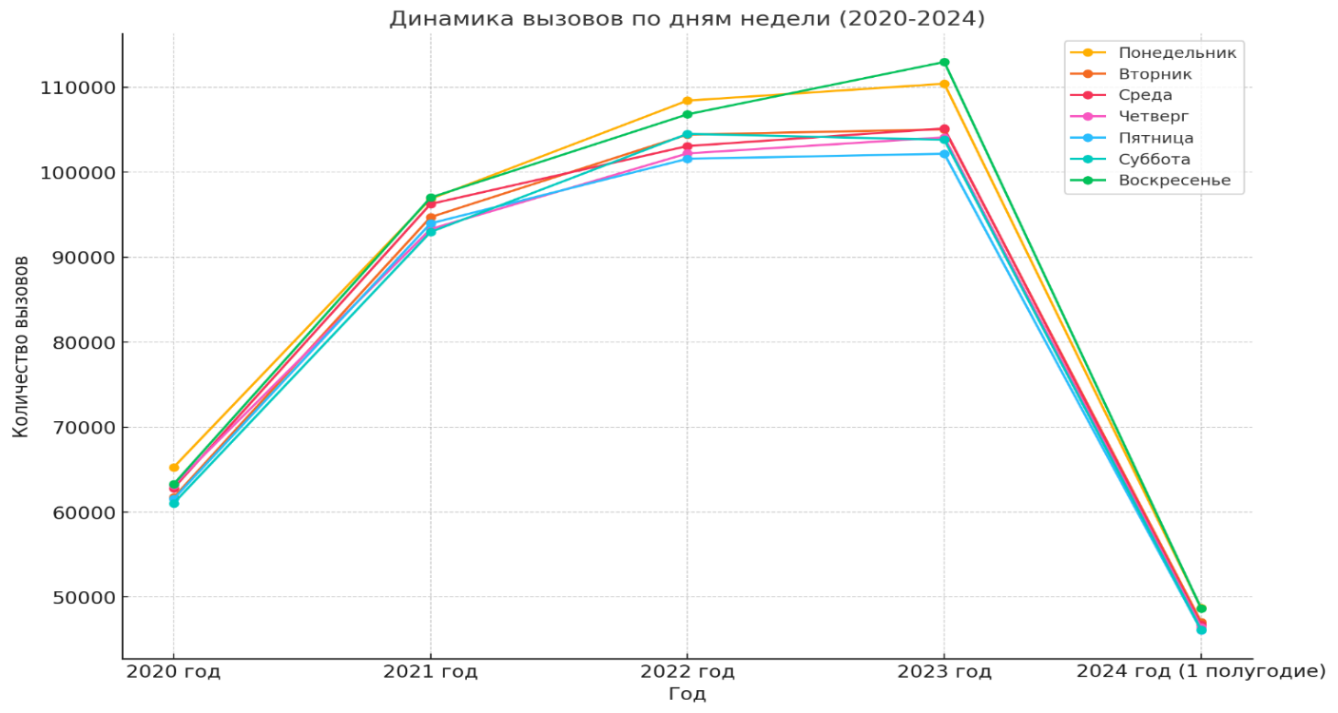

Рисунок 3 ‒ График динамики вызовов за ЭМП по дням недели

Анализ изменения количества мужчин и женщин с 2020 по 2023 год показал следующее: количество мужчин увеличилось на 80,6%, количество женщин выросло на 61,1%. Рост численности мужчин был значительно выше, чем у женщин, в данный период. Исходные значения показывают, что изначально количество женщин было больше, чем количество мужчин во все годы. Например, в 2020 году женщин было примерно на 34% больше, чем мужчин. Анализ изменения количества мужчин и женщин по годам показывает следующие ключевые моменты: резкий рост в 2020–2021 годах, где количество мужчин увеличилось на 59,7%, а женщин ‒ на 45,5%. Дальше идет умеренный рост в 2021-2022 годах, увеличение числа мужчин составило 11,6%, а женщин ‒ 8,5%. В 2022-2023 годах происходит замедление роста: число мужчин увеличилось всего на 1,4%, а женщин ‒ на 2%. Данные показывают, что средний возраст населения снизился с 35,4 лет в 2020 году до 29,5 лет в 2022 году, а затем начал расти до 31,9 лет в 2024 году.
Анализ возрастной группы 0-6 лет для мужчин и женщин показал следующие тенденции: с 2020 года по 2021 год число мужчин увеличилось на 76,8%, а женщин ‒ на 42,3%, с 2021 года по 2022 год наблюдается значительный рост численности как мужчин (53,3%), так и женщин (71,1%). Небольшое снижение численности мужчин (-10,6%) и женщин (-2,4%) произошли с 2022 года по 2023 год. В 2024 году (1 полугодие) мужчины составили 34748, женщины 23946.
Анализ возрастной группы 7-18 лет для мужчин и женщин показал следующие тенденции: с 2020 года по 2021 год наблюдается значительное снижение численности мужчин (-39,4%) и женщин (-57,8%). С 2021 года по 2022 год произошёл стремительный рост численности как мужчин (+358,9%), так и женщин (+477,9%). С 2022 года по 2023 год динамика показывает небольшой рост численности мужчин (+9,6%) и женщин (+15,4%). В 2024 году (1 полугодие) мужчины превалировали и составили 14319, женщины 11770.
Анализ возрастной группы 19-65 лет для мужчин и женщин показал следующие тенденции: с 2020 года по 2021 год численность мужчин увеличилась на 7,9%, а женщин ‒ на 24,3%. Наблюдается увеличение численности как мужчин (19,2%), так и женщин (9,6%) с 2021 года по 2022 год. С 2022 года по 2023 год: Численность мужчин выросла на 14,3%, а численность женщин немного снизилась (-0,5%). В 2024 году (1 полугодие) в данной возвратной группе по сравнению с мужчинами (41832) женщины (77949) превалируют.
По данным анализа возрастной группы 65+ лет для мужчин и женщин показал следующие тенденции: с 2020 года по 2021 год численность мужчин резко выросла на 330,5%, а женщин ‒ на 245,0%. С 2021 года по 2022 год наблюдается сильное снижение численности как мужчин (-70,3%), так и женщин (-60,4%). Динамика показывает небольшое увеличение численности мужчин (+2,9%) и женщин (+1,7%) с 2022 года по 2023 год. %). В 2024 году (1 полугодие) в данной возвратной группе по сравнению с мужчинами (7517) количество женщины (14578) увеличилась вдвое (таблица 3).
В общем данные показывают, что возрастная группа 7-18 лет продемонстрировала наибольший рост в численности как среди мужчин, так и среди женщин.

Таблица 3 ‒ Демографические данные

Переменная | Пол | 2020 год |  | 2021 год |  | Разница  (%) | 2022 год |  | Разница  (%) | 2023 год |  | Разница  (%) | 2024 год  (1 пол.) |  | P value
 |  | абс. число | на 100 тыс. нас. | абс. число | на 100 тыс. нас. |  | абс. число | на 100 тыс. нас. |  | абс. число | на 100 тыс. нас. |  | абс. число | на 100 тыс. нас.
 | Мужчина | 187 449  (43%) | 16498.5 | 299 290  (45%) | 25269 | 59,7 | 334018  (46%) | 26942,4 | 12 | 338541  (46%) | 24992,7 | 1,4 | 98416  (43%) | 6509,8 | <0,05
 | Женщина | 251 408  (57%) | 22127.9 | 365 737  (55%) | 30879,2 | 45,5 | 396997  (54%) | 32022,4 | 8,5 | 405015  (55%) | 29900,2 | 2 | 128243  (57%) | 8482,7 | <0,05
Возраст  Значение ± SD | Все | 35,4±23,6 | - | 34,1±23,7 | - | - | 29,5±20 | - | - | 30,2±23,0 | - | - | 31,9±22,5 | - | <0,05
 | Мужчина | 32,2±25,2 | - | 30,0±24,3 | - | - | 24,8±23,0 | - | - | 26,4±22,8 | - | - | 29,8±23,8 | - | <0,05
 | Женщина | 37,7±22,2 | - | 37±22,8 | - | - | 33,2±23 | - | - | 33,4±22,6 | - | - | 33,8±21,3 | - | <0,05
0-6 лет | Мужчина | 50 676 | 4460,3 | 89 585 | 7563,6 | 76,8 | 137326 | 11076,9 | 53 | 122731 | 9060,6 | 12 | 34748 | 2298,4 | <0,05
 | Женщина | 33 313 | 2932 | 47 413 | 4003 | 42 | 81132 | 6544,2 | 71 | 79212 | 5847,8 | 2,4 | 23946 | 1583,9 | <0,05
7-18 лет | Мужчина | 16051 | 1412,7 | 9728 | 821,3 | 39 | 44640 | 3600,7 | 359 | 48918 | 3611,3 | 10 | 14319 | 947,1 | <0,05
 | Женщина | 14489 | 1275,2 | 6117 | 516,4 | 58 | 35352 | 2851,5 | 478 | 40783 | 3010,8 | 15 | 11770 | 778,5 | <0,05
19-65 лет | Мужчина | 103329 | 9094,6 | 111461 | 9410,6 | 7.9 | 132826 | 10713,9 | 19 | 151818 | 11207,9 | 14 | 41832 | 2767 | <0,05
 | Женщина | 170622 | 15017,4 | 212040 | 17902,5 | 24 | 232458 | 18750,4 | 9,6 | 231401 | 17083,1 | 1 | 77949 | 5156 | <0,05
65+ лет | Мужчина | 17392 | 1530,7 | 74872 | 6321,4 | 330 | 22229 | 1793 | 70 | 22884 | 1689,4 | 3 | 7517 | 497,2 | <0,05
 | Женщина | 32985 | 2903,2 | 113811 | 9609 | 245 | 45051 | 3633,8 | 60 | 45809 | 3381,8 | 2 | 14578 | 964,2 | <0,05

Из анализа динамики возрастных групп по годам можно сделать следующие выводы: в возрастной группе 0-6 лет наблюдается значительный рост численности с 2020 по 2022 год. Однако в 2023 году численность начала снижаться, что может свидетельствовать о снижении рождаемости или других демографических факторах. Возрастная группа 7-18 лет показывает самый значительный рост численности был в этой возрастной группе. С 2020 по 2022 год численность резко увеличилась, но в 2023 году этот рост замедлился. В возрастной группе 19-65 лет наблюдается стабильный рост численности с 2020 по 2023 год, однако темпы роста были менее резкими по сравнению с более молодыми возрастными категориями. Анализ показал, что возрастная группа «19-65 лет» имела наибольшее количество обращений за помощью в каждый из рассмотренных годов. Эта возрастная группа стабильно имела наибольшее количество обращений за все анализируемые периоды (рисунок 4). В группе пожилого населения возрастной группы 65+ лет был резкий рост в 2021 году, а затем последовало снижение в 2022 и 2023 годах. В целом, можно наблюдать, что самые молодые и старшие возрастные группы претерпели наибольшие изменения в численности (рисунки 5, 6), в то время как средневозрастная группа (19-65 лет) показала более стабильные тенденции роста.

Рисунок 4 ‒ Частота обращений на станцию СМП по возрасту

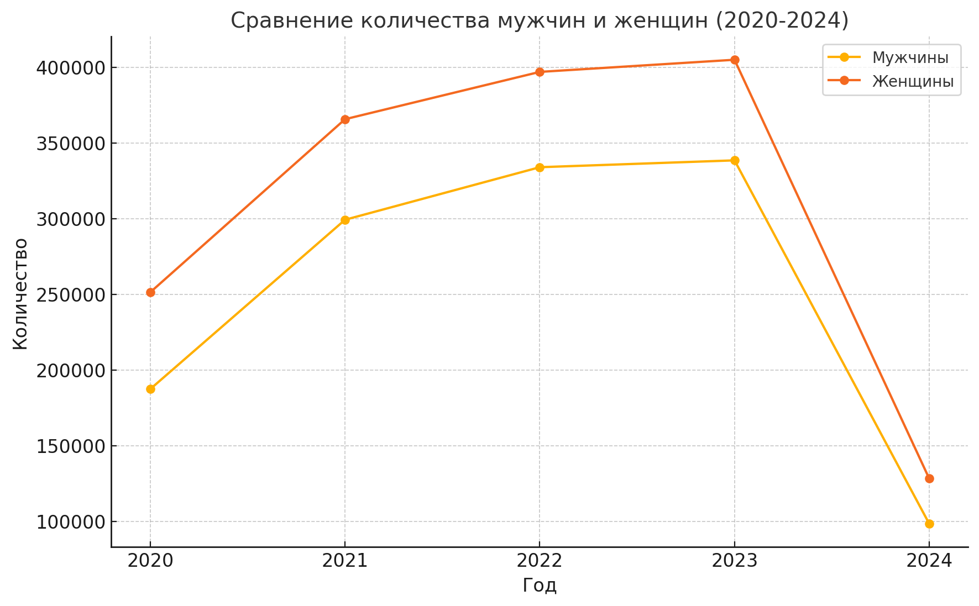

Рисунок 5 ‒ График изменения в количестве мужчин и женщин за период с 2020 по 2024 год

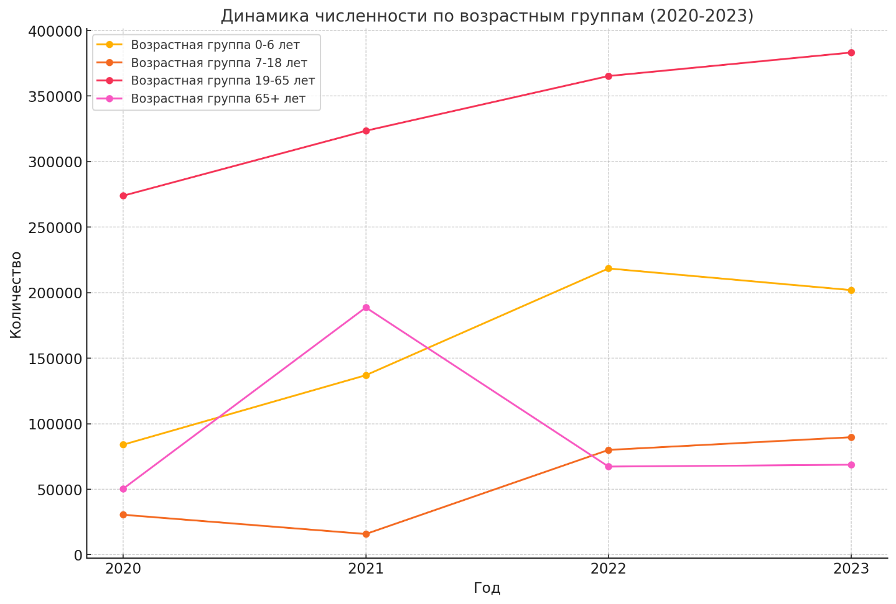

Рисунок 6 ‒ Графике динамики численности возрастных групп
с 2020 по 2023 год

Таблица 4 ‒ Статистика звонков по поводу ишемической болезни сердца (I20-I25)

Переменная |  | 2020 год |  |  |  | 2021 год |  | Разница (%) | 2022 год |  | Разница (%) | 2023 год |  | Разница (%) | 2024 год  (1 полу годие)
 |  | абс. число |  | на 100 тыс. нас. |  | абс. число | на 100 тыс. нас. |  | абс. число | на 100 тыс. нас. |  | абс. число | на 100 тыс. нас. |  | абс. число | на 100 тыс. нас.
Количество вызовов по поводу ише мической болезни сердца | Общее | 5077 |  | 446,8 |  | 7639 | 644,9 | 50,5 | 7784 | 627,8 | 2 | 8763 | 646,9 | 13% | 4453 | 294,5
 | Дневной | 14 |  | 1,2 |  | 21 | 1,7 | 50 | 21 | 1,7 | - | 24 | 1,8 | 14 | 12 | 0,8
Прибытие на место происшест вия (мин/с) | Значение | 12:18 |  | - |  | 11:18 | - | 1:00:00 | 12:24 | - | 1:06:00 | 11:56 | - | 28:00 | 12:26 | -
Время от поступле ния звонка до госпита лизации в стационар | Значение | 43:27 |  | - |  | 50:49 | - | 7:22 | 37:24 | - | 13:25:00 | 57:44 | - | 20:20:00 | 1:00:55 | -
День недели
Понедельник | Значение | 793 | 69,7 |  | 1205 |  | 101,7 | 52 | 1271 | 102,5 | 5,5 | 1374 | 101,4 | 8 | 669 | 44,2
Вторник | Значение | 713 | 62,7 |  | 1125 |  | 94,9 | 58 | 1106 | 89,2 | 1,7 | 1221 | 90,1 | 10,4 | 656 | 43,3
Среда | Значение | 757 | 66,6 |  | 1152 |  | 97,2 | 52 | 1168 | 94,2 | 1,4 | 1288 | 95,1 | 10 | 632 | 41,8
Четверг | Значение | 759 | 66,8 |  | 1151 |  | 97,1 | 52 | 1157 | 93,3 | 0,5 | 1299 | 95,8 | 12 | 693 | 45,8
Пятница | Значение | 780 | 68,6 |  | 1077 |  | 90,9 | 38 | 1079 | 87 | 0,2 | 1281 | 94,5 | 19 | 631 | 41,7
Суббота | Значение | 619 | 54,4 |  | 949 |  | 80,1 | 53 | 1013 | 81,7 | 6,7 | 1165 | 86 | 15 | 606 | 40
Воскресенье | Значение | 656 | 57,7 |  | 980 |  | 82,7 | 49 | 990 | 79,8 | 1 | 1135 | 83,7 | 15 | 566 | 37,4

В соответствии с таблицей 4, по поводу ишемической болезни сердца (I20-I25) за 2020-2024 года на станциях ЭМП зарегистрировано: В 2020 году количество вызовов составило 446,8 на 100 тыс. населения (5077 вызовов) , затем наблюдался значительный рост до 644,9 на 100 тыс. (7639 вызовов) в 2021 году (+50,5%). В 2022 году рост продолжился, хотя и не столь значительный: 627,8 на 100 тыс. (7784 вызова), что соответствует увеличению на 0,02%. В 2023 году количество вызовов возросло до 646,9 на 100 тыс. (8763 вызовов) (+13%). В первой половине 2024 года было зафиксировано 294,5 на 100 тыс. (4453 вызова). Всего за исследуемый период за ЭМП обращались 33 716 раз.
Количество ежедневных звонков составило в 2020 году 1,2 на 100 тыс. населения (14 вызовов), в 2021 они увеличились до 1,7 на 100 тыс. (21 вызовов) (+50%). В 2022 году количество вызовов осталось на уровне 1,7 на 100 тыс. (21 вызовов) (0% прироста). В 2023 году число ежедневных вызовов увеличилось до 1,8 на 100 тыс. (24 вызовов) (+14%). В первой половине 2024 года зарегистрировано 0,8 на 100 тыс. (12 вызовов), что свидетельствует о снижении активности.
Общие выводы: наибольший рост по количеству вызовов был зафиксирован между 2020 и 2021 годами, что может указывать на изменение уровня обращений по состояниям, связанным с ишемической болезнью сердца. В последующие годы рост продолжился, но с замедлением, особенно в 2022 году, где процентное увеличение составило всего 0,02%. В 2024 году, судя по результатам за первую половину года наблюдается снижение общего количества вызовов. Таким образом, можно заметить, что после резкого скачка в 2021 году темпы роста обращений стабилизировались, а в 2024 году, по предварительным данным, возможен спад.
На момент, предшествовавший 2020 году, время прибытия на место происшествия составляло 12,18 минуты, в то время как в 2021 году время реагирования сократилась на один час и составляло 11,18 минуты, а в 2022 году данный показатель увеличился и составил ‒ 12,24 минуты. Время реагирования ЭМП в 2023 году снова пошел на спад и составляло 11,56 минуты, а в 2024 году время прибытие на место происшествия увеличилась на 12:26 минуты. Наблюдается неравномерная динамика роста и спада времени реагирования ЭМП по исследуемым годам.
2020 год: время от поступления звонка до госпитализации составило 43 минуты и 27 секунд. 2021 год: данный показатель увеличился до 50 минут и 49 секунд, что показывает прирост на 7 минут и 22 секунды по сравнению с предыдущим годом. 2022 год: значительное сокращение до 37 минут и 24 секунд, что на 13 минут и 25 секунд меньше по сравнению с 2021 годом. 2023 год: время снова увеличилось до 57 минут и 44 секунд, что на 20 минут и 20 секунд дольше, чем в 2022 году. 2024 год (1 полугодие): резкое увеличение времени до 1 часа и 55 секунд, что является значительным приростом по сравнению с предыдущими годами. Можно сделать вывод, что время ожидания госпитализации постепенно увеличивалось, хотя в 2022 году наблюдалось улучшение. Тенденция к увеличению этого времени, особенно в 2023 и в первой половине 2024 года, может быть тревожной и требует анализа возможных причин: повышение нагрузки на систему здравоохранения, изменение логистики, нехватка ресурсов и т.д.
По дням недели динамика вызовов СМП: понедельник: в 2020 году было зафиксировано 69,7 на 100 тыс. населения (793 события). В 2021 году этот показатель увеличился на 52% до 101,7 на 100 тыс. (1205 событий). В 2022 году ‒ незначительный рост на 5,5%, до 102,5 на 100 тыс. (1271 вызовов). В 2023 году вновь наблюдается рост на 8%, до 101,4 на 100 тыс. (1374 событий). В 2024 году (первое полугодие) ‒ резкое снижение до 44,2 на 100 тыс. (669 вызовов). Вторник: в 2020 году ‒ 62,7 на 100 тыс. (713 событий). В 2021 году ‒ увеличение на 58% до 94,9 на 100 тыс. (1125 вызовов). В 2022 году ‒ небольшое снижение на 1,7% до 89,2 на 100 тыс. (1106 вызовов). В 2023 году рост на 10,4%, до 90,1 на 100 тыс. (1221 вызовов). В 2024 году ‒ снижение до 43,3 на 100 тыс. (656 вызовов). Среда: в 2020 году ‒ 66,6 на 100 тыс. (757 событий). В 2021 году ‒ рост на 52% до 97,2 на 100 тыс. (1152 вызовов). В 2022 году ‒ небольшой прирост на 1,4%, до 94,2 на 100 тыс. (1168 вызовов). В 2023 году ‒ увеличение на 10%, до 95,1 на 100 тыс. (1288 вызовов). В 2024 году ‒ снижение до 41,8 на 100 тыс. (632 вызовов). Четверг: в 2020 году ‒ 66,8 на 100 тыс. (759 событий). В 2021 году ‒ рост на 52% до 97,1 на 100 тыс. (1151 вызовов). В 2022 году ‒ почти стабильный показатель (увеличение на 0,5%) до 93,3 на 100 тыс. (1157 вызовов). В 2023 году ‒ рост на 12% до 95,8 на 100 тыс. (1299 вызовов). В 2024 году ‒ снижение до 45,8 на 100 тыс. (693 вызовов). Пятница: в 2020 году ‒ 68,6 на 100 тыс. (780 событий). В 2021 году ‒ рост на 38% до 90,9 на 100 тыс. (1077 вызовов). В 2022 году ‒ минимальный рост на 0,2% до 87 на 100 тыс. (1079 вызовов). В 2023 году ‒ значительный рост на 19% до 94,5 на 100 тыс. (1281 вызовов). В 2024 году ‒ снижение до 41,7 на 100 тыс. (631 вызовов). Суббота: в 2020 году ‒ 54,4 на 100 тыс. (619 событий). В 2021 году ‒ рост на 53% до 80,1 на 100 тыс. (949 вызовов). В 2022 году ‒ рост на 6,7% до 81,7 на 100 тыс. (1013 вызовов). В 2023 году ‒ увеличение на 15% до 86 на 100 тыс. (1165 вызовов). В 2024 году ‒ снижение до 40 на 100 тыс. (606 вызовов). Воскресенье: в 2020 году ‒ 57,7 на 100 тыс. (656 событий). В 2021 году ‒ рост на 49% до 82,7 на 100 тыс. (980 вызовов). В 2022 году ‒ рост на 1% до 79,8 на 100 тыс. (990 вызовов). В 2023 году ‒ увеличение на 15% до 83,7 на 100 тыс. (1135 вызовов). В 2024 году ‒ снижение до 37,4 на 100 тыс. (566 вызовов). Выводы: в 2021 году во всех днях недели наблюдается значительный рост показателей по сравнению с 2020 годом. В 2022 году рост замедлился или был незначительным. В 2023 году произошло заметное увеличение, особенно в пятницу (на 19%) и четверг (на 12%), (рисунки 7, 8).

Рисунок 7 ‒ Частота обращений на станцию СМП по дням недели по поводу ишемической болезни сердца

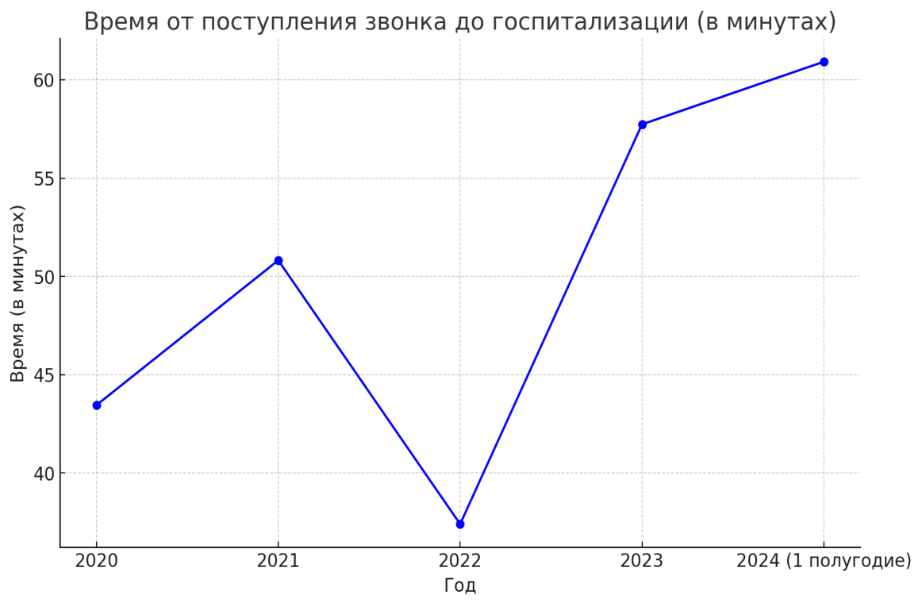

Рисунок 8 ‒ График изменения времени от поступления звонка до госпитализации в стационар по годам

Анализ тенденций максимальных и минимальных событий по дням недели за период с 2020 по 2024 годы: в 2020 году максимум вызовов по поводу ишемической болезни сердца (рисунок 9) наблюдается в пятницу 68,6 на 100 тыс. населения (780 событий). 2021 год: максимальное число событий ‒ в понедельник 101,7 на 100 тыс. (1205 событий). 2022 год: понедельник вновь становится днём с наибольшим количеством вызовов 102,5 на 100 тыс. (1271). 2023 год: максимум ‒ понедельник 101,4 на 100 тыс. (1374 события). 2024 год (1 полугодие): максимальное число событий в четверг 45,8 на 100 тыс. (693). Минимальные значения: 2020 год: минимум ‒ суббота 54,4 на 100 тыс. (619 событий). 2021 год: минимум также в субботу 80,1 на 100 тыс. (949 событий). 2022 год: суббота остаётся днём с наименьшим количеством вызовов 81,7 на 100 тыс. (1013). 2023 год: минимум ‒ суббота 86 на 100 тыс. населения. 2024 год (1 полугодие): минимальное число событий в воскресенье 37,4 на 100 тыс. (566). Тенденции: максимальные значения чаще всего приходятся на понедельник, особенно в 2021–2023 годах. Это может указывать на увеличение активности в начале недели. Минимальные значения в течение всех лет стабильно наблюдаются в субботу, что может свидетельствовать о снижении активности в выходные дни.

Рисунок 9 ‒ Частота обращений на станцию ЭМП по возрасту по поводу ишемической болезни сердца

По анализу демографических характеристик пациентов с ишемической болезнью сердца по полу и возрасту за период с 2020 по 2024 годы наблюдается: в 2020 году 55% всех пациентов были мужчинами, что составило 244,5 на 100 тыс. населения (2778 человек). В 2021 году этот показатель снизился до 49%, при этом общее количество мужчин составило 318,7 на 100 тыс. (увеличение на 6% по сравнению с предыдущим годом). В 2022 году количество мужчин выросло до 334,5 на 100 тыс. (4147 случаев) (54%), что на 5% больше, чем в 2021 году. В 2023 году данный показатель оставался стабильным на уровне 54% 315 на 100 тыс. (4267 мужчин). В первой половине 2024 года количество мужчин составило 134,9 на 100 тыс. (2040 человек) (54%). Женщины: в 2020 году 45% всех пациентов составляли женщины 200,5 на 100 тыс. (2279 человек). В 2021 году процент женщин вырос до 51%, что составило 326,2 на 100 тыс. (3864 человек) (рост на 6%). В 2022 году количество женщин уменьшилось до 281,9 на 100 тыс. (3496 человек) (46%), что на 5% меньше, чем в предыдущем году. В 2023 году показатель оставался стабильным на уровне 46% 273,4 на 100 тыс. (3704 женщины). В первой половине 2024 года количество женщин составило 113,5 на 100 тыс. (1717 человек) (46%), (таблица 5).

Таблица 5 ‒ Демографические данные по поводу ишемической болезни сердца (I20-I25)

Переменная |  | 2020 год |  | 2021 год |  | Раз ница  (%) | 2022 год |  | Раз ница  (%) | 2023 год |  | Раз ница  (%) | 2024 год  (1 пол.) |  | P value
 |  | абс. Число | на 100 тыс. нас. | абс. число | на 100 тыс. нас. |  | абс. число | на 100 тыс. нас. |  | абс. число | на 100 тыс. нас. |  | абс. число | на 100 тыс. нас.
Пол | Мужчина | 2778  (55%) | 244,5 | 3775  (49%) | 318,7 | 6 | 4147  (54%) | 334,5 | 5 | 4267  (54%) | 315 | - | 2040  (54%) | 134,9 | <0,05
 | Женщина | 2279  (45%) | 200,5 | 3864  (51%) | 326,2 | 6 | 3496  (46%) | 281,9 | 5 | 3704  (46%) | 273,4 | - | 1717  (46) | 113,5 | <0,05
Воз раст Значение ± SD | Все | 62,5±13 | - | 62,7±13,7 | - | - | 62,9±14,3 | - | - | 62,3±13,8 | - | - | 61,5±13 | - | <0,05
 | Мужчина | 58,9±12.6 | - | 59,0±13,2 | - | - | 59,1±13,1 | - | - | 58,8±13,1 | - | - | 58,5±12,6 | - | <0,05
 | Женщина | 66,5±12,3 | - | 67,2±12,8 | - | - | 67,7±12,9 | - | - | 66,4±13,5 | - | - | 65,1±12,2 | - | <0,05
0-6 лет | Мужчина | 1 | 0,08 | - | 0,0 | - | 2 | 0,16 | - | - | 0,0 | - | - | 0,0 | <0,05
 | Женщина | 1 | 0,08 | 1 | 0,08 | - | - | 0,0 | - | - | 0,0 | - | - | 0,0 | <0,05
7-18 лет | Мужчина | - | 0,0 | 3 | 0,25 | - | 2 | 0,16 | 50 | 2 | 0,14 | - | - | 0,0 | <0,05
 | Женщина | - | 0,0 | 2 | 0,16 | - | 1 | 0,08 | 100 | 2 | 0,14 | 100 | - | 0,0 | <0,05
19-65 лет | Мужчина | 2024 | 178,1 | 2453 | 207,1 | 21 | 2858 | 230,5 | 16.5 | 3204 | 236,5 | 12 | 1430 | 94,5 | <0,05
 | Женщина | 1054 | 92,7 | 1318 | 111,2 | 25 | 1526 | 123 | 16 | 1810 | 133,6 | 19 | 804 | 53,1 | <0,05
65+ лет | Мужчина | 751 | 66,1 | 1716 | 144,8 | 128 | 1264 | 101,9 | 26 | 1389 | 102,5 | 10 | 604 | 39,9 | <0,05
 | Женщина | 1222 | 107,5 | 2146 | 181,1 | 76 | 1989 | 160,4 | 7 | 2178 | 160,7 | 10 | 919 | 60,7 | <0,05

Возраст: средний возраст всех пациентов с ишемической болезнью сердца изменялся незначительно с 2020 по 2024 годы. В 2020 году средний возраст был 62,5 года, а в 2024 году ‒ 61,5 года. Мужчины: средний возраст мужчин колебался в пределах 58,5-59,1 лет с небольшими изменениями, при этом в 2024 году средний возраст составил 58,5 лет. Женщины имели более высокий средний возраст по сравнению с мужчинами. В 2020 году средний возраст женщин составлял 66,5 лет, а в 2024 году снизился до 65,1 года.

Выводы: в течение периода с 2020 по 2024 годы мужчины составляли большую часть пациентов с ишемической болезнью сердца, хотя в 2021 году процент женщин временно превысил процент мужчин. Средний возраст пациентов остаётся относительно стабильным. Мужчины в среднем младше женщин на 7-8 лет, что соответствует общим тенденциям в медицине для сердечно-сосудистых заболеваний. P-значения (<0,05) указывают на статистически значимые различия в данных между годами, что может свидетельствовать о значимости этих изменений.

Изменения по возрастным группам мужчин и женщин с ишемической болезнью сердца за период с 2020 по 2024 годы. 0-6 лет: мужчины: в 2020 году был зарегистрирован 1 случай (0,08 на 100 тыс. населения), в 2021 году ‒ 2 случая (0,16 на 100 тыс.). В 2022 и последующих годах изменений нет. Женщины: В 2020 и 2021 годах ‒ по 1 случаю (0,08 на 100 тыс.). В следующие годы изменений нет.

7-18 лет: мужчины: в 2021 году было зафиксировано 3 случая (0,25 на 100 тыс.), в 2022 году ‒ 2 (0,16 на 100 тыс.), (снижение на 50%), в 2023 и 2024 годах изменений нет. Женщины: В 2021 году было 2 случая (0,16 на 100 тыс.), в 2022 году ‒ 1 (0,08 на 100 тыс.), (снижение на 100%), в 2023 году ‒ снова 2 случая (0,14 на 100 тыс.), (рост на 100%).

19-65 лет: мужчины: в 2020 году ‒ 2024 случая (178,1 на 100 тыс.). В 2021 году количество случаев выросло на 21% до 2453 (207,1 на 100 тыс.). В 2022 году ‒ дальнейший рост на 16,5% до 2858 (230,5 на 100 тыс.). В 2023 году ‒ увеличение на 12% до 3204 случаев (236,5 на 100 тыс.). В 2024 году (первое полугодие) ‒ 1430 случаев (94,5 на 100 тыс.). Женщины: в 2020 году было зарегистрировано 1054 случая (92,7 на 100 тыс.). В 2021 году количество случаев увеличилось на 25% до 1318 (111,2 на 100 тыс.). В 2022 году ‒ рост на 16% до 1526 случаев (123 на 100 тыс.). В 2023 году ‒ увеличение на 19% до 1810 случаев (133,6 на 100 тыс.). В 2024 году ‒ 804 случая (53,1 на 100 тыс.).

65+ лет: мужчины: в 2020 году ‒ 751 случай (66,1 на 100 тыс.). В 2021 году количество увеличилось на 128% до 1716 случаев (144,8 на 100 тыс.). В 2022 году ‒ снижение на 26% до 1264 случаев (101,9 на 100 тыс.). В 2023 году ‒ увеличение на 10% до 1389 случаев (102,5 на 100 тыс.). В 2024 году ‒ 604 случая (39,9 на 100 тыс.). Женщины: в 2020 году зарегистрировано 1222 случая (107,5 на 100 тыс.). В 2021 году количество случаев увеличилось на 76% до 2146 (181,1 на 100 тыс.). В 2022 году ‒ снижение на 7% до 1989 случаев (160,4 на 100 тыс.). В 2023 году ‒ рост на 10% до 2178 случаев (160,7 на 100 тыс.). В 2024 году ‒ 919 случаев (60,7 на 100 тыс.).

Выводы: дети (0-6 лет): количество случаев крайне мало как у мужчин, так и у женщин, что свидетельствует о редкости ишемической болезни сердца в этой возрастной группе. Подростки (7-18 лет): также наблюдаются единичные случаи заболевания в этой группе, без стабильной динамики. Взрослые (19-65 лет): наблюдается постоянный рост числа случаев у мужчин и женщин в течение периода с 2020 по 2023 годы, что может свидетельствовать о повышенном риске сердечных заболеваний среди людей трудоспособного возраста. В первой половине 2024 года количество случаев уменьшилось, что может быть связано с неполными данными за этот период. Пожилые люди (65+ лет): в 2021 году наблюдается резкий рост числа случаев у мужчин (128%) и женщин (76%). В последующие годы эти показатели стабилизировались, однако количество случаев остаётся высоким.
Выводы по разделу 3.1:
- Время прибытия бригад скорой помощи увеличивалось на протяжении анализируемого периода: с 15 минут 5 секунд в 2020 году до 16 минут 56 секунд в 2024 году. Время от поступления звонка до госпитализации в 2020 году составило 1 час 3 минуты, затем сократилось в 2021 и 2022 годах, но снова увеличилось в 2023 и 2024 годах, что может быть связано с повышенной нагрузкой на систему ЭМП.
- Понедельник стабильно являлся днём с наибольшим количеством вызовов во все годы. Пятница, напротив, демонстрировала наименьшее количество вызовов, особенно в 2024 году.
- Рост числа вызовов экстренной помощи по поводу ишемической болезни сердца был наиболее значительным в 2021 году, после чего рост замедлился.
- Время реагирования и время от звонка до госпитализации по поводу ишемической болезни сердца: увеличилось с 43 минут 27 секунд в 2020 году до 57 минут 44 секунд в 2023 году и выросло до 1 часа 55 секунд в первой половине 2024 года.
- Мужчины чаще обращаются за помощью по поводу ишемической болезни сердца, но женщины старше мужчин по возрасту, что соответствует общеизвестным тенденциям в медицине.
- Количество вызовов по поводу ишемической болезни сердца в начале недели стабильно выше, а к выходным наблюдается снижение.

3.2 Анализ времени оказания экстренной медицинской помощи по поводу ишемической болезни сердца (I20-I25) в г. Астана за 2020-2024 гг.
Динамика вызовов по месяцам показала, что в 2020 году с февраля количество вызовов начинает резко увеличиваться. Наибольший рост вызовов по сравнению с предыдущими годами наблюдается в марте 2021 года (+197%) и в феврале 2021 года (+536%). Пик вызовов наблюдается в декабре 2023 года ‒ 79 196 вызовов, что свидетельствует о высоком уровне активности в зимние месяцы. В феврале 2021 года наблюдается огромный прирост вызовов на 536% по сравнению с 2020 годом, и в последующие годы продолжается рост с менее значительными темпами (14% в 2022 году и 20% в 2023 году). В марте также наблюдается значительный рост в 2021 году на 197%, а далее темпы роста замедляются до 11% и 9% в 2022 и 2023 годах соответственно. Апрель-июнь: рост вызовов в эти месяцы сохраняется на уровне 5-6%, что указывает на стабилизацию нагрузки на ЭМП в эти периоды. Июль-август: в летние месяцы также наблюдается рост вызовов, однако темпы роста замедляются: июль демонстрирует рост на 42% в 2021 году, но далее снижение активности в 2023 году на 7%. Осенние месяцы: сентябрь, октябрь и ноябрь показывают относительно стабильную динамику, с приростом вызовов на уровне 1-16,5%. Наибольший рост вызовов в октябре 2021 года (+72%). 2021 год характеризуется резким увеличением числа вызовов по всем месяцам, что может быть связано с последствиями пандемии COVID-19. 2022 год: темпы роста вызовов замедлились, но всё ещё сохраняется положительная динамика (например, рост на 14% в феврале, 11% в марте). 2023 год: наблюдается стабилизация числа вызовов в большинстве месяцев, темпы роста находятся на уровне 0,5-13%.
Влияние сезона на динамику вызовов показала, что зимние месяцы (декабрь, январь, февраль): максимальное количество вызовов приходится на зимние месяцы. Летние месяцы (июль, август): хотя в летние месяцы также наблюдается высокий уровень вызовов, его рост менее выражен, что может объясняться сезонным снижением заболеваемости. За первое полугодие 2024 года наблюдаются следующие показатели: январь ‒ 62 681 вызовов (4 146 на 100 тыс. населения), что больше чем в аналогичный период 2023 года 4 309 на 100 тыс. (58 369 вызовов), февраль ‒ 53 580 вызовов (3 544,1 на 100 тыс.), март ‒ 58 135 вызовов (3 845,3 на 100 тыс.). Эти данные свидетельствуют о сохраняющейся высокой нагрузке на систему СМП в первые месяцы года. Рост вызовов в 2021 году был наиболее выраженным и охватывал все месяцы, особенно февраль и март. Это может быть связано с сезонными факторами, пандемией и увеличенной нагрузкой на систему ЭМП. В 2022 и 2023 годах темпы роста вызовов замедлились, и система здравоохранения, вероятно, начала адаптироваться к новому уровню нагрузки. Наибольшее количество вызовов приходится на зимние месяцы, что требует усиленного внимания со стороны служб экстренной помощи в этот период. Данные показывают значительное влияние сезонных факторов на нагрузку на системы здравоохранения, что может помочь в прогнозировании и планировании ресурсов для экстренной помощи (таблица 6).

Таблица 6 ‒ Вызова СМП в зависимости от времени года

Переменная |  | 2020 год |  | 2021 год |  | Разница (%) | 2022 год |  | Разница (%) | 2023 год |  | Разница (%) | 2024 год  (1 полугодие)
 |  | абс. число | на 100 тыс. нас. | абс. число | на 100 тыс. нас. |  | абс. число | на 100 тыс. нас. |  | абс. число | на 100 тыс. нас. |  | абс. число | на 100 тыс. нас.
Месяц
Январь | Значение | - | - | 45043 | 3802,9 | - | 65547 | 5287,1 | 50 | 58369 | 4309 | 12 | 62681 | 4146
Февраль | Значение | 6191 | 544,9 | 39375 | 3324,4 | 536 | 44845 | 3617,2 | 14 | 53637 | 3959,7 | 20 | 53580 | 3544,1
Март | Значение | 15896 | 1399,1 | 47142 | 3980,2 | 197 | 52289 | 4217,7 | 11 | 57254 | 4226,7 | 9 | 58135 | 3845,3
Апрель | Значение | 35220 | 3099,9 | 49011 | 4138 | 39 | 52274 | 4216.5 | 6 | 54740 | 4041,1 | 5 | 53810 | 3559,3
Май | Значение | 34338 | 3022,2 | 55958 | 4724,5 | 63 | 59462 | 4796,3 | 6 | 59842 | 4417,8 | 0.6 | 52085 | 3445,2
Июнь | Значение | 59335 | 5222,4 | 55637 | 4697,4 | 6 | 56909 | 4590,3 | 2 | 58305 | 4304,3 | 2,5 | 49515 | 3275,2
Июль | Значение | 50045 | 4404,7 | 70867 | 5983,3 | 42 | 65592 | 5290,7 | 8 | 61132 | 4513 | 7 | - | -
Август | Значение | 37607 | 3310 | 62764 | 5299,1 | 67 | 58564 | 4723.8 | 7 | 62341 | 4602,3 | 6 | - | -
Сентябрь | Значение | 38118 | 3354,9 | 54246 | 4579,9 | 42 | 59484 | 4798 | 9 | 60169 | 4441,9 | 1 | - | -
Октябрь | Значение | 37646 | 3313,4 | 64798 | 5470,9 | 72 | 72937 | 5883,2 | 11 | 63307 | 4673,6 | 13 | - | -
Ноябрь | Значение | 38327 | 3373,3 | 64662 | 5459.4 | 69 | 64662 | 5215,7 | - | 75344 | 5562,2 | 16,5 | - | -
Декабрь | Значение | 42271 | 3720,5 | 55564 | 4691,2 | 31 | 78449 | 6327,8 | 29 | 79196 | 5846,6 | 1 | - | -

Анализ времени оказания экстренной медицинской помощи показывает, необходимо усиление подготовки служб экстренной медицинской помощи в зимний период, когда наблюдается пик вызовов. Планирование ресурсов и логистики на основе данных о сезонных колебаниях нагрузки, особенно в периоды февраль-март и декабрь-январь. Оценка причин значительного роста вызовов в определённые месяцы (особенно в 2021 году). Этот анализ подчёркивает необходимость мониторинга и оптимизации систем экстренной помощи для лучшего управления сезонными нагрузками (рисунки 10, 11).

Рисунок 10 ‒ Частота обращений на станцию ЭМП в течение времени года

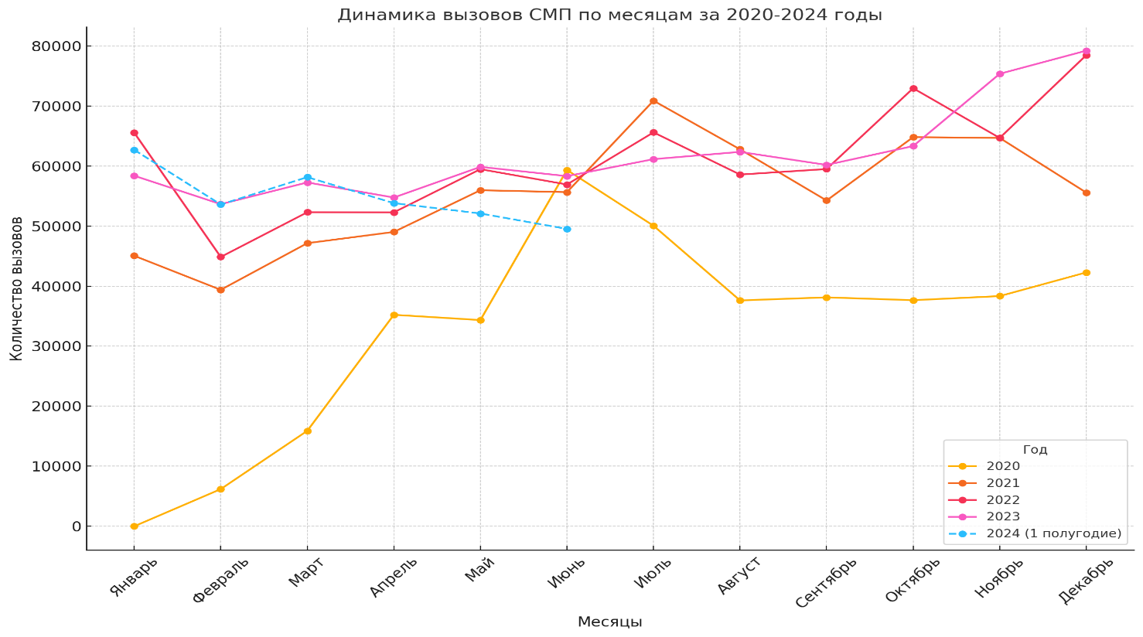

Рисунок 11 ‒ Динамика вызовов ЭМП по месяцам за период с 2020 по 2024 годы (первая половина)

Анализ общей динамики по месяцам показывает, 2020 год: к декабрю количество вызовов стабилизировалось на уровне около 600 вызовов в месяц (52,1 на 100 тыс. населения). 2021 год: произошел значительный рост по сравнению с 2020 годом. Наибольший рост был зафиксирован в феврале 2021 года (+341%), когда количество вызовов увеличилось до 582 (49,1 на 100 тыс.). Пики роста также наблюдались в январе и марте 2021 года. 2022 год: динамика вызовов продолжила рост, однако темпы увеличения были менее значительными по сравнению с 2021 годом. Рост вызовов варьировался от 2 до 16% в зависимости от месяца. 2023 год: вызовы по поводу ишемической болезни сердца продолжили расти, особенно в июне и сентябре (+26% и +20% соответственно). Этот рост мог быть связан с сезонными факторами. 2024 год (1 полугодие): наблюдается стабилизация вызовов на уровне около 700-760 вызовов в месяц, что свидетельствует о продолжающейся нагрузке на систему здравоохранения. 2021 год характеризуется наибольшим приростом вызовов по сравнению с 2020 годом (таблица 7).

Таблица 7 ‒ Вызова СМП в зависимости от времени года по поводу ишемической болезни сердца (I20-I25)

Переменная |  | 2020 год |  | 2021 год |  |  | Разница (%) | 2022 год |  |  | Разница (%) | 2023 год |  |  | Разница (%) | 2024 год  (1 полугодие)
 |  | абс. число | на 100 тыс. нас. | абс. число |  | на 100 тыс. нас. |  | абс. число | на 100 тыс. нас. |  |  | абс. число | на 100 тыс. нас. |  |  | абс. число | на 100 тыс. нас.
Месяц
Январь | Значение | - | - | 608 | 51,3 |  | - | 703 |  | 56,7 | 16 | 804 |  | 59,3 | 13 | 790 | 52,2
Февраль | Значение | 132 | 11,6 | 582 | 49,1 |  | 341 | 657 |  | 52,9 | 11 | 673 |  | 49,6 | 2 | 751 | 49,7
Март | Значение | 367 | 32,3 | 634 | 53,5 |  | 73 | 677 |  | 54,6 | 6 | 712 |  | 52,5 | 5 | 674 | 44,5
Апрель | Значение | 377 | 33,1 | 604 | 50,9 |  | 60 | 633 |  | 51 | 5 | 664 |  | 49 | 5 | 710 | 46,9
Май | Значение | 459 | 40,3 | 599 | 50,5 |  | 30,5 | 611 |  | 49,2 | 2 | 682 |  | 50,3 | 12 | 761 | 50,3
Июнь | Значение | 512 | 45 | 583 | 49,2 |  | 14 | 605 |  | 48,8 | 4 | 760 |  | 56,1 | 26 | 767 | 50,7
Июль | Значение | 498 | 43,8 | 579 | 48,8 |  | 16 | 634 |  | 51,1 | 9 | 701 |  | 51,7 | 11 | - | -
Август | Значение | 467 | 41,1 | 548 | 46,2 |  | 17 | 655 |  | 52,8 | 16 | 701 |  | 51,7 | 7 | - | -
Сентябрь | Значение | 509 | 44,8 | 547 | 46,1 |  | 7 | 629 |  | 50,7 | 13 | 756 |  | 55,8 | 20 | - | -
Октябрь | Значение | 600 | 52,8 | 603 | 50,9 |  | 0,5 | 633 |  | 51 | 5 | 760 |  | 56,1 | 20 | - | -
Ноябрь | Значение | 546 | 48 | 650 | 54,8 |  | 19 | 650 |  | 52,4 | - | 791 |  | 58,3 | 18 | - | -
Декабрь | Значение | 593 | 52,1 | 644 | 54,3 |  | 9 | 697 |  | 56,2 | 8 | 759 |  | 56 | 9 | - | -

Особо заметен рост в феврале (+341%) и марте (+73%). Данные указывают на значительное увеличение количества пациентов с ишемической болезнью сердца, что может быть связано с последствиями пандемии COVID-19 и её влиянием на сердечно-сосудистую систему. В 2022 году темпы роста замедлились по сравнению с 2021 годом, но все еще сохранялся стабильный прирост вызовов на уровне 5-16%. 2023 год: наблюдается восстановление темпов роста вызовов, особенно в летние месяцы.
Июнь и сентябрь продемонстрировали самый значительный прирост вызовов (+26% и +20%), что может быть связано с более активной физической деятельностью людей в теплое время года и возможным увеличением числа обострений ишемической болезни сердца. Данные за первое полугодие 2024 года показывают, что количество вызовов остается на высоком уровне, но темпы роста стали более стабильными по сравнению с предыдущими годами.
В зимние месяцы наблюдается устойчивый рост вызовов, что может быть связано с воздействием холодных температур и стрессов на сердечно-сосудистую систему. Декабрь 2023 года зафиксировал максимальное количество вызовов ‒ 759 случаев (56 на 100 тыс.).
В весенние месяцы наблюдается стабилизация или умеренный рост количества вызовов, что свидетельствует о сезонном смягчении воздействия на здоровье. В мае 2024 года количество вызовов достигло 761 (50,7 на 100 тыс.), что на 12% больше, чем в предыдущем году.
В летние месяцы наблюдаются умеренные колебания, с пиком в июне 2023 года (+26%). Это может быть связано с увеличением физической активности и повышением рисков для пациентов с ишемической болезнью сердца.
Осенние месяцы демонстрируют значительный рост вызовов, особенно в сентябре и октябре 2023 года (+20%). Анализ по месяцам показывает, что февраль является месяцем с наибольшим ростом вызовов в 2021 году (+341%) и сохраняет высокие темпы роста в последующие годы.
Июнь и сентябрь продемонстрировали самый значительный прирост вызовов в 2023 году, что указывает на возможные сезонные риски для пациентов с ишемической болезнью сердца (рисунок 12).

Рисунок 12- Частота обращений на станцию СМП в течение времени года по поводу ишемической болезни сердца (I20-I25)

Май 2024 года показывает заметный рост вызовов на 12% по сравнению с предыдущим годом, что может свидетельствовать о продолжающемся влиянии на здоровье населения. 2021 год оказался переломным в динамике вызовов скорой медицинской помощи по поводу ишемической болезни сердца, когда произошел резкий рост количества вызовов. Это могло быть связано с последствиями пандемии COVID-19, влияющими на сердечно-сосудистое здоровье населения. 2022 и 2023 годы: темпы роста вызовов замедлились, но при этом сохраняется стабильный прирост, особенно в летние и осенние месяцы. 2024 год (первое полугодие): несмотря на стабилизацию числа вызовов, уровень остается высоким, и тенденции могут продолжиться в течение года. Анализ по данным выявил, что необходимо усиление подготовки служб ЭМП в зимние и летние месяцы, когда наблюдаются пики вызовов. Повышенное внимание к пациентам с ишемической болезнью сердца в феврале и летом, когда риски для их здоровья увеличиваются (рисунки 13, 14).

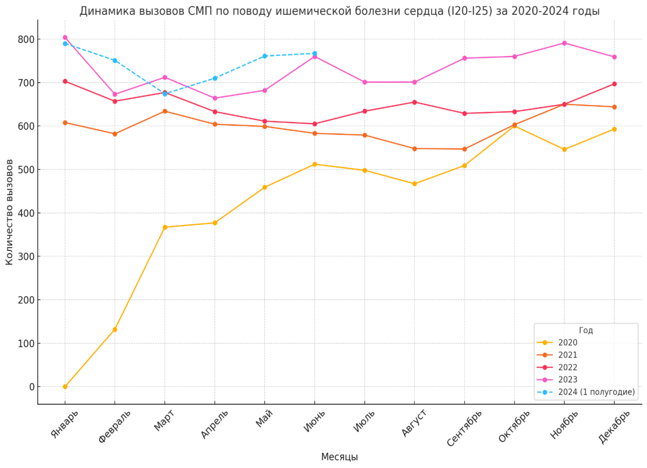

Рисунок 13 - Динамика вызовов ЭМП по поводу ишемической болезни сердца (I20-I25) по месяцам за 2020-2024 годы (1 полугодие).

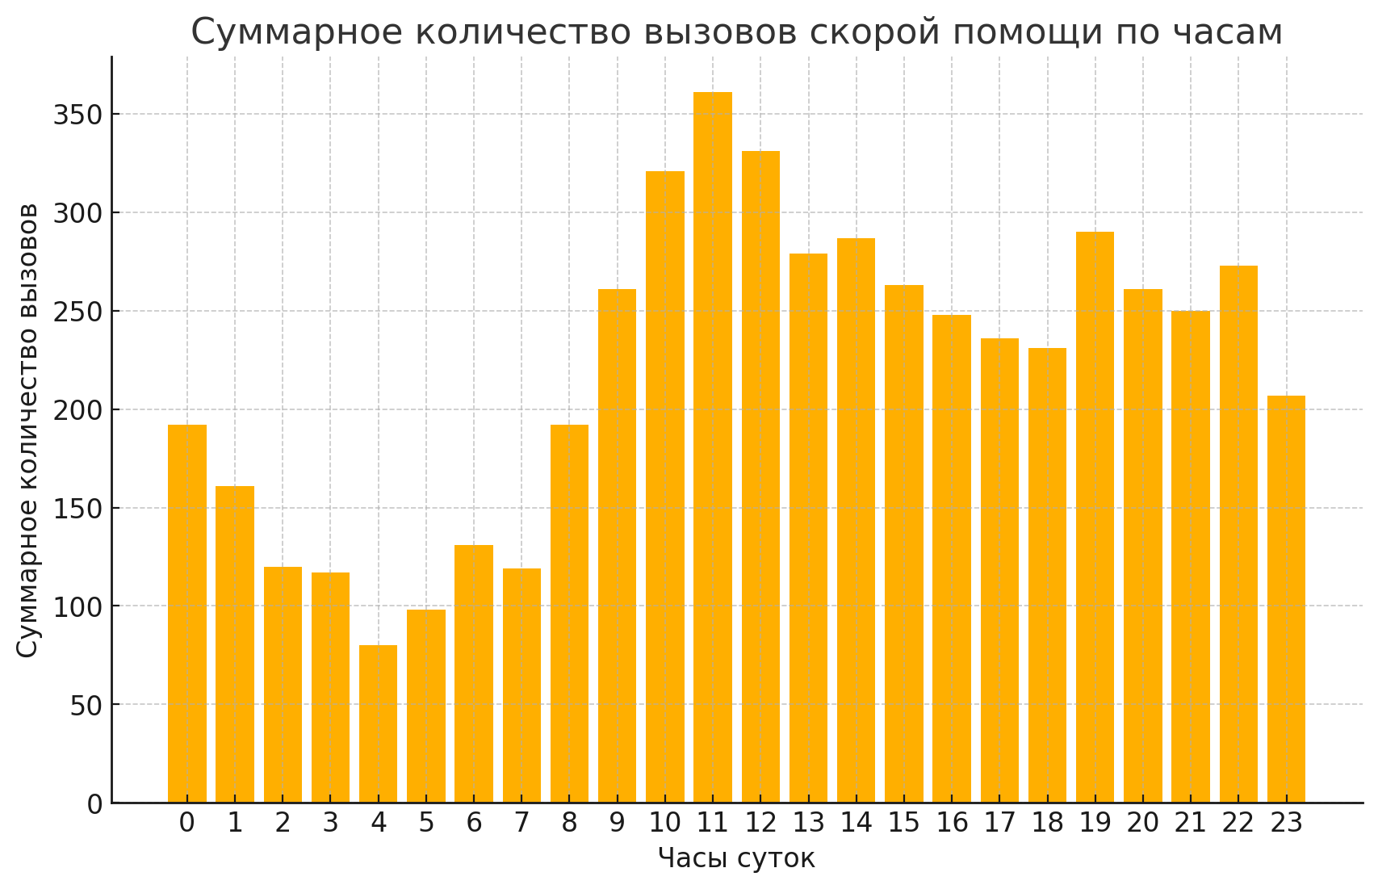

Рисунок 14 - Частота обращений на станцию СМП в течение суток по поводу ишемической болезни сердца (I20-I25) по месяцам за 2020 год

Анализ трендов обращений за скорой помощью в течение суток за 2020 год показал, что наибольшее количество вызовов скорой помощи наблюдается в 11:00ч. (361 вызов). Самое низкое количество вызовов зафиксировано в 4:00 ч. (80 вызовов). Среднее количество вызовов в час составляет примерно 221, при этом количество вызовов варьируется от 80 до 361. Заметна значительная вариативность в течение дня, где некоторые часы отличаются значительно большим количеством вызовов.

Анализ по периодам: ночь (00:00-06:00): 768 вызовов, утро (06:00-12:00): 1,385 вызовов, день (12:00-18:00): 1,644 вызова (самый загруженный период), вечер (18:00-24:00): 1,512 вызовов. Дневной период является наиболее загруженным временем для обращений за скорой помощью, за ним следует вечер. Ночной период характеризуется наименьшей активностью. Коэффициент автокорреляции для количества вызовов скорой помощи по часам составляет примерно 0,88, что указывает на сильную положительную корреляцию между часами. Это означает, что количество вызовов скорой помощи в одном часе сильно связано с количеством вызовов в соседние часы, и высокая или низкая активность, как правило, сохраняется в течение нескольких часов подряд.
Анализ данных о частоте вызовов скорой помощи в течение суток за 2021 год выявил определенные суточные закономерности. Наиболее загруженным периодом был час с 10:00 до 11:00, в течение которого было зарегистрировано 443 вызова. Этот час можно считать пиковым для обращений за скорой помощью, в отличие от часа с 5:00 до 6:00 утра, когда зафиксировано всего 127 вызовов, что делает его наименее загруженным.
В среднем количество вызовов в течение суток составляет около 297 обращений в час, однако стандартное отклонение, равное 102, указывает на значительную изменчивость частоты обращений в зависимости от времени суток. Это предполагает, что активность обращений за скорой помощью подвержена колебаниям, связанным с различными физиологическими и социальными факторами в течение дня. При детальном анализе по периодам суток наибольшая нагрузка на службы скорой помощи была зафиксирована днем, с 12:00 до 18:00, когда общее число вызовов составило 2,211. В утренний период, с 6:00 до 12:00, было зарегистрировано 1,780 вызовов, что также указывает на высокую активность. Вечерний период (18:00-24:00) оказался несколько менее загруженным, с 2,093 вызовами, тогда как ночное время, с 00:00 до 6:00, характеризуется самым низким числом вызовов ‒ 1,038 (рисунок 15).
Анализ данных о частоте вызовов скорой помощи в течение суток за 2022 год выявил определенные закономерности. Наиболее загруженным периодом оказался час с 10:00 до 11:00 утра, когда было зафиксировано 488 вызовов, что свидетельствует о пиковом времени активности обращений. В то же время наименее загруженным часом был интервал с 5:00 до 6:00 утра, с наименьшим количеством вызовов ‒ 101.
Среднее количество вызовов в течение суток составило 319, что отражает общую интенсивность использования скорой помощи. Однако значительное стандартное отклонение, равное 113, указывает на существенные колебания количества обращений в зависимости от времени суток.

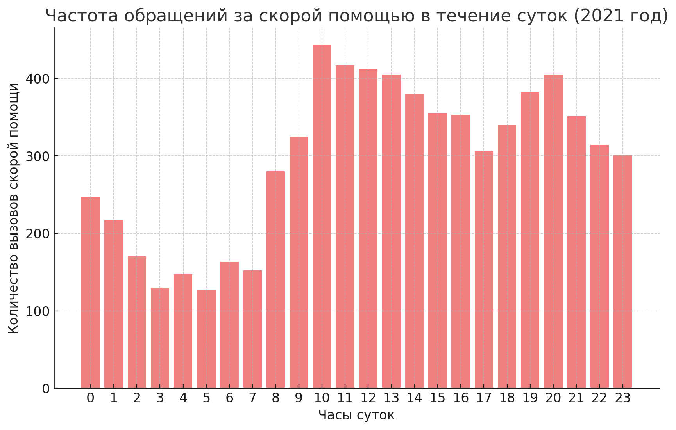

Рисунок 15 - Частота обращений на станцию СМП в течение суток по поводу ишемической болезни сердца (I20-I25) по месяцам за 2021 год

При детальном анализе суточных периодов было обнаружено, что наиболее интенсивный период ‒ дневное время с 12:00 до 18:00, в течение которого зарегистрировано 2,391 вызов. Утренний период (06:00-12:00) также показал высокую активность, составляющую 1,971 вызов. Вечернее время (18:00-24:00) характеризуется 2,186 вызовами, а ночное время (00:00-06:00) было наименее загруженным с 1,102 вызовами. Таким образом, анализ демонстрирует, что наиболее интенсивный период для обращений за скорой помощью приходится на дневное время, с наибольшей активностью наблюдающейся около 10:00 утра (рисунок 16).
Анализ суточной динамики обращений за скорой помощью в 2023 году выявил характерные закономерности, связанные с изменениями количества вызовов в течение дня (рисунок 17).

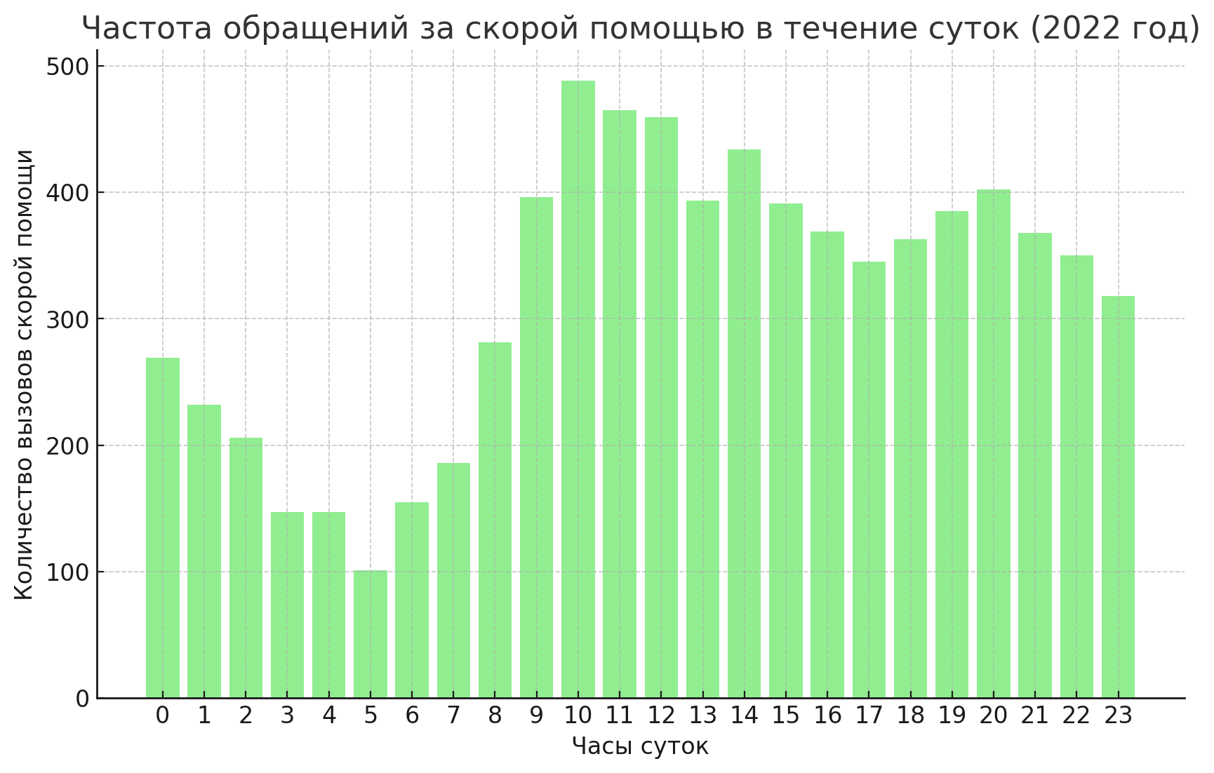

Рисунок 16 - Частота обращений на станцию СМП в течение суток по поводу ишемической болезни сердца (I20-I25) по месяцам за 2022 год

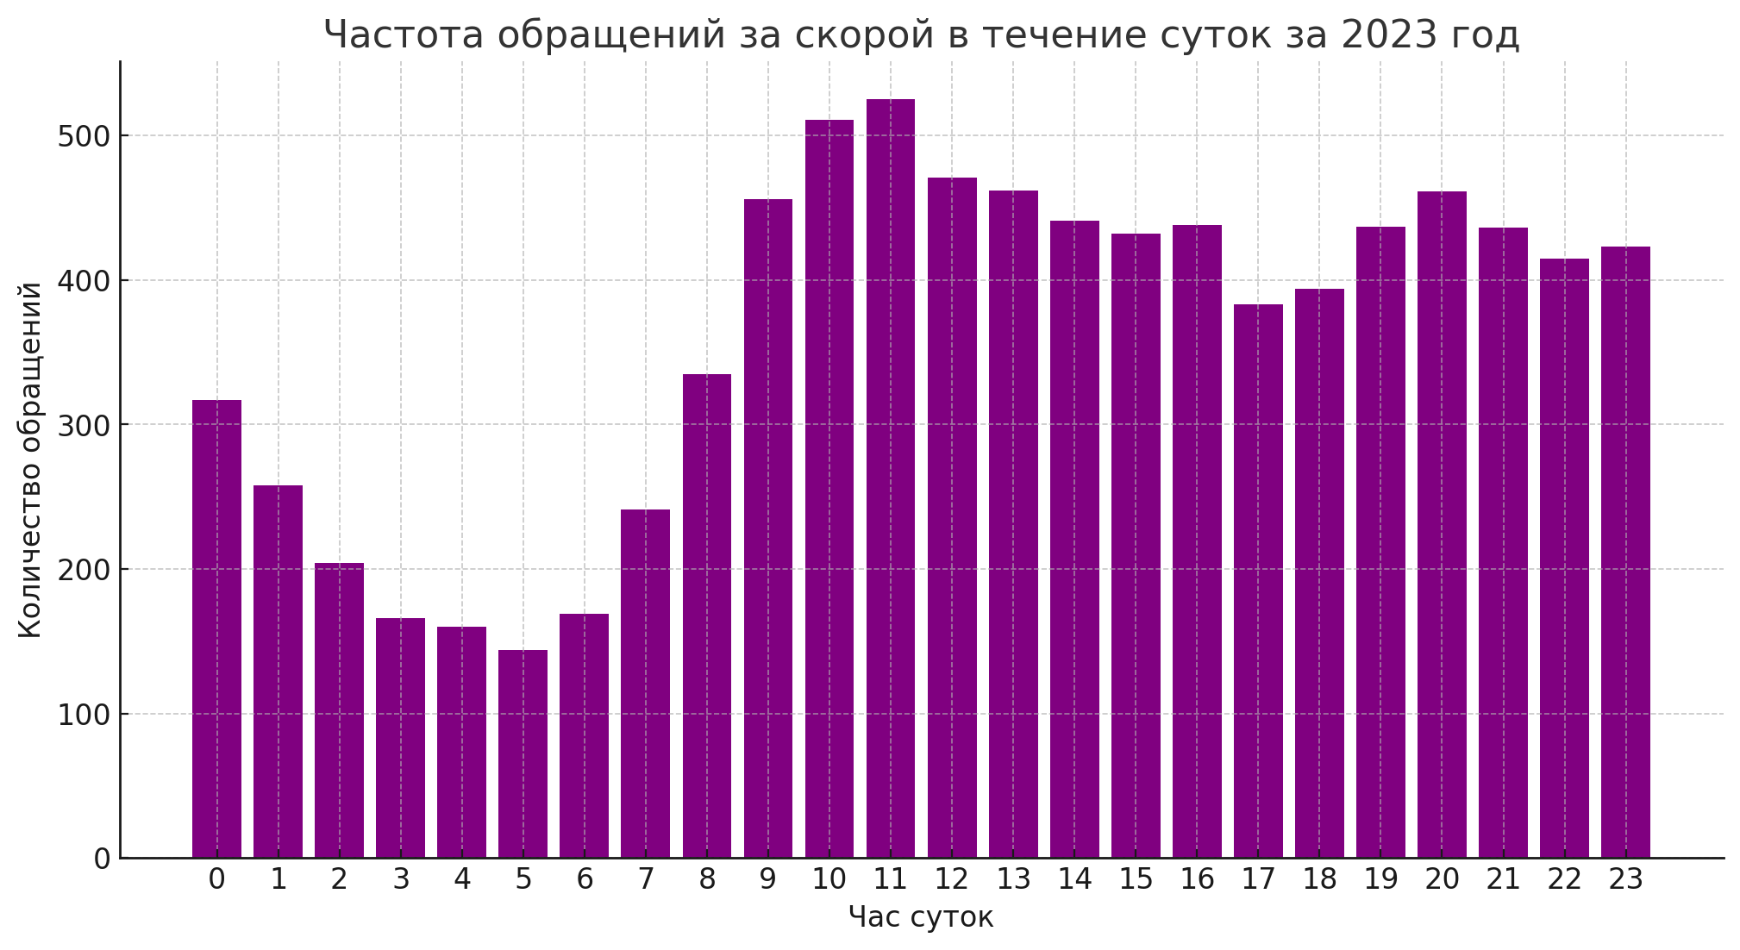

Рисунок 17 - Частота обращений на станцию СМП в течение суток по поводу ишемической болезни сердца (I20-I25) по месяцам за 2023 год

Во-первых, были определены четкие пиковые периоды, во время которых частота вызовов скорой помощи значительно возрастает. В утренние часы, с 8:00 до 10:00, фиксируется наиболее значительное увеличение количества обращений, достигающее 200-250 вызовов в час. Вечерний пик наблюдается в период с 18:00 до 20:00, когда количество вызовов возрастает до 220-270 в час.
Во-вторых, в ночное время, с 00:00 до 5:00, наблюдается существенное снижение частоты обращений за скорой помощью, составляющее всего 50-80 вызовов в час. В течение дня, с 12:00 до 15:00, частота вызовов остается относительно стабильной, составляя 150-180 вызовов в час.

В целом, наиболее интенсивные периоды обращений за скорой помощью приходятся на утренние и вечерние часы, которые суммарно составляют около 20-25% всех суточных вызовов. Наименее загруженным периодом являются ночные часы, с долей всего 10-12% от общего числа обращений за сутки. Детальный анализ трендов обращений за скорой помощью в течение суток за 2024 год: самый загруженный час: 11:00 с 281 вызовом скорой помощи. Самый спокойный час: 4:00 с 80 вызовами. Среднее количество вызовов в течение суток составляет примерно 184 вызова в час. Стандартное отклонение ‒ 64, что указывает на значительную вариативность количества вызовов в зависимости от времени суток. Анализ по периодам суток показывает: ночь (00:00-06:00): 633 вызова, утро (06:00-12:00): 1,213 вызовов, день (12:00-18:00): 1,298 вызовов (самый загруженный период), вечер (18:00-24:00): 1,267 вызовов. Основные пиковые часы наблюдаются в дневное время (особенно около 11:00), что, вероятно, связано с физиологическими ритмами, ежедневной активностью и факторами стресса.
Анализ обращений за скорой помощью в течение суток за 2021 год: высокая загруженность наблюдается в 10:00 ч. с 443 вызовами скорой помощи, 5:00ч. с 127 вызовами показ самый минимальный час вызовов. Среднее количество вызовов в течение суток составило около 297 вызовов в час. Стандартное отклонение ‒ 102, что указывает на значительную вариативность количества вызовов в разные часы. Анализ по периодам суток: ночь (00:00-06:00): 1,038 вызовов утро (06:00-12:00): 1,780 вызовов, день (12:00-18:00): 2,211 вызовов (самый загруженный период), вечер (18:00-24:00): 2,093 вызова. Дневной период оказался самым загруженным, особенно около 10:00.
В ходе анализа было установлено, что наиболее интенсивные периоды обращений наблюдались преимущественно в дневное время. В 2020 году пик зафиксирован в 11:00, когда было зарегистрировано 361 обращение, а в 2021 году максимальное число вызовов отмечено в 10:00, достигнув 443 случаев. Аналогичная тенденция наблюдалась в 2022 году, где в период с 10:00 до 11:00 количество вызовов составило 488. В 2023 году выделились два выраженных пиковых периода: утренний (8:00-10:00) с частотой 200–250 вызовов в час и вечерний (18:00-20:00) с 220-270 обращениями в час. В 2024 году пик активности вновь пришелся на 11:00, с количеством вызовов, составившим 281 (рисунок 18).

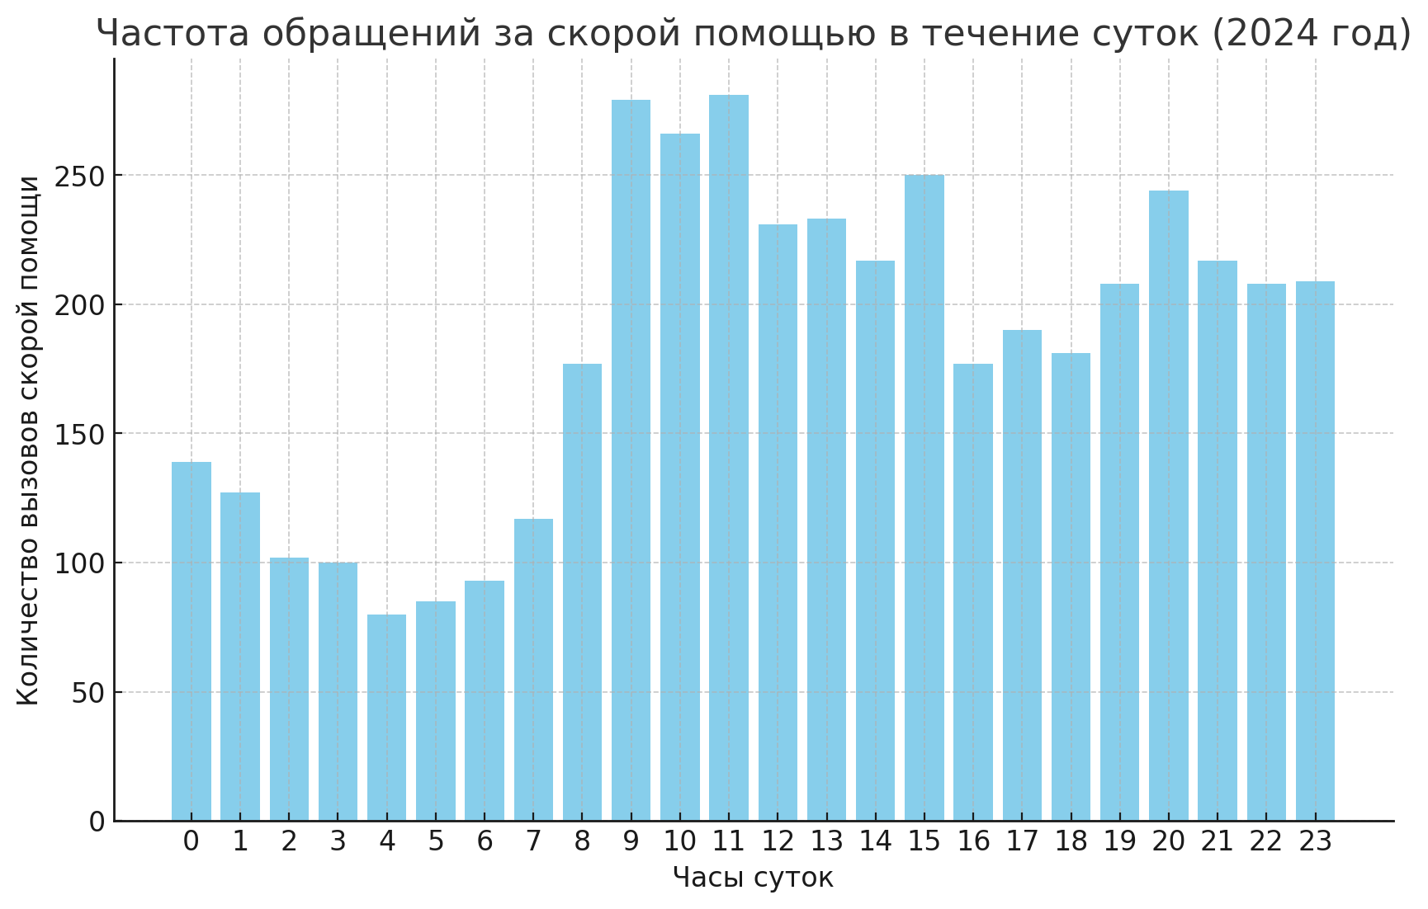

Рисунок 18 - Частота обращений на станцию СМП в течение суток по поводу ишемической болезни сердца (I20-I25) по месяцам за 2024 год (1 полугодие)

Обращения к СМП достигали своего минимума в ранние утренние часы. В 2020 и 2024 годах наименьшее количество обращений зафиксировано в 4:00, составляя 80 вызовов. В 2021 году минимальная активность наблюдалась в 5:00 (127 вызовов), а в 2022 году наименьшее количество вызовов зарегистрировано в интервале с 5:00 до 6:00 (101 вызов). В 2023 году также отмечалась низкая активность в ночное время (с 00:00 до 5:00), в среднем 50–80 вызовов в час.
В ночное время (00:00–06:00) количество вызовов было минимальным, постепенно снижаясь с 768 вызовов в 2020 году до 633 в 2024 году.
Утренние часы (06:00–12:00) характеризовались повышением активности: максимальная нагрузка наблюдалась в 2022 году (1,971 вызов), в то время как в 2024 году произошло снижение до 1,213 вызовов.
Дневной период (12:00–18:00) стабильно оставалось самым загруженным временем на протяжении всех лет, с наибольшей интенсивностью в 2022 году (2,391 вызов) и в 2021 году (2,211 вызовов). В 2024 году этот показатель составил 1,298 вызовов.
Вечерний период (18:00–24:00) также проявил значительную активность, особенно в 2023 году с 2,186 вызовами.
Результаты анализа демонстрируют стабильные суточные тенденции обращений по поводу ишемической болезни сердца, с наиболее высокой активностью в дневные часы, особенно в 10:00–11:00.
Выводы по разделу 3.2
- Анализ показал, что количество вызовов по поводу ишемической болезни сердца (I20-I25) имеет выраженную сезонную вариативность. Наибольшее число вызовов наблюдается в зимние месяцы (декабрь, январь, февраль).
- Данные за 2021 год показывают резкий рост вызовов скорой помощи по поводу ишемической болезни сердца, особенно в феврале (+341%) и марте (+73%) по сравнению с 2020 годом. Это свидетельствует о возможном влиянии пандемии на сердечно-сосудистую систему и повышенной нагрузке на службы экстренной помощи в этот период.
- Наиболее интенсивные периоды вызовов приходятся на дневное время, особенно с 10:00 до 11:00, что отражает физиологические ритмы и активность пациентов. В ночные часы (00:00–06:00) количество вызовов минимально, но остается стабильно высоким для экстренной медицинской помощи. Это требует оптимизации распределения ресурсов и планирования графика работы бригад скорой помощи в зависимости от суточных пиков активности.

- ОПЫТ ИСПОЛЬЗОВАНИЯ ГЕОИНФОРМАЦИОННЫХ ТЕХНОЛОГИИ ДЛЯ МОДЕЛИРОВАНИЯ ВЫЯВЛЕННЫХ БАРЬЕРОВ ОКАЗАНИЯ ЭКСТРЕННОЙ МЕДИЦИНСКОЙ ПОМОЩИ

4.1 Пространственный анализ вызовов экстренной медицинской помощи по поводу ишемической болезни сердца (I20-I25) по городу Астана с использованием ГИС
Пространственный анализ и моделирование проводились на основе базы данных вызовов, сформированной на предыдущем этапе, размер выборки n=56 053.
Для этапа пространственного анализа и пространственного моделирования объектам анализа (вызовам) были присвоены пространственные координаты, которые позволяют с достаточной точностью разместить объект на карте – это процедура геокодирования.
Не все вызовы, представленные в базе данных, имели адресную информацию достаточную для геокодирования (адрес указан не четко, вызовы на трассах). Поэтому по итогам геокодирования размер выборки составил n=48 515 вызовов из них: n=38333, 79,1% (COVID-19) и n=10182, 20,9% (ИБС), (рисунок 19).

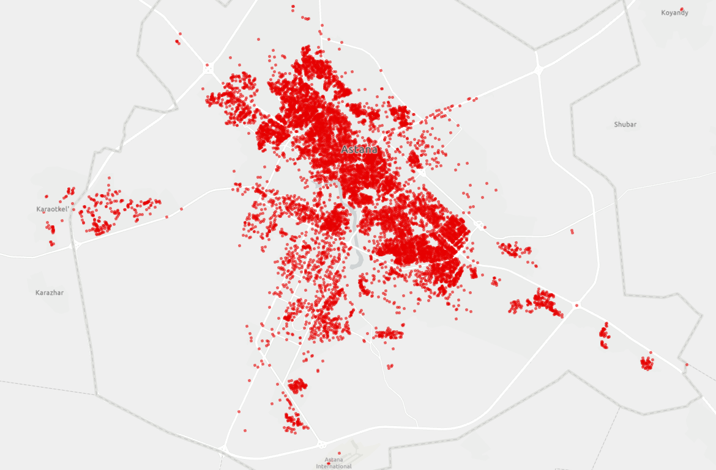

Рисунок 19 – Результат геокодирования вызовов

На основе слоя с вызовами в программной среде ArcGIS Pro 3.1.0. мы провели анализ пространственной плотности распределения и кластеризации вызовов. Для этого были использованы следующие методы пространственного анализа:
1. Ядерная плотность точек (Kernel Density) инструмент вычисляет плотность точечных объектов вокруг каждой ячейки выходного растра и формирует континуальную поверхность, где значение плотности максимально в местоположении точки и уменьшается с увеличением расстояния от точки, достигая нуля на расстоянии, равном заданному радиусу поиска от точки.
2- Анализ горячих точек (Hot Spot Analysis) идентифицирует статистически значимые пространственные кластеры высоких значений (горячих точек) и низких значений на основе статистического показателя Getis-Ord Gi, где статистическая величина Gi*, возвращенная для каждого объекта в наборе данных, является z-оценкой. Для статистически значимых положительных z-оценок, чем больше z-оценка, тем более интенсивна кластеризация высоких значений (горячая точка).
На этапе пространственного моделирования мы провели оценку доступности экстренной медицинской помощи с учетом дорожной сети и локализации медицинских учреждений. Для этого дополнительно к слою с вызовами мы сформировали слои с размещением медицинский учреждений, а также сетевую модель улично-дорожной сети (УДС) г. Астана. Модель УДС сформирована на основе наборов данных OSM (OpenStreetMap) (рисунок 20). Дополнительно мы учли информацию о типах и иерархии улиц и информацию о покрытии.

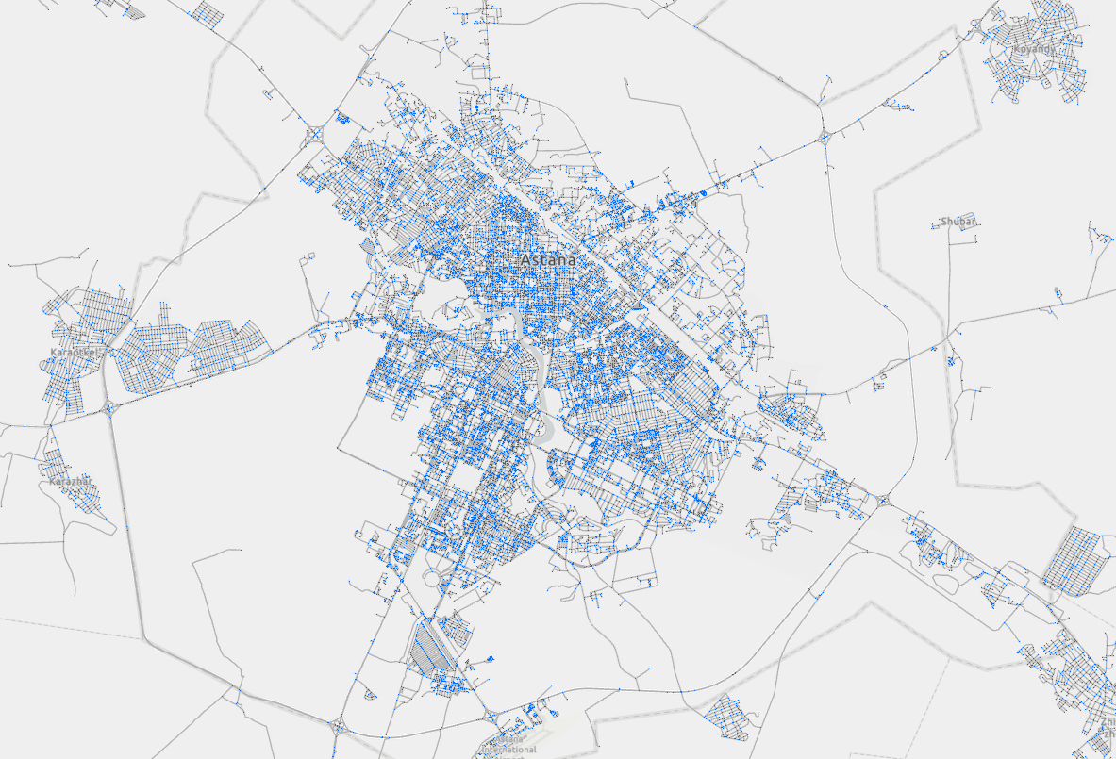

Рисунок 20 - Визуализация созданной модели улично-дорожной сети

Далее для моделирования зон доступности в программной среде ArcGIS Pro 3.1.0. мы использовали инструментарий Generate Service Area модуля Network Analysis, который позволяет на сетевой модели УДС рассчитывать и моделировать зоны доступности по времени (зоны обслуживания) (рисунок 21). Для расчета времени преодоления участков УДС использовалась средняя скорость машины СП (50 км/ч) с учетом коэффициентов в зависимости от типа и класса дорог. Моделирование включало с себя два этапа: 1) анализ доступности от СМП и 2) анализ доступности до ЛПУ, в которые проводилась транспортировка пациентов для госпитализации. Временные интервалы: 3, 5 и 10 минут доступности.

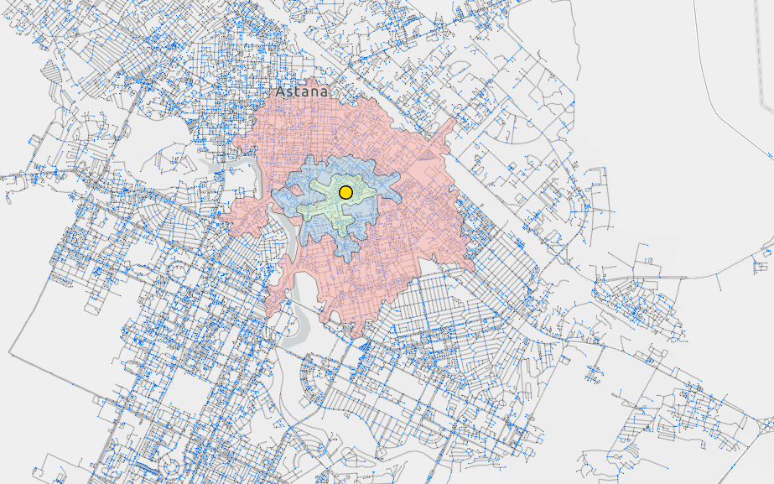

Рисунок 21 - Пример построения зон обслуживания для Астаны

В завершение этого этапа мы рассчитали распределение вызовов (нагрузку) по зонам доступности от медицинских учреждений и определили вызовы, которые не входят в зоны доступности и обозначили эти территории как зоны с повышенным риском и потребностью в улучшении оказания экстренной медицинской помощи.
Выводы по разделу 4.1
1. Анализ ядерной плотности показал, что вызовы экстренной медицинской помощи по поводу ИБС в Астане имеют четко выраженные кластеры. Высокая плотность вызовов сосредоточена в центральных районах города и вблизи крупных жилых массивов, что указывает на неравномерное распределение нагрузки на службы скорой помощи. Это требует повышения оперативности и оптимизации ресурсов в наиболее загруженных районах.
- Метод анализа горячих точек выявил статистически значимые кластеры вызовов, где наблюдается высокая частота обращений по поводу ИБС. Эти «горячие точки» коррелируют с плотностью населения и уровнем доступности медицинской инфраструктуры, что свидетельствует о необходимости усиления медицинских служб в этих районах.
- Моделирование зон доступности скорой помощи с учётом улично-дорожной сети показало, что значительная часть вызовов (особенно в периферийных районах) происходит вне зон с доступностью в 3-5 минут, что указывает на критические пробелы в обеспечении оперативного реагирования. Это создаёт риски для пациентов с острыми состояниями, такими как ИБС, и требует пересмотра логистики и размещения медицинских учреждений.
- Зоны с повышенным риском (вызовы, находящиеся за пределами 10-минутной доступности) были выявлены в нескольких районах Астаны. Эти зоны требуют дополнительных ресурсов или переоснащения существующих медицинских учреждений, чтобы обеспечить более равномерное распределение экстренной медицинской помощи и уменьшить время прибытия скорой помощи.

  - Маршрутизация скорой помощи города Астана c учетом расположения медицинских учреждений с использованием ГИС
Для анализа данных составлены карты по плотности вызовов – ИБС и COVID-19; карты горячих точек для вызовов; общая структура размещения объектов медицинской помощи в Астане.
Структура размещения медицинских объектов в Астане (рисунок 22).

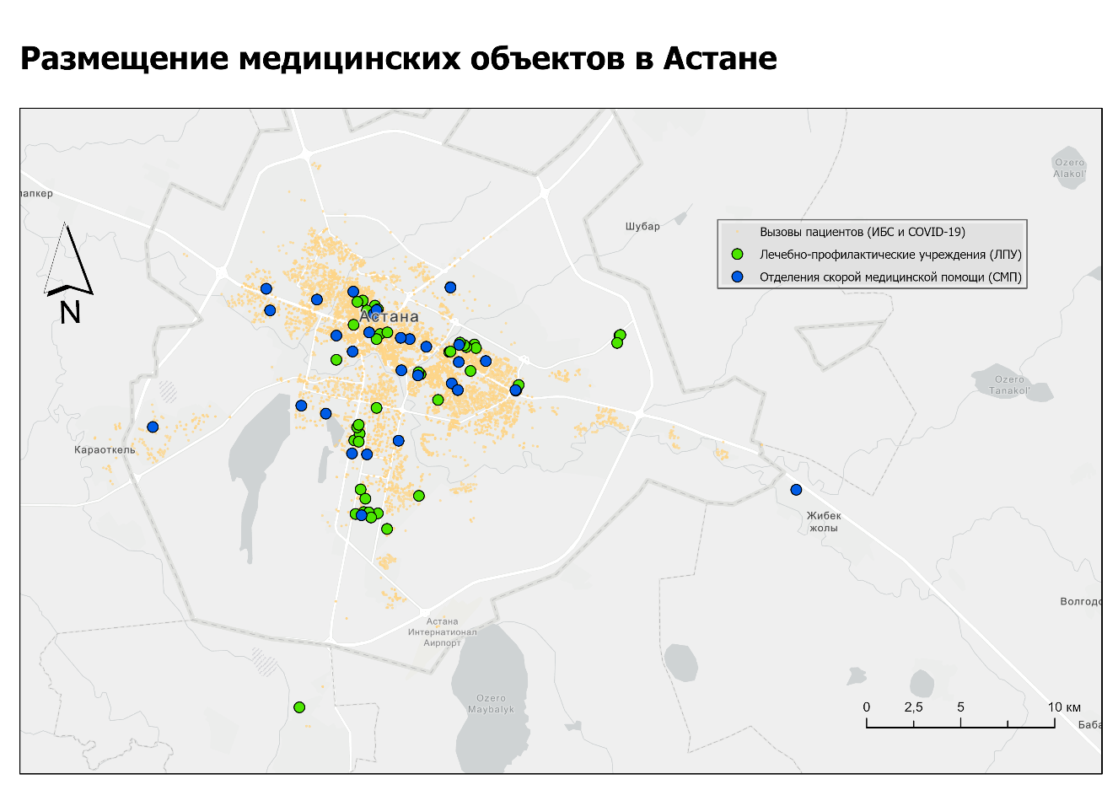

Рисунок 22 - Размещение медицинских объектов в Астане

На карте показаны разные типы медицинских объектов:
1. Вызовы пациентов (ИБС).
2. Вызовы пациентов (COVID-19).
3. Лечебно-профилактические учреждения (ЛПУ).
4. Отделения скорой медицинской помощи (СМП).
Расположение медицинских учреждений:
1. Лечебно-профилактические учреждения распределены равномерно по всему городу, что указывает на широкий доступ населения к медицинским услугам в различных районах.
2. Отделения скорой медицинской помощи также распределены по разным районам Астаны и охватывают ключевые точки города, обеспечивая оперативную помощь в экстренных ситуациях.
Распределение объектов относительно густонаселенных районов: большинство медицинских учреждений сосредоточены в центральных района города, что оправдано более высокой плотностью населения. Это позволяет большему количеству людей получить доступ к необходимым медицинским услугам.
Плотность размещения вызовов (ИБС)
Правый берег (Старый город): Сарыаркинский район, Байконурский район, Алматинский район, район Район Сарайшык – на карте заметна высокая плотность вызовов ближе к центру Астаны, на периферии районов плотность снижается. Это связано с возрастной структурой населения, так как здесь живёт больше людей старших возрастных категорий, которые чаще страдают от сердечно-сосудистых заболеваний. Также это связано с плотной застройкой зданий в центре города
Левый берег (Новый город): Есильский район – несмотря на густонаселенность, плотность вызовов здесь ниже по сравнению с районами на правом берегу. Это связано с тем, что молодые люди более активно заселяют этот район, и среди них меньше случаев сердечно-сосудистых заболеваний. Район Нура характеризуется меньшей плотностью вызовов, что аналогично Есильскому району и является признаком молодого населения. Также в этих районах плотность застройки ниже, чем на Правом берегу Астаныю
Таким образом, районы старого города на правом берегу, такие как Сарыаркинский, Байконурский, Сарайшык и частично Алматинский, имеют более высокую плотность вызовов, что связано с плотной застройкой зданий и присутствием более старших возрастных групп, которые подвержены заболеваниям сердца. На левом берега, включая районы Есильский, Нура, плотность вызовов значительно ниже, что отражает присутствие более молодого населения, менее подверженного таким заболеваниям, и менее плотной застройки (рисунок 23).

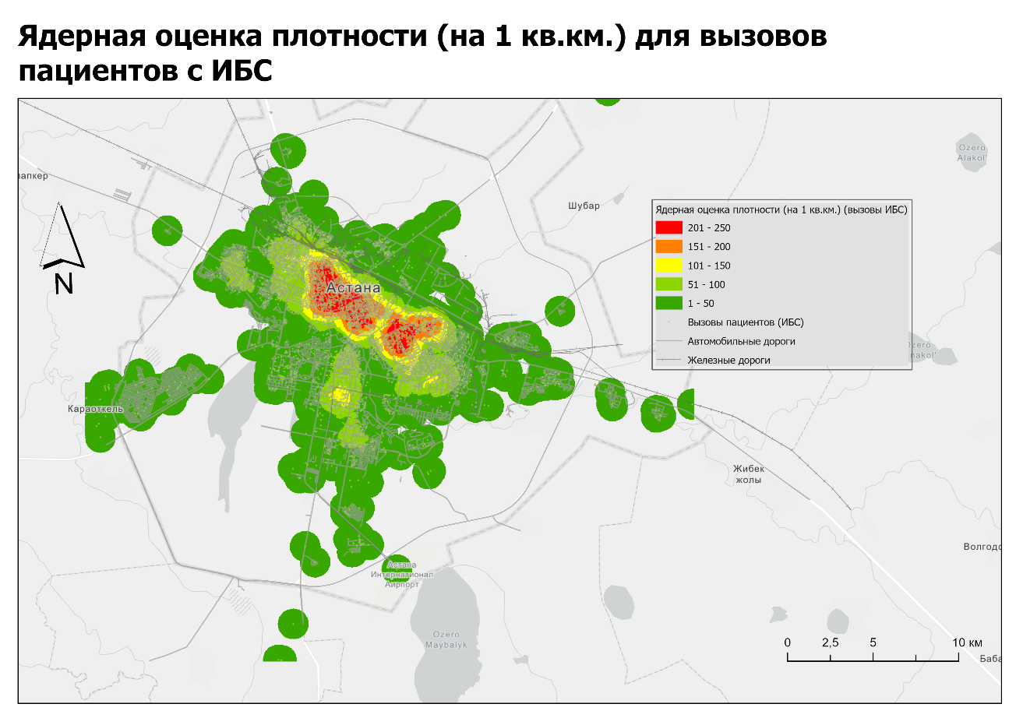

Рисунок 23 - Ядерная оценка плотности (на 1 кв.км.) для вызовов пациентов с ИБС

Кластеризация вызовов - горячие точки (ИБС)
Основные наблюдения:
Карта показывает различные зоны в городе, где вызовы были наиболее частыми, обозначенные различными цветами в диапазоне от «горячих» до «холодных» точек:
1. Горячие точки: эти зоны расположены в центральной и северо-восточной части города, что указывает на высокую плотность вызовов пациентов в этих районах.
2. Холодные точки сконцентрированы в западной части города, где наблюдается низкая плотность вызовов пациентов.
3. Нейтральные зоны: отсутствие значительных отклонений от средней плотности вызовов.
Старый город: Сарыаркинский район охватывает северо-западную часть карты, Алматинский, Сарайшык - северо-восточную. В районах наблюдается градиент смены холодных точек на горячие от периферии к центру, это говорит о том, что плотность вызовов увеличивается к центру Астаны, именно в этой части города проживает население более старших возрастных групп. Байконурский район имеет ярко выраженные горячие точки, что говорит также о возрастной группе населения в старой части города и плотной застройке в центре Астаны.
Новый город: в районе Нура и Есильском районе наблюдаются холодные точки, это показывает низкую плотность вызовов пациентов, это связано с молодым населением, которое проживает в данных районах и низкой плотностью застройки.
Выводы:
1. Центр города и северо-восток: высокая концентрация вызовов связана с плотной застройкой, густонаселенными районами и присутствием большого количества медицинских учреждений.
2. Западная часть города: низкая плотность вызовов предполагает менее плотную застройку и проживание молодого населения в этих района (рисунок 24).

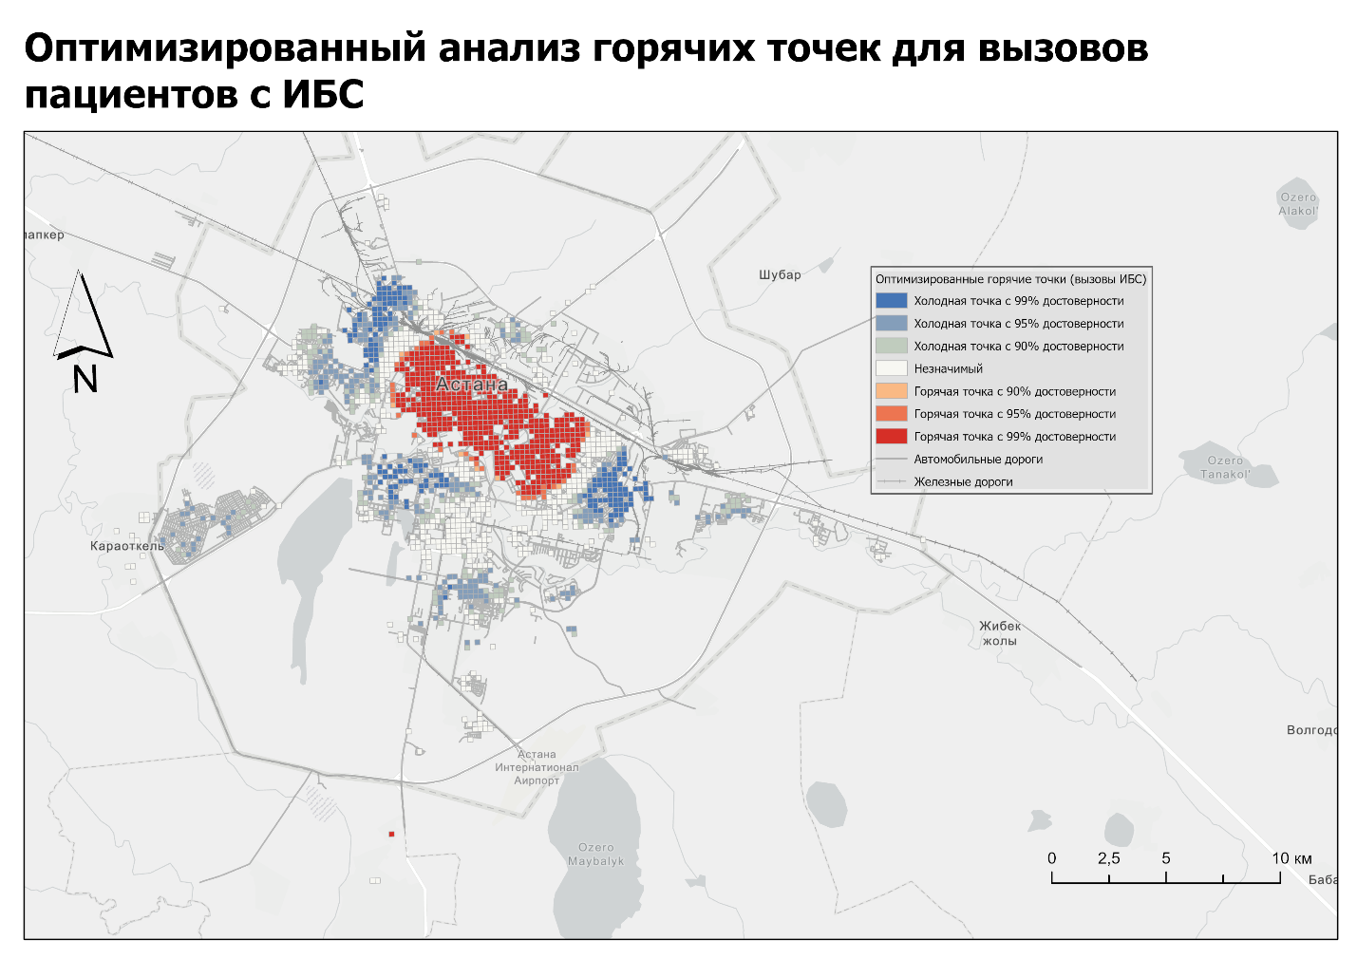

Рисунок 24 - Оптимизированный анализ горячих точек для вызовов пациентов с ИБС

Моделирование зон доступности от СМП (ИБС)
Построены зоны доступности от СМП для вызовов по ИБС. Территориальная доступность по г. Астана показывает, что экстренная помощь покрывает участки с высокой плотностью вызовов с 3-х минутной доступностью на большей части старого и нового города; большая часть районов города находится в пределах 10-минутной зоны доступности от СМП.
Выделены вызовы, которые не попали в 3-х, 5-ти, 10-ти минутные зоны доступности от СМП – таких вызовов 177 из 10182 (1,74%), вызовы находятся в следующих районах города: Байконурский район, район Сарайшык и Есильский район.
Таким образом, зоны доступности охватывают как старую, так и новую часть города, что свидетельствует о равномерном распределении ресурсов экстренной помощи. Вызовы, которые не попали в зоны доступности, сосредоточены в трех районах: Байконурский, Сарайшык и Есильский. Это может свидетельствовать о необходимости улучшения доступа к экстренной помощи в этих местах (рисунок 25, таблица 9).

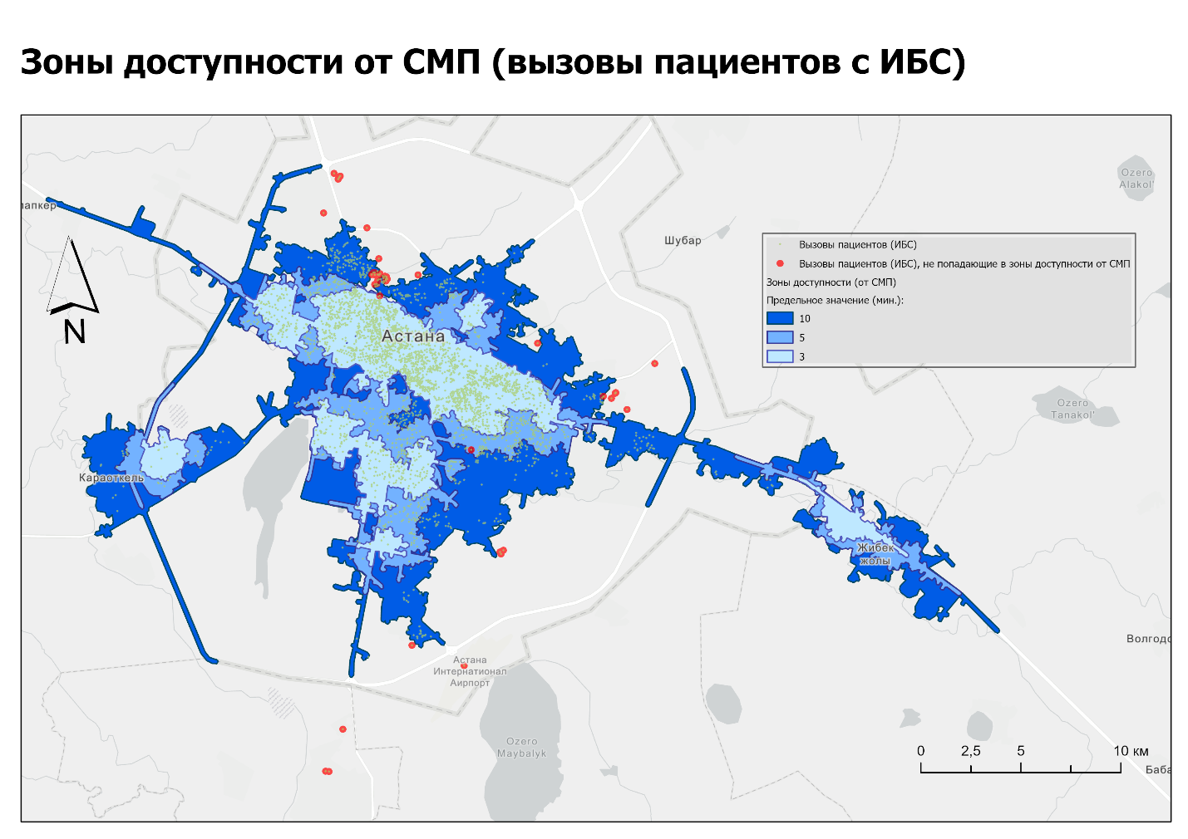

Рисунок 25 - Зоны доступности от СМП для вызовов пациентов с ИБС

Таблица 9 ‒ Количество и доля вызовов пациентов с ИБС по зонам доступности от СМП

Зона доступности от СМП (мин.) | Количество вызовов (ИБС) | Доля вызовов (ИБС), %
0-3 | 7348 | 72,17
3-5 | 1544 | 15,16
5-10 | 1113 | 10,93
Не входят | 177 | 1,74
Всего | 10182 | 100

Моделирование зон доступности до ЛПУ (ИБС)
Построены зоны доступности до ЛПУ для вызовов по ИБС. Территориальная доступность по г. Астана показывает, что экстренная помощь покрывает участки с высокой плотностью вызовов с 3-х минутной доступностью на большей части старого и нового города; большая часть районов города находится в пределах 10-минутной зоны доступности до ЛПУ.
Выделены вызовы, которые не попали в 3-х, 5-ти, 10-ти минутные зоны доступности до ЛПУ – таких вызовов 94 из 10182 (0,92%), вызовы находятся в следующих районах города: Байконурский район, район Сарайшык и Алматинский район.
Таким образом, большая часть города находится в пределах 10-минутной зоны доступности до ЛПУ, что свидетельствует о хорошем уровне экстренной помощи для большинства населения. Вызовы, не попавшие в зоны доступности, сосредоточены в Байконурском, Сарайшык и Алматинском районах. Это может говорить о необходимости дополнительного анализа и улучшения доступа к экстренной помощи на этих конкретных территориях (рисунок 26, таблица 10).

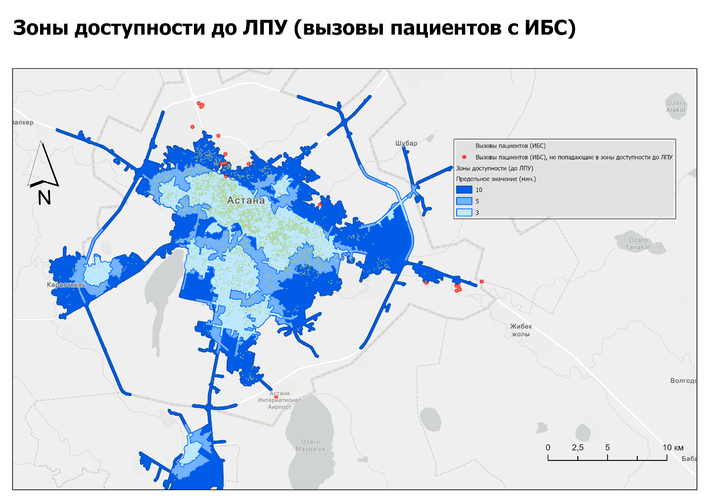

Рисунок 26 ‒ Зоны доступности до ЛПУ для вызовов пациентов с ИБС

Таблица 10 ‒ Количество и доля вызовов пациентов с ИБС по зонам доступности до ЛПУ

Зона доступности до ЛПУ (мин.) | Количество вызовов (ИБС) | Доля вызовов  (ИБС), % | Количество пациентов, доставленных на  госпитализацию  (ИБС) | Доля пациентов, доставленных на госпитализацию  (ИБС), %
0-3 | 7778 | 76,39 | 1742 | 75,64
3-5 | 1359 | 13,35 | 284 | 12,33
5-10 | 951 | 9,34 | 257 | 11,16
Не входят | 94 | 0,92 | 20 | 0,87
Всего | 10182 | 100 | 2303 | 100

Плотность размещения вызовов (COVID-19)
Основные наблюдения:
1. Высокая плотность вызовов: на карте идентифицируются зоны с наивысшей плотностью вызовов пациентов с COVID-19, окрашенные в красный цвет (751 - 1000 вызовов на кв.км.). Эти зоны сосредоточены в центре Астаны, что может указывать на высокую плотность населения и, соответственно, более высокий риск передачи инфекции.
2. Умеренная и низкая плотность вызовов: жёлтые и зеленые области представляют зоны с умеренной и низкой плотностью вызовов пациентов (101 - 500 и 0 - 100 вызовов на кв.км.). Эти территории можно найти в пригородах и на окраинах города, где плотность населения ниже.
3. Влияние инфраструктуры: размещение основных дорог, железных дорог и других транспортных связей на карте позволяет сделать предположение, что высокая плотность вызовов COVID-19, вероятно, коррелирует с районами с большей доступностью транспорта и мобильностью населения.
На карте наблюдается совпадение плотности населения Астаны и ядерной оценки плотности для вызовов по COVID-19. Проживание молодого и старшего поколения играет меньшую роль в отличие от вызовов по ИБС. В этом случае наблюдается другая зависимость – плотность городской застройки, плотность населения и плотность вызовов по COVID-19.
Большая плотность вызовов по COVID-19 наблюдается в следующих районах: Байконурский район, Есильский, Алматинский и район Сарайшык – это районы как Нового, так и Старого города. Это объясняется высокой плотностью городской застройки в этих районах (рисунок 27).

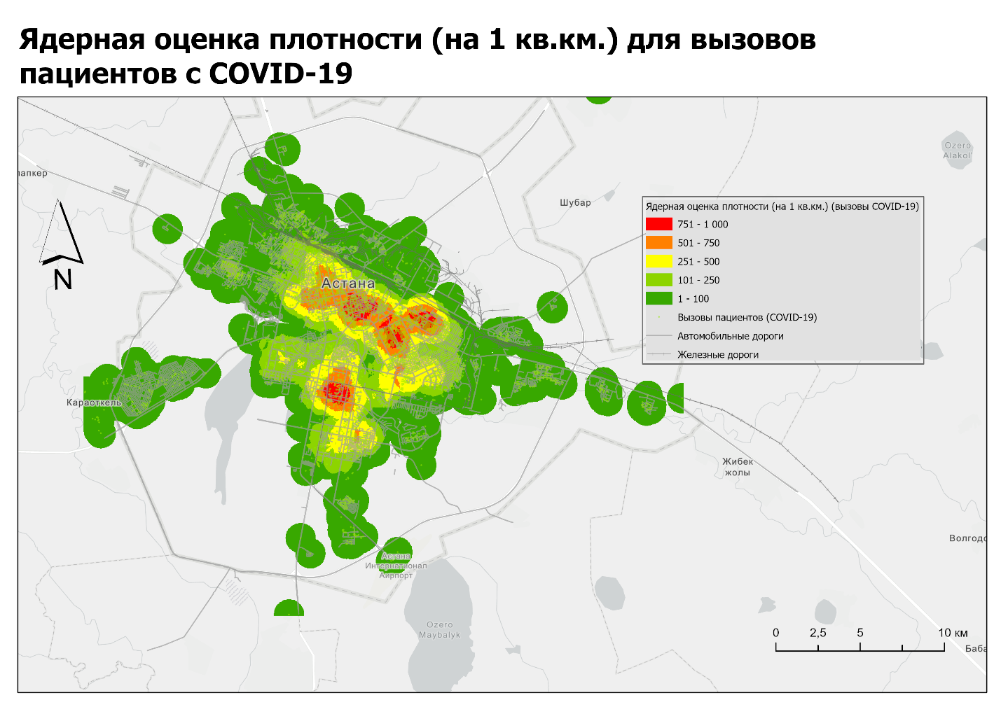

Рисунок 27 ‒ Ядерная оценка плотности (на 1 кв.км.) для вызовов пациентов с COVID-19

Кластеризация вызовов - Горячие точки (COVID-19)
Основные наблюдения:
На карте ядерной оценки плотности вызовов пациентов с COVID-19 в Астане выделены горячие и холодные точки с различными уровнями достоверности (99, 95, 90%).
1. Горячие точки в основном сосредоточены в южных и центральных районах города - Байконурский район, Есильский, западные части Алматинского района и района Сарайшык. Обозначают области с высокой плотностью вызовов пациентов с COVID-19. Самые насыщенные «горячие точки» имеют 99% достоверность, что указывает на высокую вероятность концентрации случаев в этих областях.
2. Холодные точки сосредоточены в северо-восточных и частично юго-западных районах города – Сарыаркинский район и восточная часть района Сарайшык. Эти области имеют значительно меньшую плотность вызовов пациентов с COVID-19. Холодные точки с 99% достоверностью показывают зоны с наименьшей вероятностью концентрации случаев. Это связано с менее плотной городской застройкой, частные сектора.
3. Зоны с 95 и 90% достоверностью: переходят по интенсивности между горячими и холодными точками, обозначают районы со средней плотностью случаев COVID-19. Покрывают значительные части города, указывая на то, что пандемия затронула большинство районов, но с разной интенсивностью.
Выводы (рисунок 28):
1. Центр города и южная часть Астаны (Байконурский район, Есильский, западные части Алматинского района и района Сарайшык) имеют горячие точки по вызовам COVID-19: высокая концентрация вызовов связана с плотной городской застройкой
2. Западная часть и южная части города (Сарыаркинский район и восточная часть района Сарайшык) имеют холодные точки по вызовам COVID-19: низкая концентрация вызовов связана с менее плотной городской застройкой, частный сектор.

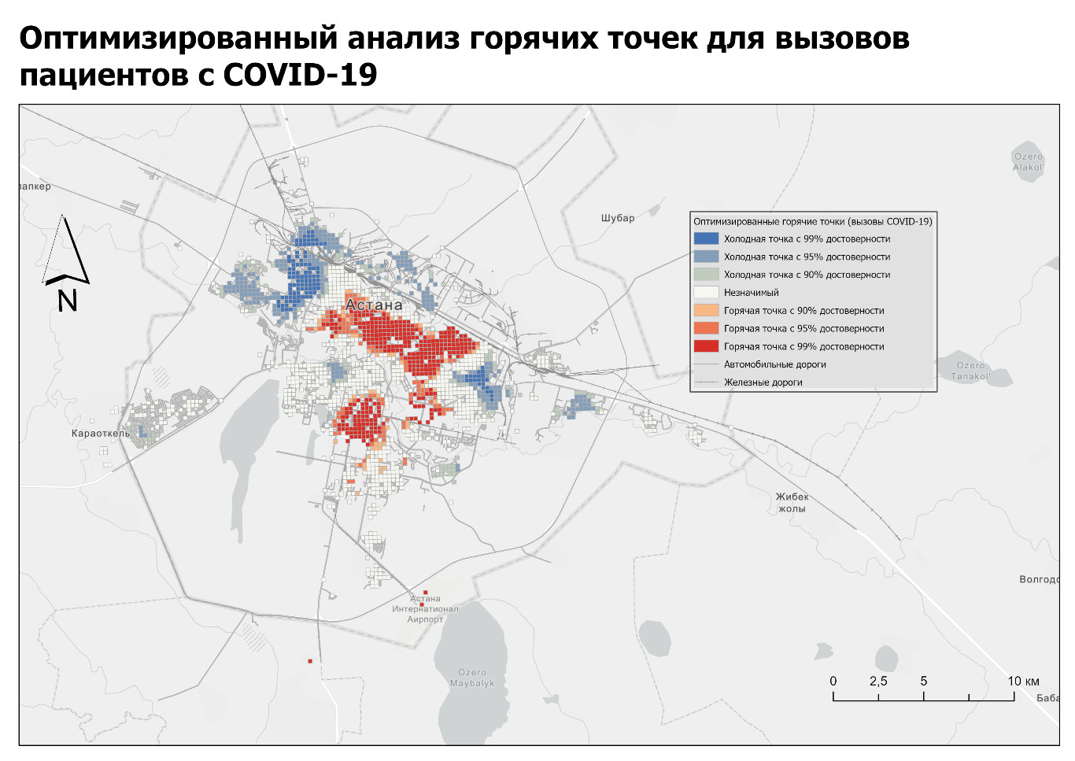

Рисунок 28 - Оптимизированный анализ горячих точек для вызовов пациентов с COVID-19
Моделирование зон доступности от СМП (COVID-19)
Построены зоны доступности от СМП для вызовов по COVID-19. Территориальная доступность по г. Астана показывает, что экстренная помощь покрывает участки с высокой плотностью вызовов с 3-х минутной доступностью на большей части старого и нового города; большая часть районов города находится в пределах 10-минутной зоны доступности от СМП.
Выделены вызовы, которые не попали в 3-х, 5-ти, 10-ти минутные зоны доступности от СМП – таких вызовов 729 из 38333 (1,9%), вызовы находятся в следующих районах города: Байконурский район, район Сарайшык и Есильский и Алматинский районы.
Таким образом, большинство районов города находятся в пределах 10-минутной зоны доступности от СМП, что свидетельствует о хорошей организации экстренной помощи; необходимо обратить внимание на части районов, которые не попадают в зоны доступности от СМП для более эффективной медицинской помощи города (рисунок 29, таблица 11).

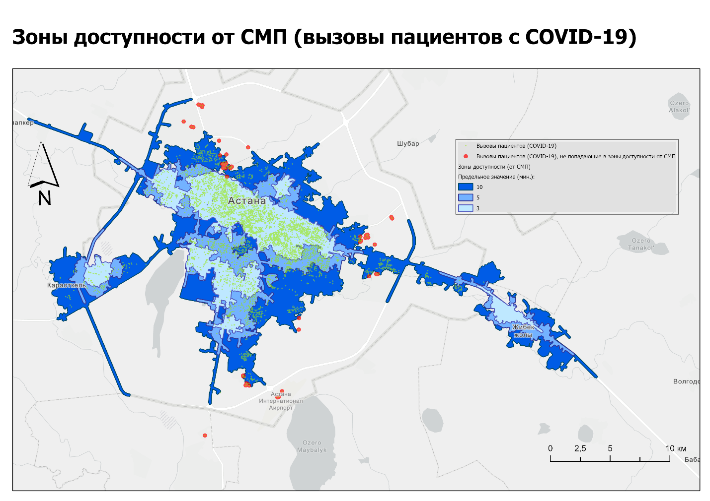

Рисунок 29 – Зоны доступности от СМП для вызовов пациентов с COVID-19

Таблица 11 ‒ Количество и доля вызовов пациентов с COVID-19 по зонам доступности от СМП

Зона доступности от СМП (мин.) | Количество вызовов (COVID-19) | Доля вызовов (COVID-19), %
0-3 | 26076 | 68,02
3-5 | 7630 | 19,90
5-10 | 3898 | 10,17
Не входят | 729 | 1.90
Всего | 38333 | 100
Моделирование зон доступности до ЛПУ (COVID-19)
Построены зоны доступности до ЛПУ для вызовов по COVID-19. Территориальная доступность по г. Астана показывает, что экстренная помощь покрывает участки с высокой плотностью вызовов с 3-х минутной доступностью на большей части старого и нового города; большая часть районов города находится в пределах 10-минутной зоны доступности до ЛПУ.
Выделены вызовы, которые не попали в 3-х, 5-ти, 10-ти минутные зоны доступности до ЛПУ – таких вызовов 469 из 38333 (1,22%), вызовы находятся в следующих районах города: Байконурский район, район Сарайшык и Сарыаркинский район.
Таким образом, большая часть города находится в пределах 10-минутной зоны доступности до ЛПУ, что свидетельствует о хорошем уровне экстренной помощи для большинства населения. Вызовы, не попавшие в зоны доступности, сосредоточены в Байконурском, Сарайшык и Сарыаркинский районах. Это может говорить о необходимости дополнительного анализа и улучшения доступа к экстренной помощи на этих конкретных территориях (рисунок 30, таблица 12).

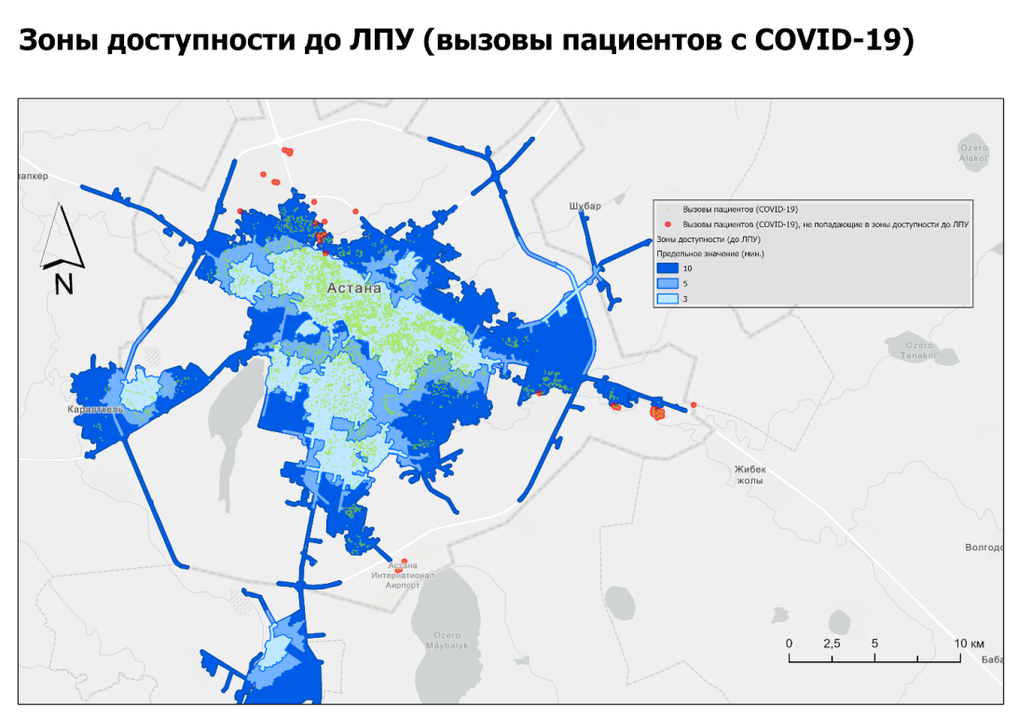

Рисунок 30 ‒ Зоны доступности до ЛПУ для вызовов пациентов с COVID-19

Таблица 12 ‒ Количество и доля вызовов пациентов с COVID-19 по зонам доступности до ЛПУ

Зона доступности до ЛПУ (мин.) | Количество вызовов (COVID-19) | Доля вызовов  (COVID-19), % | Количество пациентов, доставленных на  госпитализацию  (COVID-19) | Доля пациентов, доставленных на госпитализацию  (COVID-19), %
0-3 | 30530 | 79,64 | 20752 | 81,61
3-5 | 2940 | 7,67 | 2863 | 11,26
5-10 | 4394 | 11,46 | 1544 | 6,07
Не входят | 469 | 1,22 | 268 | 1,05
Всего | 38333 | 100 | 2542 | 100
Выводы по разделу 4.2
  - Анализ карт плотности показал, что вызовы по поводу ИБС сконцентрированы в центральных и старых районах Астаны, таких как Сарыаркинский, Байконурский, и Алматинский районы. Это связано с высокой плотностью населения, возрастной структурой жителей и плотной застройкой. Напротив, вызовы по поводу COVID-19 были более равномерно распределены по городу, но с явной концентрацией в густонаселенных районах, что указывает на распространение заболевания среди всех возрастных групп и различные типы застройки.
  - В старых районах города (правый берег) наблюдается более высокая плотность вызовов по поводу ИБС. В новых районах города (левый берег) плотность вызовов по поводу ИБС ниже. В частности, в Есильском и Нуринском районах было отмечено значительно меньше случаев ИБС.
  - Горячие точки вызовов по поводу ИБС сосредоточены в центральных и северо-восточных частях города. В западных районах Астаны (например, в районах Нура и Есильский) наблюдаются холодные точки, что говорит о низкой плотности вызовов.
  - Расположение медицинских учреждений, ЛПУ и отделения СМП, также влияет на плотность вызовов. Наибольшее число вызовов наблюдается вблизи крупных медицинских учреждений, что подтверждает важность доступности экстренной медицинской помощи в районах с высоким риском.
  - Выявленные горячие точки в центральных районах Астаны указывают на необходимость пересмотра стратегий по распределению ресурсов экстренной медицинской помощи. Увеличение количества вызовов в старых районах требует усиления медицинской инфраструктуры, включая создание дополнительных отделений скорой помощи и оптимизацию логистики для снижения времени реагирования.
  - Моделирование зон доступности СМП для вызовов по поводу ИБС показало, что в районах, таких как Байконурский, Сарайшык и Есильский, наблюдаются 1,74% вызовы, которые выходят за пределы 10-минутной зоны доступности, что указывает на необходимость усиления медицинской инфраструктуры или улучшения логистики экстренной помощи в этих районах.
  - Аналогично анализу доступности СМП, моделирование зон доступности до ЛПУ для вызовов по ИБС также показало, что вызова, не попавшие в зону оперативной доступности, сосредоточены в Байконурском, Сарайшык и Алматинском районах.
  - Моделирование зон доступности от СМП для вызовов по COVID-19 показало, что 1,9% вызовов в районах Байконурский, Сарайшык, Есильский и Алматинский остались вне зоны доступности в пределах 10-минутной зоны.
  - Для ЛПУ 1,22% вызовов по COVID-19 остались вне границ 10-минутной зоны, что указывает на высокую степень территориального покрытия медицинских учреждений, и подчеркивает необходимость дополнительных мер для Байконурского, Сарайшык и Сарыаркинского районов.
  - Байконурский район, Сарайшык и частично Есильский и Алматинский районы были выделены как зоны с недостаточным охватом экстренной помощи (по времени доступа к СМП и ЛПУ). Это требует улучшения инфраструктуры или перенаправления ресурсов для обеспечения равного доступа к медицинской помощи в этих районах.
5 ОЦЕНКА ВЛИЯНИЯ COVID-19 НА ОКАЗАНИЯ ЭКСТРЕННОЙ МЕДИЦИНСКОЙ ПОМОЩИ

5.1 Бремя пандемии COVID-19 для оказания неотложной медицинской помощи (на примере города Астана)
В данном исследовании проанализированы данные скорой медицинской помощи Астаны за три разных периода: до COVID-19 (19 февраля - 13 марта 2020 г.), во время вспышки COVID-19 (13 марта - 31 мая 2020 г.) и во время пика COVID-19 (1 июня - 31 августа 2020 г.). До начала эпидемии COVID-19 в ЭМС Астаны поступило 50 488 вызовов, в среднем 701 вызов в день. Во время вспышки эпидемии количество вызовов возросло до 126 308, что на 56% больше, чем в предпандемический период. Среднесуточное количество звонков превысило 1 400. Во время пика количество вызовов оставалось высоким, но несколько ниже, чем в начальный период (всего 135 911 вызовов, что на 7,07% выше, чем в начальный период, а среднесуточный объем вызовов составил около 1 493). Среднее время прибытия на место происшествия значительно увеличилось - с 15,26 минуты (до начала действия COVID-19) до 16,10 минуты (в начале вспышки) и далее до 18,13 минуты во время пика (таблица 13).

Таблица 13 ‒ Статистика звонков

Переменная |  |  | До  КОВИД-19 | В начале  КОВИД-19 |  |  | Раз ница, % | Во время пика  КОВИД-19 | Разница, %
Количество звонков | Всего |  | 50 488 | 126 308 |  |  | 60% | 135 911 | 7,07
 | Ежедневно |  | 701 | 1 598 |  |  | 56 | 1 493 | -7,03
Время прибы тия на место происшествия (мин/с) | Среднее |  | 15:26 | 16:10 |  |  | 0:44 | 18:13 | 02:03
День недели
Понедельник | Сред нее | 7253 |  |  | 19019 | 61,9 |  | 21329 | 10,8
Вторник | Сред нее | 6750 |  |  | 17461 | 61,3 |  | 19026 | 8,2
Среда | Сред нее | 8303 |  |  | 17114 | 51,5 |  | 19014 | 10,0
Четверг | Сред нее | 8650 |  |  | 17043 | 49,2 |  | 19198 | 11,2
Пятница | Сред нее | 6441 |  |  | 19217 | 66,5 |  | 19155 | -0,3
Суббота | Сред нее | 6443 |  |  | 18054 | 64,3 |  | 18901 | 4,5
Воскресенье | Сред нее | 6648 |  |  | 18400 | 63,9 |  | 19288 | 4,6
Чаще всего вызовы скорой помощи происходили в четверг (8 650 случаев) перед COVID-19 и в пятницу (19 217) в начале COVID-19, тогда как в пик COVID-19 они приходились на понедельник (21 329). Наблюдается тенденция, что в начале и на пике пандемии наибольшее количество вызовов приходится на понедельник, тогда как до пандемии этот показатель приходился на середину недели (рисунок 31).

Рисунок 31 ‒ Сравнение количества вызовов скорой помощи по дням недели в зависимости от структуры

За период с 1 января по 29 февраля 2020 года количество пациентов мужского пола составило 22 862 (45%), с 13 марта по 31 мая 2020 года - 58 313 (46%), а с 1 июня по 31 августа 2020 года - 57 448 (42%). Как показывает статистика, в начале пандемии количество пациентов мужского пола несколько увеличилось по сравнению с предпандемическим периодом. Однако в пик пандемии количество мужчин, обратившихся в ЭМС, снизилось.
В предпандемический период количество пациентов женского пола составило 27 626 (55%) в 2020 году, а с 13 марта по 31 мая 2020 года - 58 313 (46%). В том же году с 01 июня по 31 августа количество женщин составило 78 463 (58%). В начале COVID-19 количество женщин, получающих неотложную медицинскую помощь, снизилось по сравнению с предпандемическим периодом. Однако на пике пандемии число женщин, получивших скорую медицинскую помощь, вновь возросло. Между полами наблюдалась значительная разница (P<0,05).
В предпандемический период (с 1 января по 29 февраля 2020 года) средний возраст составлял 25,3±23,5 года для мужчин и 31,9±23,3 года для женщин. В начале COVID-19 средний возраст составил 26±23 года для мужчин и 32,6±23 года для женщин. В пик COVID-19 (с 01 июня по 31 августа 2020 года) средний возраст составил 28,9±23,4 года для мужчин и 34,9±23,9 года для женщин. В период пандемии средний возраст мужчин и женщин увеличился (таблица 14).

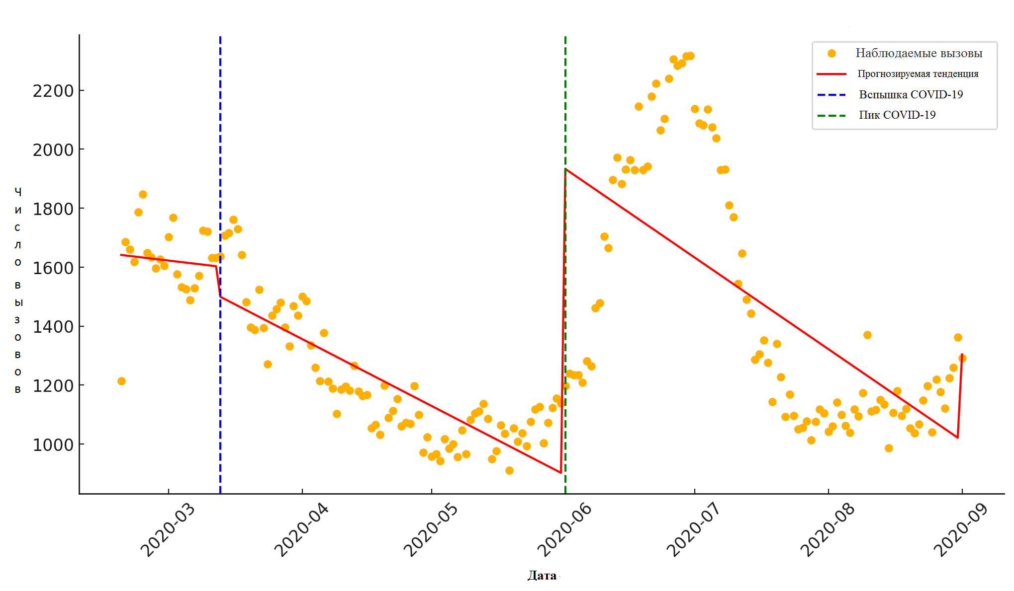
Рисунок 32 ‒ Анализ прерванных временных рядов вызовов ЭМП

График (выше) показывает количество вызовов скорой помощи по дням и предсказанные значения модели. Синяя пунктирная линия обозначает начало пандемии COVID-19 (13 марта 2020 г.), а зелёная пунктирная линия – пик COVID-19 (1 июня 2020 г.). Результаты регрессионного анализа показывают, что с началом пандемии COVID-19 наблюдалось увеличение среднего количества вызовов, однако данное изменение не достигло статистической значимости (p = 0,748). В то же время, в период пика COVID-19 (с 1 июня 2020 г.) число вызовов значительно увеличилось – в среднем на 1323 вызова в день (p < 0,001), что свидетельствует о значительной нагрузке на систему экстренной медицинской помощи. Кроме того, анализ трендов показал, что в период вспышки COVID-19 (с марта по май 2020 г.) наблюдалось снижение вызовов со скоростью 5.83 вызова в день (p = 0,002), а во время пика пандемии темпы снижения составили 8,29 вызова в день (p < 0,001). Анализ прерванных временных рядов показал, что количество вызовов скорой помощи достигло максимума в июне 2020 года, после чего началась тенденция к снижению. Значение R² модели составило 0,532, что означает, что модель объясняет 53,2% вариации данных (Рисунок 32).

Таблица 14 ‒ Демографические данные

Переменная |  | До  COVID-19 | В начале  КОВИД-19 | Раз ница, % | Во время пика  КОВИД-19 | Раз ница, % | P-значе ние
Гендер | Мужчина | 22 862(45%) | 58 313 (46%) | 87,3 | 57 448(42%) | -1,5 | <0,05
 | Женщина | 27 626(55%) | 67 995 (54%) | 84.4 | 78 463(58%) | 14,2 | <0,05
Возраст (лет) Среднее ± SD | Все | 29±23,7 | 29,7±23 | - | 30,8±23,6 |  | <0,05
 | Мужчина | 25,3±23,5 | 26±23 | - | 28,9±23,4 |  | <0,05
 | Женщина | 31,9±23,3 | 32,6±23 | - | 34,9±23,9 |  | <0,05
0-6 лет | Мужчина | 8 037 | 23 816 | 99 | 22 828 | -4,2 | <0,05
 | Женщина | 4 154 | 12 570 | 100 | 14 395 | 13,5 | <0,05
7-18 лет | Мужчина | 2 378 | 6 270 | 90 | 5 760 | -8,5 | <0,05
 | Женщина | 1 966 | 5 434 | 94 | 4 341 | -22,4 | <0,05
19-65 лет | Мужчина | 12 738 | 22 066 | 53,6 | 25 575 | 14,7 | <0,05
 | Женщина | 15 738 | 41 932 | 90,8 | 46 647 | 10,6 | <0,05
65+ лет | Мужчина | 1 980 | 3 698 | 60,5 | 4 835 | 26,6 | <0,05
 | Женщина | 3 497 | 10 522 | 100 | 11 530 | 9,1 | <0,05

Рисунок 33 ‒ Частота обращений по возрасту

Во время пика COVID-19 количество пациентов мужского пола в возрастной группе 0-6 лет снизилось по сравнению с началом COVID-19 на -4,2%. Кроме того, количество пациентов в возрасте от 7 до 18 лет обоих полов снизилось в целом на -30,9%. Что касается количества пациентов-мужчин в возрастной группе 19-65 лет, то в пик COVID-19 их число увеличилось на 14,7%, а количество женщин, пользовавшихся EMS, возросло на 10,6%. Число пациентов-мужчин в возрастной группе 65 лет и старше увеличилось на 26,6% во время пика пандемии. Во время пика COVID-19 число пациентов-женщин в возрастной группе 65+ увеличилось на 9,1%. Разница между возрастными группами была статистически значимой (P 0,05).
Наибольшее количество вызовов скорой помощи пришлось на Алматинский район в пик пандемии (44 850), и по сравнению с началом пандемии наблюдается рост на 22%. На втором месте по количеству вызовов находится Есильский район (38 773), и здесь наблюдается снижение количества вызовов по сравнению с началом COVID-19. Что касается Сарыаркинского района (35 977), то по сравнению с началом пандемии количество вызовов увеличилось на 20%. После этого самый низкий показатель наблюдался в Байконурском районе (16311), и по сравнению с началом COVID-19 вызовов стало меньше на 16 % (таблица 15).

Таблица 15 ‒ Причины вызовов и выбранные диагнозы

Переменная |  | До  КОВИД-19 | В течение начала  КОВИД-19 | Разни ца (%) | Во время пика  КОВИД-19 | Разни ца (%)
Регион | Алматинский | 16 531 | 36033 | 74 | 44850 | 22
 | Байконурский | 7 743 | 19158 | 85 | 16311 | -16
 | Есиль округ | 11 964 | 41681 | 110 | 38773 | 7
 | Сарыаркинский | 14 250 | 29436 | 69 | 35977 | 20
Причина звонка | Медицинские причины | 29023  (57,5%) | 71089 (56,3%) | 84 | 66486  (48,9%) | -6,7
 | Несчастные случаи на производстве | 12(0,02%) | 18 (0,01%) | 40 | 25(0,02%) | 32,6
 | Самоубийства | 24(0,05%) | 42 (0,03%) | 54,4 | 44(0,03%) | 4,7
 | Травмы | 4 372 (8,7%) | 10 365 (8,2%) | 81 | 9 041(6,7%) | -13,6
 | Др. происшествия | 41 (0,08%) | 90 (0,07%) | 75 | 345 (0,25%) | 117
 | Дорожно-транспортные происшествия | 38 (0,08%) | 99 (0,08%) | 89 | 231 (0,17%) | 80
Болезни, чувствите льные к времени | Другие заболе вания сердца | 569 (1,13%) | 1 549 (1,2%) | 92.5 | 2 209 (1,63%) | 35
 | Гипертония | 3 104(6,15%) | 8 486(6,7%) | 93 | 8 688(6,4%) | 2,4
 | Ангинапекторис | 14(0,03%) | 28(0,02%) | 67 | 32(0,02%) | 13
 | Острый абдомен | 5 229 (10,36%) | 12 087 (9,6%) | 79 | 14 877  (11%) | 21
 | Цереброваскулярные заболевания | 82  (0,16%) | 271 (0,2%) | 107 | 333 (0,25%) | 21
Симптомы, связанные с COVID-19 | Лихорадка | - | 13(0,01%) | - | 22(0,02%) | 51
 | Высокотемпе  ратурные | 7 980 (15,81%) | 18 998  (15%) | 82 | 29 094(21%) | 42
 | Пациенты с диаг нозом COVID-19 | - | 3 173  (2,5%) | - | 4 484(3%) | 34

Во время пика COVID-19 заболеваемость стенокардией снизилась на 13%, а гипертонией - на 2,4 % от общего числа причин вызовов по сравнению с началом пандемии. С другой стороны, во время пика пандемии на 35% выросла заболеваемость другими сердечно-сосудистыми заболеваниями, на 21% - острыми животами и цереброваскулярными заболеваниями.
С 01 июня по 31 августа 2020 года (в период пика COVID-19) признаки и симптомы лихорадки увеличились на 51%. Более того, симптомы высокой температуры также возросли в период пика COVID-19 на 42%. Кроме того, прирост пациентов с диагнозом COVID-19 на пике пандемии составил 34%.
Что касается дня недели, то в предпандемический период случаи обращения в службу скорой помощи чаще всего выявлялись по четвергам, тогда как в начале COVID-19 ‒ по пятницам. Более того, во время пика COVID-19 наибольшее количество вызовов было выявлено по понедельникам. Снижение числа вызовов скорой помощи может быть связано с карантинными ограничениями в выходные дни. Кроме того, увеличение числа вызовов в понедельник также может быть связано с карантинными мерами в выходные дни. В Казахстане меры по блокировке были приняты в выходные дни [108]. В населенных пунктах с населением более 50 тысяч человек было приостановлено функционирование общественных мест [109]. Возможно, что эффективным фактором снижения заболеваемости стало закрытие всех производственных мощностей, а также снижение интенсивности движения машин, проведение обучающих мероприятий, гибкий график работы в государственном и частном секторах и карантинные ограничения. Как показывает литература, социальное дистанцирование и строгие гигиенические меры являются необходимыми и эффективными практиками для достижения максимальной степени сдерживания и смягчения последствий [110-113].
Что касается пола, то в начале COVID-19 число пациентов мужского пола несколько увеличилось по сравнению с периодом до пандемии. Это согласуется с результатами международных исследований, согласно которым COVID-19 является более смертоносным для мужчин, чем для женщин, причем смертность выше среди пожилых мужчин. Например, в исследованиях, проведенных в Китае, смертность среди мужчин составила 2,8 % против 1,7 % среди женщин. Кроме того, данные по COVID-19 с разбивкой по полу в нескольких европейских странах свидетельствуют о сходном количестве случаев заболевания среди мужчин, но о более тяжелых исходах у пожилых мужчин [114]. Кроме того, в период пандемии средний возраст мужчин и женщин увеличился.
Кроме того, что касается возраста, в период пика COVID-19 количество пациентов в возрастной группе 65+ увеличилось на 35,7% по сравнению с началом COVID-19. В возрастной группе 65 лет и старше было 26,6% пациентов мужского пола, обратившихся за EMS. Более того, в возрастной группе 19-65 лет количество пациентов мужского пола увеличилось на 14,7 % по сравнению с началом пандемии. Это согласуется с данными исследований, в которых средний возраст пациентов с COVID-19 составлял 59 лет, и данными из Нью-Йорка, свидетельствующими о более высокой смертности среди лиц в возрасте 75 лет и старше, с преобладанием смертей среди мужчин [115, 116]. Рост числа случаев заболевания в этих возрастных группах также объясняет увеличение среднего возраста мужчин и женщин.
Географическое распределение вызовов скорой помощи во время пандемии COVID-19 было сосредоточено в Алматинском и Сарыаркинском районах, что, вероятно, связано с высокой плотностью населения [117]. Это согласуется с данными исследований, указывающих на значительные различия в частоте вызовов между районами, что объясняется депривацией и плотностью населения [118]. Использование географического моделирования для оценки доступности медицинской помощи населению является эффективным инструментом, поэтому ученые широко используют этот инструмент для изучения справедливой доступности медицинских услуг, в частности при неинфекционных заболеваниях [119, 120].
В Астане во время пика заболеваемости COVID-19 участились случаи проявления симптомов, связанных с COVID-19. Исследования показывают, что одним из распространенных признаков COVID-19 является лихорадка [121, 122]. Таким образом, увеличилось количество вызовов по инфекционным причинам и снизилась доля вызовов по травмам и неврологическим причинам, а также увеличилось количество вызовов по кардиологическим, инфекционным и респираторным причинам [123]. По данным отчета из США, в 2019 году увеличилось число случаев коронавирусной инфекции. При этом количество обращений в отделение неотложной помощи по поводу COVID-19 уменьшилось [124].
Выводы по разделу 5.1
- Пандемия COVID-19 привела к значительному увеличению числа вызовов ЭМП в Астане. Количество вызовов увеличилось на 56% в начале пандемии и еще на 7% во время пика пандемии по сравнению с предпандемическим периодом. Это свидетельствует о том, что COVID-19 оказал существенное давление на систему экстренной медицинской помощи, особенно в периоды высокого распространения инфекции.
- Среднее время прибытия на место происшествия увеличилось с 15,26 минут в предпандемический период до 18,13 минут во время пика COVID-19. Это указывает на то, что рост числа вызовов привел к задержкам в реагировании скорой помощи.
- Пандемия изменила структуру вызовов по дням недели. До пандемии наибольшее количество вызовов происходило в четверг, однако в начале пандемии это сместилось на пятницу, а во время пика ‒ на понедельник. Это может быть связано с ограничительными мерами (карантином) в выходные дни, что приводило к скоплению обращений в начале недели.
- В начале пандемии наблюдался рост числа пациентов мужского пола, однако во время пика пандемии преобладали женщины. Это согласуется с данными международных исследований, которые указывают на то, что мужчины чаще подвергаются тяжелым осложнениям COVID-19.
- Средний возраст пациентов, обратившихся за помощью, увеличился в период пандемии, особенно среди мужчин. Наиболее значительный рост числа вызовов наблюдался в возрастной группе 65+ лет, что подчеркивает повышенный риск и уязвимость этой группы перед COVID-19.
- Во время пика пандемии наибольшее количество вызовов было зарегистрировано в Алматинском районе (44 850), что свидетельствует о высокой плотности населения и, возможно, недостаточности ресурсов медицинской помощи в этом районе. Географическое распределение вызовов подчеркивает важность анализа плотности населения и инфраструктуры для оптимизации распределения ресурсов ЭМП в условиях пандемии.
- Пандемия повлияла на структуру вызовов, вызвав значительный рост случаев, связанных с инфекционными заболеваниями, и снижение вызовов по другим причинам, включая травмы. Симптомы, связанные с COVID-19, такие как лихорадка, стали более частой причиной вызова скорой помощи.

6 РАЗРАБОТКА РЕКОМЕНДАТЕЛЬНОЙ МОДЕЛИ ОКАЗАНИЯ ЭКСТРЕННОЙ МЕДИЦИНСКОЙ ПОМОЩИ С УЧЕТОМ ВЫЯВЛЕННЫХ БАРЬЕРОВ ПРИ ПОМОЩИ ГЕОИНФОРМАЦИОННЫХ СИСТЕМ

6.1 Новая модель оказания экстренной медицинской помощи на основе географических данных
Для выбора оптимальных маршрутов от СМП до пунктов назначения (вызовы) построены маршруты от всех СМП до ближайших адресов (рисунок 34); для ЛПУ построены маршруты от ближайших адресов до всех ЛПУ (рисунок 35). Максимальное значение времени – 10 минут – оптимальное время для прибытия бригады СМП на место и транспортировки пациентов.
На картах показано равномерное распределение маршрутов от СМП до пункта назначения и от пункта назначения до ЛПУ. Каждый объект СМП и ЛПУ имеет оптимальный вариант охвата территории от или до ближайшего пункта назначения.

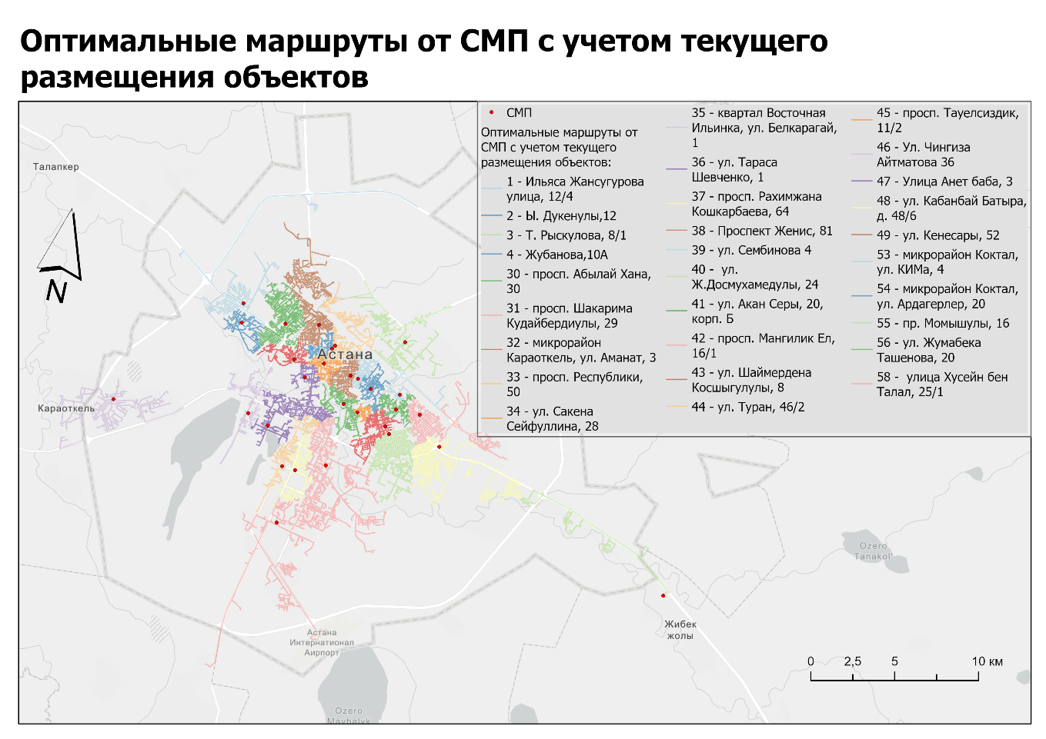

Рисунок 34 ‒ Оптимальные маршруты от СМП с учетом текущего размещения объектов

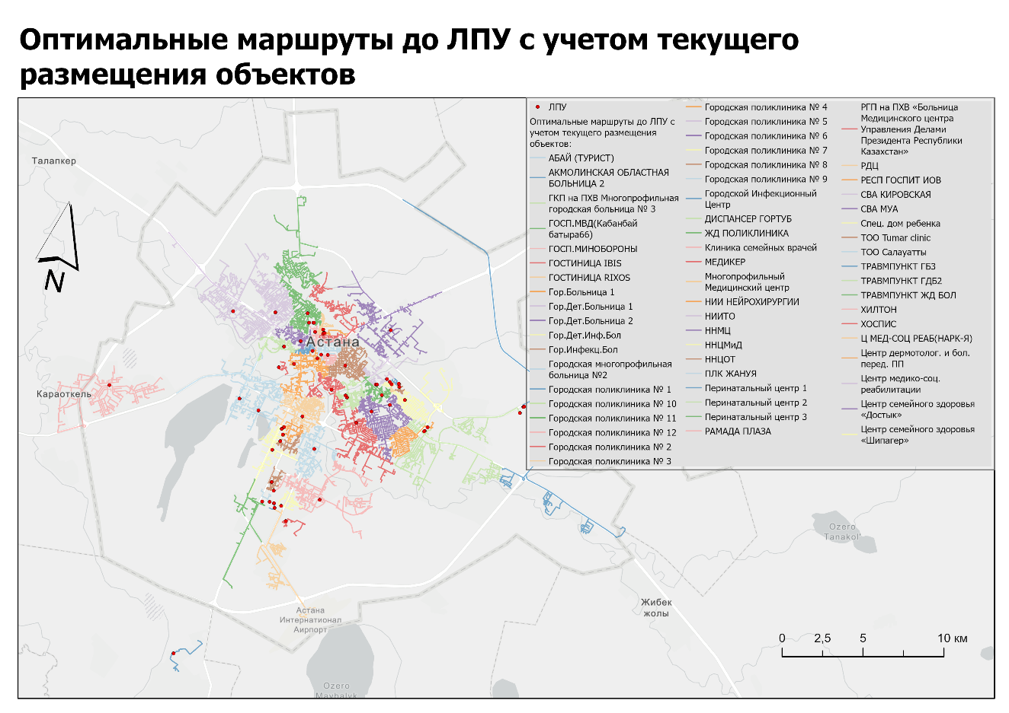

Рисунок 35 ‒ Оптимальные маршруты до ЛПУ с учетом текущего размещения объектов

Моделирование зоны обслуживания для СМП и ЛПУ

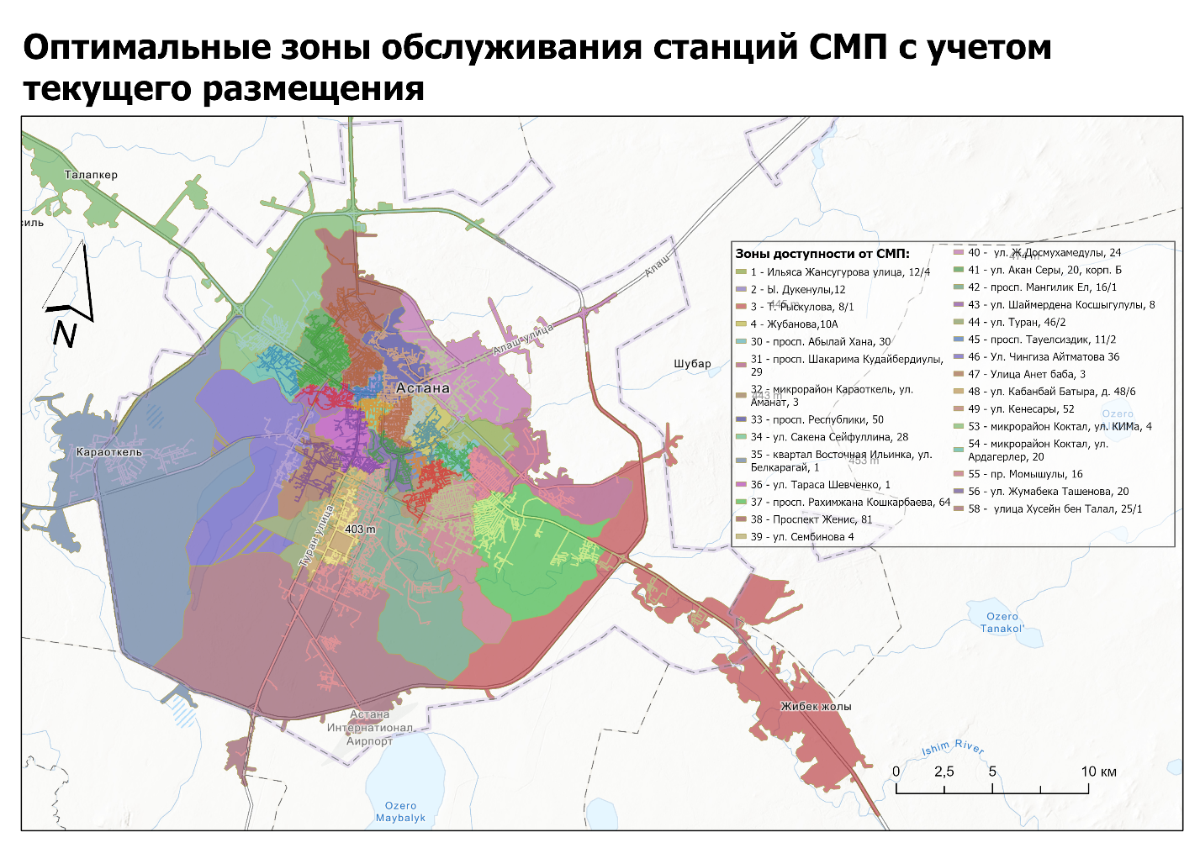

Рисунок 36 ‒ Оптимальные зоны обслуживания станций СМП с учетом текущего размещения

Для каждого пункта СМП (рисунок 36) и ЛПУ (рисунок 37) построены зоны доступности, максимальное время - 10 минут, изучено деление территории на области, потенциально обслуживающие определенные адреса и зоны. Зоны доступности объединены с оптимальными маршрутами, полученными на предыдущем этапе.

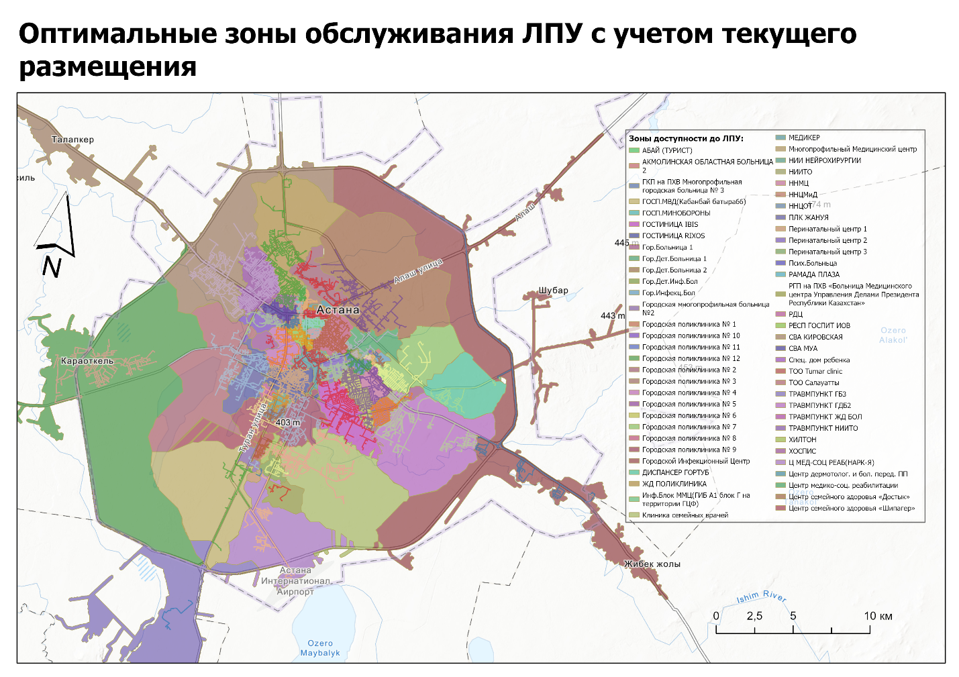

Рисунок 37 ‒ Оптимальные зоны обслуживания ЛПУ c учетом текущего размещения

Моделирование оптимального размещения новых объектов СМП и ЛПУ
Для построения модели оптимального размещения объектов СМП и ЛПУ выбраны «места-кандидаты» на основе проведенного раннее анализа, упор сделан на время маршрутов от станций СМП до пунктов назначения и от пунктов назначения до ЛПУ. Выбрано 5 «кандидатов-места» для размещения новых СМП (на улице Талгата Нигматуллина 2, на улице Полет 2 и на улице Баканас 3, микрорайон Лесная Поляна - Косшы 1, Жанатурмыс 3) и 5 «кандидатов-места» для размещения новых ЛПУ (улица Джунусова (Коянды) 2, Астана Объездная дорога 2, улица №229 1, 201-я улица 3, Улытау улица 3).
С помощью сетевого анализа сконструирована модель, которая выявила оптимальные места из «кандидатов» для нового размещения пунктов СМП и ЛПУ (рисунок 23). Вычислено среднее время, затраченное на маршрут от СМП или до ЛПУ и изменения в % для всего города (таблица 1), для каждого случая: все существующие СМП (ЛПУ), все существующие СМП (ЛПУ) + 1 «кандидат-победитель»; все существующие СМП (ЛПУ) + 3 «кандидата-победителя»; все существующие СМП (ЛПУ) + 5 «кандидатов».
1 «кандидат-победитель» - 1 приоритет; 3 «кандидата-победителя» - 2 приоритет; 5 «кандидатов-победителей» - 3 приоритет. К 1 приоритету относятся: микрорайон Лесная Поляна – Косшы (СМП), улица №229 (ЛПУ). Ко 2 приоритету относятся: улицы Талгата Нигматуллина и Полет (СМП), Объездная дорога и улица Джунусова (ЛПУ). К 3 приоритету относятся: улицы Баканас и Жанатурмыс (СМП), 201-я и Улытау улицы (ЛПУ) (рисунок 38).

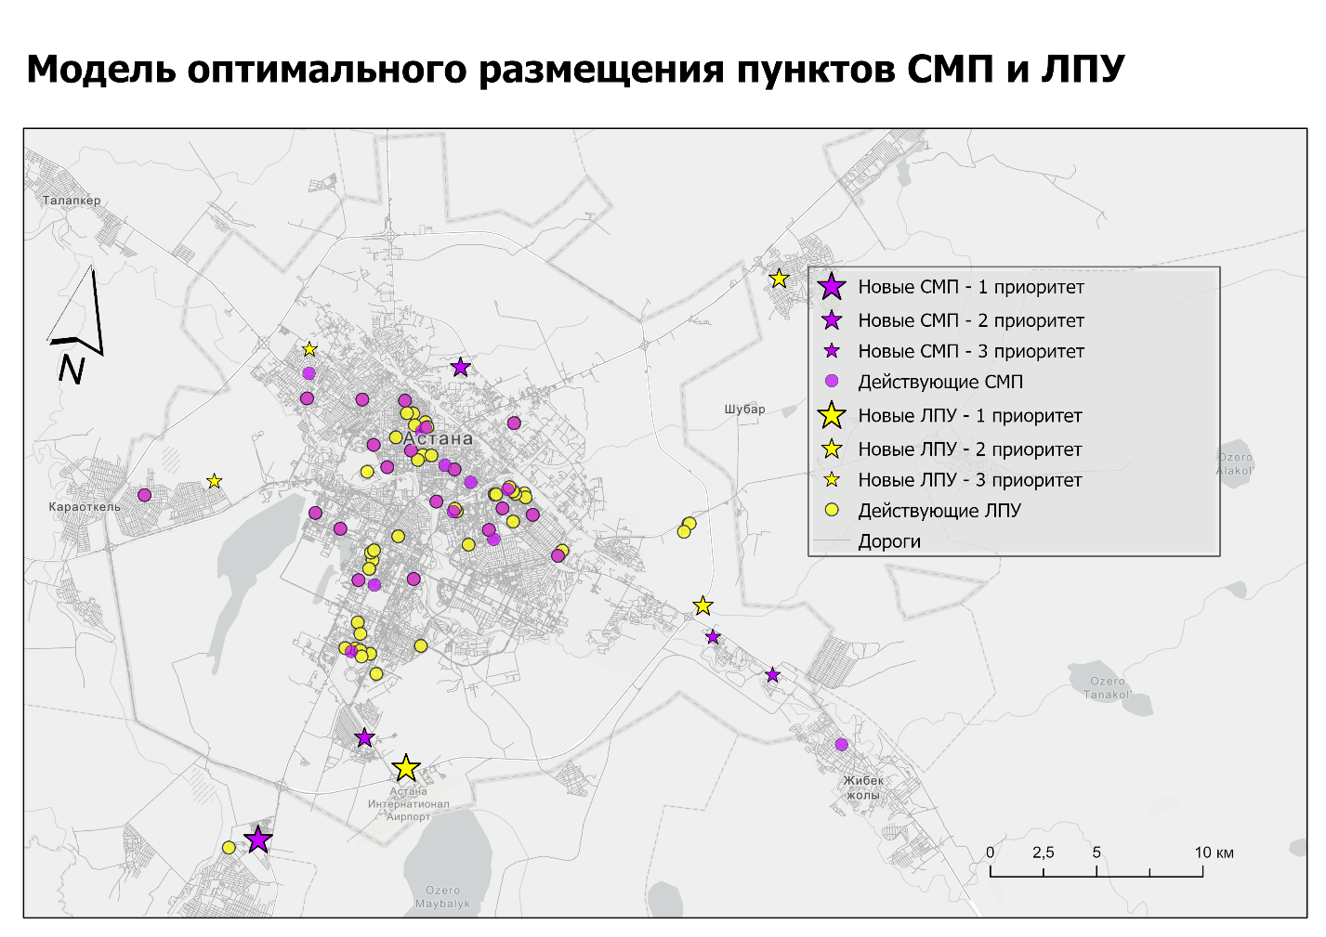

Рисунок 38 ‒ Модель оптимального размещения объектов СМП и ЛПУ

После выявления оптимальных мест для новых СМП и ЛПУ вычислено изменение в % для всех адресов: среднее время, затраченное на маршрут от СМП, сократилось на 6,66 п.п., а среднее время, затраченное на маршрут до ЛПУ, сократилось на 4,51 п.п. при условии размещения 5 новых пунктов СМП и 5 новых пунктов ЛПУ (таблица 16).

Таблица 16 ‒ Изменение среднего времени бригады СМП в пути для разных сценариев

Бригады СМП | СМП +1 | СМП +3 | СМП +5
Изменение в % для всех адресов | -2,65 | -6,08 | -6,66
пунктов ЛПУ | ЛПУ + 1 | ЛПУ + 3 | ЛПУ + 5
Изменение в % для всех адресов | -1,26 | -3,09 | -4,51

Для того, чтобы понять, насколько улучшилось время для адресов со временем «более 30 минут», вычислено время для каждой ситуации: для ЛПУ, СМП; для 1, 2, 3 приоритетов и по типам вызовов – COVID-19 и ИБС (таблица 17). По таблице 17 можно заметить, что создание новых СМП ведет к улучшению ситуации в городе от 10 до 20 п.п., а для ЛПУ – от 2 до 6 п.п.., что говорит о наилучшем исходе в городе.

Таблица 17 ‒ Изменение среднего времени для адресов со значением текущего времени «более 30 минут»

Улучшение времени для ячеек более 30 минут | Среднее время от пункта назначения до ЛПУ (COVID-19), % | Среднее время от пункта назначения до ЛПУ (ИБС), %
ЛПУ+1 | -2,20 | -1,78
ЛПУ+3 | -3,30 | -1,78
ЛПУ+5 | -5,49 | -5,69
Улучшение времени для ячеек более 30 минут | Среднее время от пункта назначения до СМП (COVID-19), % | Среднее время от пункта назначения до СМП (ИБС), %
СМП+1 | -11,93 | -14,58
СМП +3 | -15,74 | -21,06
СМП +5 | -16,50 | -21,06

Выводы по разделу 6.1
- Моделирование зон доступности с максимальным значением в 10 минут выявили проблемные территории с недостаточным покрытием экстренной помощи. К числу таких районов относятся улицы Талгата Нигматуллина, Баканас и микрорайон Жанатурмыс, где требуется оптимизация логистики и расширение инфраструктуры.
- На основе сетевого анализа определены оптимальные «места-кандидаты» для размещения новых станций СМП и ЛПУ. Приоритетными зонами для новых СМП являются:
- 1-й приоритет: Лесная Поляна – Косшы;
- 2-й приоритет: улицы Талгата Нигматуллина и Полет;
- 3-й приоритет: улицы Баканас и Жанатурмыс.
Для ЛПУ;
- 1-й приоритет: улица №229;
- 2-й приоритет: Объездная дорога и улица Джунусова;
- 3-й приоритет: 201-я улица и Улытау улица.
- Внедрение новых объектов СМП и ЛПУ позволило добиться значительного сокращения среднего времени транспортировки:
- время от СМП до адресов вызова снизилось на 6,66 п.п.;
- время от адресов до ЛПУ сократилось на 4,51 п.п.
- Анализ показал, что размещение новых объектов особенно эффективно для адресов с изначально высоким временем прибытия. Создание новых СМП сократило количество таких вызовов на 10–20 п.п., а для ЛПУ улучшение составило 2–6 п.п.
- На основе результатов моделирования рекомендовано:
- реализовать приоритетное размещение объектов СМП в районах Лесная Поляна – Косшы, улиц Талгата Нигматуллина и Полет;
- для ЛПУ приоритетными зонами являются улица №229, Объездная дорога и улица Джунусова;
- продолжить мониторинг логистической эффективности маршрутов и зон доступности с использованием географических данных.

ЗАКЛЮЧЕНИЕ

Проведенное исследование подтвердило значимость использования ГИС для оценки и преодоления медико-социальных и инфраструктурных барьеров в оказании экстренной медицинской помощи. Анализ пространственных данных с помощью ГИС позволил выявить районы с недостаточной доступностью медицинских услуг, а также определить ключевые факторы, влияющие на эффективность экстренной медицинской помощи.
Медико-социальные факторы, такие как плотность населения, возрастная структура показали существенное влияние на потребность в экстренной медицинской помощи и ее доступность. Инфраструктурные барьеры, включая расположение медицинских учреждений и наличие необходимых ресурсов, оказались критическими для своевременного оказания помощи.
Применение ГИС-технологий способствовало созданию наглядных карт и моделей, отражающих текущую ситуацию в системе здравоохранения что позволит органам управления здравоохранением принимать более обоснованные решения по оптимизации маршрутов скорой помощи, размещению новых медицинских объектов и перераспределению ресурсов.
Результаты исследования свидетельствуют о том, что интеграция ГИС в процессы планирования и управления экстренной медицинской помощью может существенно повысить ее эффективность и доступность. Рекомендовано продолжить развитие ГИС-инструментов для постоянного мониторинга и анализа медико-социальных и инфраструктурных факторов, влияющих на систему здравоохранения. Данное исследование позволяет разработать предложения для практического здравоохранения, а именно для служб скорой медицинской помощи в условиях плотности и миграции населения городской среды, выявить основные барьеры оказания экстренной медицинской помощи, обосновать предложения по мониторингу и принятия управленческих решений оказания экстренной медицинской помощи, в т.ч. для служб ПСМП. Применение ГИС-технологии позволяет осуществлять геореференцирование медицинских данных, что в свою очередь открывает новые возможности для проведения научных исследований в области оказания экстренной медицинской помощи. Такие исследования позволяют выявлять и анализировать особенности в оказании экстренной медицинской помощи, определять эффективность принятых мер и разрабатывать рекомендации по оптимизации работы системы экстренной помощи.
На основании проведенного исследования сделаны следующие выводы:
- Анализ международных стандартов и опыта применения ГИС установил, что геоинформационные системы предлагают богатый набор методов и технологий, значительно выходящих за рамки создания цифровых карт. Использование ГИС в здравоохранении способствует улучшению качества медицинской помощи и оптимизации её доступности, предоставляя инструменты для анализа пространственных данных и интеграции административных медицинских данных. ГИС могут стать мощными инструментами для раннего выявления проблем, а также для повышения эффективности планирования и предоставления медицинских услуг, учитывающих потребности населения. Результаты исследования подтверждают, что ГИС полезны для принятия управленческих решений в экстренной медицинской помощи, но для эффективного использования на местном уровне необходимо более глубокое изучение и адаптация подходов.
- Определение барьеров в оказании экстренной медицинской помощи установил, что время прибытия бригад скорой помощи увеличивалось на протяжении анализируемого периода: с 15 минут 5 секунд в 2020 году до 16 минут 56 секунд в 2024 году. Время от поступления звонка до госпитализации в 2020 году составило 1 час 3 минуты, затем сократилось в 2021 и 2022 годах, но снова увеличилось в 2023 и 2024 годах, что может быть связано с повышенной нагрузкой на систему ЭМП. Установлено, что время прибытия бригад скорой помощи в среднем увеличилось на протяжении исследуемого периода. Время от поступления звонка до госпитализации сократилось в 2021 году, но затем снова увеличилось в 2023-2024 годах, что требует анализа причин замедления логистики и перераспределения ресурсов. В исследуемый период выявлено, что мужчины чаще обращались за медицинской помощью по поводу ИБС, но средний возраст женщин оставался выше. Значительное увеличение вызовов среди возрастной группы 65+ свидетельствует о необходимости усиленного внимания к пожилым пациентам. Установлено, что понедельник – день наибольшей нагрузки: анализ вызовов показал, что понедельник стабильно является днем наибольшего количества обращений, что указывает на необходимость усиленного внимания и оптимизации ресурсов в начале недели. Анализ времени оказания экстренной медицинской помощи по поводу ИБС установил, что что количество вызовов по поводу ишемической болезни сердца (I20-I25) имеет выраженную сезонную вариативность. Наибольшее число вызовов наблюдается в зимние месяцы (декабрь, январь, февраль). Установлено, что наиболее интенсивные периоды вызовов приходятся на дневное время, особенно с 10:00 до 11:00, что отражает физиологические ритмы и активность пациентов. В ночные часы (00:00–06:00) количество вызовов минимально, но остается стабильно высоким для экстренной медицинской помощи. Это требует оптимизации распределения ресурсов и планирования графика работы бригад скорой помощи в зависимости от суточных пиков активности.
- Статистический анализ и моделирование барьеров показал, что 1,74% вызовов находятся за пределами 10-минутной зоны доступности СМП. Данные районы характеризуются высокой плотностью населения, что приводит к неравномерному распределению нагрузки на службы экстренной помощи. Кластерный анализ показал статистически значимые области с повышенной частотой вызовов, подтверждая наличие «горячих точек» в центральных районах. Корреляционный анализ между плотностью населения и частотой вызовов по ИБС выявил положительную зависимость (коэффициент корреляции Пирсона r>0,7), что указывает на влияние демографических факторов на нагрузку служб СМП. Регрессионные модели предсказания времени прибытия бригад скорой помощи показали, что в зонах с высокой плотностью вызовов время реагирования увеличивается на 15-20% по сравнению со средним по городу. Установлено, что пандемия оказала значительное влияние на увеличение числа вызовов ЭМП, особенно в 2021 году. Заболевания, вызванные COVID-19, способствовали росту обращений в центральных и густонаселенных районах города, что подчеркивает важность готовности системы ЭМП к подобным кризисам. Пандемия COVID-19 значительно увеличила нагрузку на систему здравоохранения, что отразилось на увеличении среднего времени реагирования СМП и времени от вызова до госпитализации. Наблюдалось увеличение количества вызовов, особенно в зимние месяцы, что требует оптимизации распределения ресурсов на сезонной основе. Выделены вызовы, которые не попали в 3-х, 5-ти, 10-ти минутные зоны доступности до ЛПУ – таких вызовов 469 из 38333 (1,22%), вызовы находятся в следующих районах города: Байконурский район, район Сарайшык и Сарыаркинский район.
- Разработка рекомендательной модели оказания экстренной помощи с учетом выявленных барьеров установило, что большая часть вызовов попадает в зону 10-минутной доступности от СМП и ЛПУ. Однако определённый процент вызовов выходит за пределы этой зоны, что требует улучшений в распределении ресурсов и логистике экстренной помощи. Установлено, что плотность вызовов по ИБС была выше в старых районах города (правый берег). В новых районах наблюдалась меньшая плотность вызовов. Установлено, что в районах Байконурский, Сарайшык и частично Есильский районы выявлены зоны с недостаточным покрытием экстренной помощи, что требует пересмотра логистики и перераспределения ресурсов для сокращения времени реагирования. Новая модель предоставляет аналитические данные для принятия решений о размещении новых подстанций скорой помощи и ЛПУ в стратегических точках, основанных на прогнозируемой потребности и демографических характеристиках районов. Внедрение новых объектов СМП и ЛПУ позволило добиться значительного сокращения среднего времени транспортировки: время от СМП до адресов вызова снизилось на 6,66 п.п. Время от адресов до ЛПУ сократилось на 4,51 п.п. Анализ показал, что размещение новых объектов особенно эффективно для адресов с изначально высоким временем прибытия. Создание новых СМП сократило количество таких вызовов на 10-20 п.п., а для ЛПУ улучшение составило 2-6 п.п. На основе результатов моделирования рекомендовано реализовать приоритетное размещение объектов СМП в районах Лесная Поляна – Косшы, улиц Талгата Нигматуллина и Полет. Для ЛПУ приоритетными зонами являются улица №229, Объездная дорога и улица Джунусова. Продолжить мониторинг логистической эффективности маршрутов и зон доступности с использованием географических данных.

Практические рекомендации:
- Использовать геоинформационные системы (ГИС) для постоянного мониторинга и анализа вызовов скорой помощи с целью эффективного распределения бригад и ресурсов. Регулярно обновлять модели зон доступности для улучшения планирования и минимизации времени прибытия на место вызова.
- На основании анализа плотности вызовов и времени прибытия рекомендовано пересмотреть текущее расположение отделений скорой помощи в Астане. Следует создать дополнительные подразделения или реорганизовать существующие в районах с повышенной нагрузкой, таких как Байконурский и Сарайшык и Алматинский районы, с целью сокращения времени реагирования и повышения оперативности оказания помощи.
- Создать планы оперативного реагирования на экстренные ситуации, такие как пандемии или стихийные бедствия, с четким распределением ресурсов (дополнительные бригады, транспорт, оборудование) в зависимости от плотности населения и территориальной специфики.
- Во время кризисов, таких как пандемия COVID-19, предусматривать временные мобильные центры экстренной помощи в зонах с высокой плотностью вызовов (например, Байконурский и Алматинский районы), чтобы снизить нагрузку на стационарные больницы и ускорить госпитализацию.
- Для снижения критического времени реагирования следует усилить медицинскую инфраструктуру в периферийных районах, особенно в местах с высоким уровнем риска, как, например, Есильский район. Это может включать создание передвижных пунктов скорой помощи, а также более плотное покрытие территорий стационарными пунктами.
- На основе анализа плотности вызовов по времени года и суток рекомендуется разработать систему прогнозирования и предупреждения. Такая система позволит заранее прогнозировать пиковую нагрузку на службы ЭМП, особенно в зимние месяцы и по понедельникам, что требует подготовки дополнительных бригад и ресурсов.
- Используя результаты моделирования зон доступности до ЛПУ, необходимо оптимизировать маршруты доставки пациентов, особенно с ишемической болезнью сердца.

СПИСОК ИСПОЛЬЗОВАННЫХ ИСТОЧНИКОВ

1 Knowles K., Beltran G.W., Grover L. Emergency Department Operations I: Emergency Medical Services and Patient Arrival // Emerg Med Clin North Am. – 2020. – Vol. 38, Issue 2. – P. 311-321.
2 Marshall B., McGlynn E., King A. Sobering centers, emergency medical services, and emergency departments: A review of the literature // Am J Emerg Med. – 2021. – Vol. 40. – P. 37-40.
3 Ningwa A., Kennedy M. et al. The state of emergency medical services and acute health facility care in Uganda: findings from a National Cross-Sectional Survey // BMC Health Serv Res. – 2020. – Vol. 20, Issue 1. – P. 634-1-634-10.
4 Mould-Millman N.-K., Rominski S.D. Barriers to Accessing Emergency Medical Services in Accra, Ghana: Development of a Survey Instrument and Initial Application in Ghana // Glob Heal Sci Pract. – 2015. – Vol. 3, Issue 4. – P. 577-590.
5 Menbeu S., Yonas A. Trends and barriers of emergency medical service use in Addis Ababa; Ethiopia // BMC Emerg Med. – 2019. – Vol. 19, Issue 1. – P. 28-1-28-8.
6 Murad A.A. Creating a GIS application for health services at Jeddah city // Comput Biol Med. – 2007. – Vol. 37, Issue 6. – P. 879-889.
7 Lo S.M., Yu Y.M. et al. Overview of the Shenzhen emergency medical service call pattern // World J Emerg Med. – 2012. – Vol. 3, Issue 4. – P. 251-256.
8 Cardiovascular diseases (CVDs) // https://www.who.int/news. 10.06.2024.
9 Malden D.E. et al. Hospitalization and Emergency Department Encounters for COVID-19 After Paxlovid Treatment - California, December 2021-May 2022 // MMWR Morb Mortal Wkly Rep. – 2022. – Vol. 71, Issue 25. – P. 830-833.
10 Levy M.J., Klein E., Chizmar T.P. et al. Correlation between Emergency Medical Services Suspected COVID-19 Patients and Daily Hospitalizations // Prehosp Emerg Care. – 2021. – Vol. 25, Issue 6. – P. 785-789.
11 Постановление Правительства Республики Казахстан. Об утверждении национального проекта "Качественное и доступное здравоохранение для каждого гражданина "Здоровая нация": утв. 12 октября 2021 года, №725 // https://adilet.zan.kz/rus/docs/P2100000725. 10.06.2024.
12 Jensen T.W., Holgersen M.G., Jespersen M.S. et al. Strategies to handle increased demand in the COVID-19 crisis: a corona telephone hotline and a web-based self-triage system // Eur PMC. – 2020. – Vol. 25, Issue 1. – P. 28-38.
13 Dami F., Berthoz V. Lausanne medical dispatch center’s response to COVID-19 // Scand J Trauma Resuscit Emerg Med. – 2020. – Vol. 28, Issue 1. – P. 1-3.
14 Ferron R., Agarwal G., Cooper R. et al. The effect of COVID-19 on emergency medical service call volumes and patient acuity: a cross-sectional study in Niagara, Ontario // BMC Emerg Med. – 2021. – Vol. 21, Issue 1. – P. 39-1-39-8.
15 Murad A.A. Using geographical information systems for defining the accessibility to health care facilities in Jeddah City, Saudi Arabia // Geospat Health. – 2014. – Vol. 8, Issue 3. – P. S661-S669.
16 Tansley G., Schuurman N., Amram O. et al. Spatial Access to Emergency Services in Low- and Middle-Income Countries: A GIS-Based Analysis // PLoS One. – 2015. – Vol. 10, Issue 11. – P. e0141113.
17 Al-Thani H., Mekkodathil A. et al. Emergency Medical Services (EMS) Transportation of Trauma Patients by Geographic Locations and In-Hospital Outcomes: Experience from Qatar // Int J Environ Res Public Health. – 2021. – Vol. 18, Issue 8. – P. 4016-1-4016-13.
18 Doumouras A., Gomez D. et al. Comparing Methodologies for Evaluating Emergency Medical Services Ground Transport Access to Time-critical Emergency Services: A Case Study Using Trauma Center Care // Acad Emerg Med. – 2012. – Vol. 19, Issue 9. – P. E1099-E1108.
19 Utami I.Q., Ramdani F. GEMAR: web-based GIS for emergency management and ambulance routing // Inform Health Soc Care. – 2022. – Vol. 47, Issue 2. – P. 123-131.
20 Lo C.P., Yeung A.K.W. Concepts and Techniques of Geographic Information Systems. – London, 2007. – 532 p.
21 Joseph G., Jeganathan C. Fundamentals of Remote Sensing. – Hyderabad, 2018. – 606 p.
22 Peterson G.N. GIS Cartography: A Guide to Effective Map Design. – Boca Raton, 2009. – 246 p.
23 Sarkar A. Practical Geography: A Systematic Approach // In book: Orient Blackswan Private Limited. – Hyderabad, 2019. – P. 395-415.
24 Weng Q. Remote Sensing and GIS Integration. – NY., 2010. – 416 p.
25 Watkins A. N.Y.C.’s 911 system is overwhelmed. ‘I’m Terrified,’ a paramedic says // https://www.nytimes.com/2020/03/28/nyregion/nyc. 10.09.2024.
26 Koontz L.D. Geographic Information Systems Challenges to Effective Data Sharing // Information Management Issues viewed at www.gao.gov. 12.03.2020.
27 GIS and Science: Application for Geospatial Technology for Scientific Research and Understanding // https://gisandscience.com/2009/09/14. 21.03.2020.
28 Roger Tomlinson, Geographer // https://www.esri.com/about. 21.03.2020.
29 Rura-Porterfield M.J. et al. In Memoriam: Roger Tomlinson – The Father of GIS and the Transition to Computerized Geographic Information // Photogrammetric Engineering & Remote Sensing. – 2014. – Vol. 80, Issue 5. – P. 400-401.
30 U.S. Geological Survey and U.S. Census Bureau Collaborate on National Roads and Boundaries Data // https://resources.data.gov/resources/usgs. 13.07.2020.
31 Ordnance Survey // https://www.ordnancesurvey.co.uk/. 21.03.2020.
32 The Remarkable History of GIS // https://gisgeography.com. 21.03.2020.
33 About Esri // https://www.esri.com/en-us/about/about-esri. 21.03.2020.
34 GIS Applications // https://grindgis.com/blog/gis. 16.03.2020.
35 GIS Geography // https://gisgeography.com/history-of-gis. 12.02.2020.
36 Overview of Geographic Information Systems (GIS) // https://shodhganga.inflibnet.ac.in/bitstream. 20.03.2020.
37 The Function of a GIS // http://www.fao.org. 20.03.2020.
38 Clawson J J., Dernocoeur K.B. Principles of Emergency Medical Dispatch. – Ed. 3rd. – Salt Lake City: Priority Press, 2003. – 512 p.
39 Blackwell T.H., Kaufman J.S. Response Time Effectiveness: Comparison of Response Time and Survival in an Urban Emergency Medical Services System // Academic Emergency Medicine. – 2002. – Vol. 9, Issue 4. – P. 288-295.
40 Svensson A. et al. Response times in rural areas for emergency medical services, fire and rescue services and voluntary first responders during out-of-hospital cardiac arrests // Resusc Plus. – 2024. – Vol. 17. – P. 100548.
41 Santosa B. et al. Decentralization of Medical Emergency Service to Minimize Response Time // Procced. internat. conf. on Industrial Engineering and Operations Management. – Bangkok, 2019. – P. 1072-1081.
42 Mell H.K., Mumma S.N. et al. Emergency Medical Services Response Times in Rural, Suburban, and Urban Areas // JAMA Surg. – 2017. – Vol. 152, Issue 10. – P. 983-984.
43 Nicoară P.S. et al. A GIS-based network analysis for the identification of shortest route access to emergency medical facilities // Geographia Technica. – 2014. – Vol. 9, Issue 2. – P. 60-67.
44 Прием и распределение вызовов // https://www.esri.com/ru-ru/industries/emergency-communications/strategies/call-taking-dispatch. 10.10.2024.
45 Chen A.Y. et al. Predictive modeling for ambulance demand forecasting using machine learning techniques // IEEE Journal of Biomedical and Health Informatics. – 2015. – Vol. 19, Issue 6. – P. 1824-1831.
46 Groenendaal J. et al. A Critical Examination of the Assumptions Regarding Centralized Coordination in Large-Scale Emergency Situations // Journal of Homeland Security and Emergency Management. – 2012. – Vol. 10, Issue 1. – P. 113-135.
47 Fan B. Hybrid spatial data mining methods for site selection of emergency response centers // Natural Hazards. – 2014. – Vol. 70. – P. 643-656.
48 Ahasan R. et al. Leveraging GIS and spatial analysis for informed decision-making in COVID-19 pandemic // Health Policy and Technology. – 2020. – Vol. 10, Issue 1. – P. 7-9.
49 Ozdenerol E. The Role of GIS in COVID-19 Management and Control. – Boca Raton: CRC Press, 2024. – 310 p.
50 Bridgelall R. Spatial Analysis of Advanced Air Mobility in Rural Healthcare Logistics // Information. – 2024. – Vol. 15, Issue 7. – P. 397-1-397-20.
51 Lowe J.W. Homeland Homework: Reconfiguring for Wider Spatial Integration // Geospatial Solutions. – 2002. – Vol. 12. – P. 42-45.
52 Boulos M.N.K., Roudsari A.V., Carson E.R. Health Geomatics: An Enabling Suite of Technologies in Health and Healthcare (Methodological Review) // Journal of Biomedical Informatics. – 2001. – Vol. 34, Issue 3. – P. 195-219.
53 Richards T.B., Croner C.M., Rushton G. et al. Geographic information systems and public health: Mapping the future // Public Health Reports. – 1999. – Vol. 114, Issue 4. – P. 359-373.
54 Geographic Information System Technology has emerged as a crucial factor in preparing for and responding to health emergencies and disasters // https://www.paho.org/en/news/15-11-2023-geographic-information. 10.09.2024.
55 Downey Regional Medical Centre Implements GIS (ESRI Press Release) // http://www.esri.com/news/releases/02_4qtr/downey-medical.html. 10.09.2024.
56 Ulugtekin N. et al. Use of GIS in Epidemiology: A Case Study in Istanbul // Journal of Environmental Science and Health Part A. – 2006. – Vol. 41, Issue 9. – P. 2013-2026.
57 Liu H., Weng Q., Gaines D. Spatio-temporal analysis of the relationship between WNV dissemination and environmental variables in Indianapolis, USA // International J of Health Geographics. – 2008. – Vol. 7, Issue 1. – P. 66-1-66-13.
58 Лукьяненко Н.В., Базарова Г.Х., Сафьянова Т.В. и др. Методологический подход использования ГИС-технологий в эпиднадзоре за сибирской язвой на территории Алтайского края и Республики Алтай // Медицинский Альманах. – 2016. – №3(43). – С. 103-108.
59 Гохман В.В. Геоинформационные системы для здравоохранения и медицины // Век качества. – 2012. – №3. – С. 74-75.
60 Бойков В.Н., Субботин С.А. Анализ дорожно-транспортных происшествий с использованием ГИС // САПР и ГИС автомобильных дорог. – 2014. – №1(2). – С. 74-76.
61 Soboh Sababhi S., Khreishah A., Hammad E. Safety on Jordan's highways: A GIS-Based approach to identifying road accident hotspots // GeoJournal. – 2024. – Vol. 89, Issue 3. – Р. 105.
62 Shafabakhsh G., Saeedi H., Heidari A. GIS-based spatial analysis of urban traffic accidents: Case study in Mashhad, Iran // Journal of Traffic and Transportation Engineering (English Edition). – 2017. – Vol. 4, Issue 3. – P. 290-299.
63 Сомов Э.В. Применение геоинформационных методов в решении задач оптимизации медицинского обслуживания населения г. Москвы // Врач и информационные технологии. – 2012. – Т. 2. – С. 30-41.
64 Pedigo A., Aldrich T., Odoi A. Neighborhood disparities in stroke and myocardial infarction mortality: a GIS and spatial scan statistics approach // BMC Public Health. – 2011. – Vol. 11. – P. 644-1-644-13.
65 Рапаков Г.Г., Банщиков Г.Т. Организация системы раннего выявления больных артериальной гипертензией и доступность антигипертензивных средств в Вологодской области. Опыт использования кластерного анализа // Архивъ внутренней медицины. – 2013. – №4(12). – С. 16-23.
66 Соколов И.М. Анализ распространенности острого инфаркта миокарда в Саратовской области с использованием ГИС-технологий и прогностического моделирования // Саратовский научно-медицинский журнал. – 2012. – Т. 8, №3. – С. 745-750.
67 Thrall G.I. The Future of GIS in Public Health Management and Practice // J Public Health Manag Pract. – 1999. – Vol. 5, Issue 4. – P. 75-82.
68 Information for Health: A Strategy for Building the National Health Information Infrastructure: Report and Recommendations from / National Committee on Vital and Health Statistics. – Washington, DC, 2001. – 100 p.
69 Centres for Disease Control and Prevention (CDC) // https://www.cdc.gov/. 10.09.2024.
70 Haisoufi D., Abdelghani E., Bouaiti A. Use of the Geographical Information System (GIS) in epidemiology: Systematic review // Journal of Epidemiology. – 2023. – Vol. 53. – P. 1081-1095.
71 McLafferty S.L. GIS and health care // Annual Review of Public Health. – 2003. – Vol. 24. – P. 25-42.
72 van der Pols H., Mencl F., de Vos R. The impact of an emergency motorcycle response vehicle on prehospital care in an urban area // European Journal of Emergency Medicine. – 2011. – Vol. 18, Issue 6. – P. 328-333.
73 Hjälte L., Suserud B.O., Herlitz J. et al. Why are people without medical needs transported by ambulance? A study of indications for pre-hospital care // European Journal of Emergency Medicine. – 2007. – Vol. 14, Issue 3. – P. 151-156.
74 Tanaka Y., Yamada H., Tamasaku S. et al. The fast emergency vehicle pre-emption system improved the outcomes of out-of-hospital cardiac arrest // American Journal of Emergency Medicine. – 2013. – Vol. 31, Issue 10. – P. 1466-1471.
75 Musa G.J., Chiang P.H., Sylk T. et al. Use of GIS Mapping as a Public Health Tool: From Cholera to Cancer // Health Services Insights. – 2013. – Vol. 6. – P. 111-116.
76 Pell J.P., Sirel J.M., Marsden A.K. et al. Effect of reducing ambulance response times on deaths from out of hospital cardiac arrest: cohort study // British Medical Journal. – 2001. – Vol. 322, Issue 7299. – P. 1385-1388.
77 Sladjana A., Gordana P., Ana S. Emergency response time after out-of-hospital cardiac arrest // European Journal of Internal Medicine. – 2011. – Vol. 22, Issue 4. – P. 386-393.
78 Rocha T.A.H., Rocha J.S.Y., Alvares V. et al. Addressing geographic access barriers to emergency care services: A national ecologic study of hospitals in Brazil // International Journal for Equity in Health. – 2017. – Vol. 16, Issue 1. – P. 149-1-149-10.
79 Khakh A.K., Fast V. Spatial Accessibility to Primary Healthcare Services by Multimodal Means of Travel: Synthesis and Case Study in the City of Calgary // International Journal of Environmental Research and Public Health. – 2019. – Vol. 16, Issue 2. – P. 170-1-170-19.
80 Пешкун А.В. Организационные аспекты оказания в догоспитальном периоде экстренной скорой медицинской помощи пострадавшим в дорожно-транспортных происшествиях // Медицина катастроф. – 2012. – №1. – С. 42-49.
81 Отчет о работе Московского городского фонда обязательного медицинского страхования в 2014 году // http://www.mgfoms.ru. 06.01.2025.
82 Элькис И.С. История создания и развития станции скорой и неотложной медицинской помощи в г. Москве // Скорая медицинская помощь. – 2004. – №3. – С. 18-28.
83 Terzi O., Sisman A. A geographic information system-based analysis of ambulance station coverage area in Samsun, Turkey // Singapore Medical Journal. – 2013. – Vol. 54, Issue 11. – P. 653-668.
84 Совершенствование оказания скорой медицинской помощи в Республике Казахстан: отчет / Министерство здравоохранения Республики Казахстан. – Астана, 2017. – 75 с.
85 Yasobant S. et al. Geographic Information System Applications in Public Health: Advancing Health Research // In book: Healthcare Policy and Reform: Concepts, Methodologies, Tools, and Applications. – NY., 2019. – P. 538-561.
86 Kumar V. GIS for Healthcare Access: A Bibliometric Analysis // International Research Journal of Management Sociology & Humanities. – 2023. – Vol. 4, Issue 7. – P. 2348-9359.
87 Davenhall W.F., Kinabrew C. GIS in Health and Human Services // In book: Springer Handbook of Geographic Information. – London, 2012. – P. 557-578.
88 Shaw N.T., McGuire S.K. Understanding the use of geographical information systems (GISs) in health informatics research: A review // Journal of Innovation in Health Informatics. – 2017. – Vol. 24, Issue 2. – P. 106-122.
89 Nicholson C. An interactive geographic information system to inform optimal locations for healthcare services // PLOS Digital Health. – 2023. – Vol. 2, Issue 5. – P. e0000253.
90 Okumu B.A., Tennant M., Kruger E. et al. Geospatial Analysis of Dental Access and Workforce Distribution in Kenya // Annals of Global Health. – 2022. – Vol. 88, Issue 1. – P. 104-1-104-13.
91 Igarashi Y., Yabuki M., Norii T. et al. Quantitative analysis of the impact of COVID-19 on the emergency medical services system in Tokyo // Acute Medicine & Surgery. – 2021. – Vol. 8, Issue 1. – P. e709-1-e709-5.
92 Saberian P., Conovaloff J.L. et al. How the COVID-19 Epidemic Affected Prehospital Emergency Medical Services in Tehran, Iran // Western Journal of Emergency Medicine. – 2020. – Vol. 21, Issue 6. – P. 110-116.
93 Cheng Y.-Y., Chen C.-M. et al. Rehabilitation programs for patients with Coronavirus Disease 2019: Consensus statements of Taiwan Academy of Cardiovascular and Pulmonary Rehabilitation // Journal of the Formosan Medical Association. – 2021. – Vol. 120, Pt 1. – P. 83-92.
94 Zhussupov B., Saliev T. et al. Analysis of COVID-19 pandemics in Kazakhstan // Journal of Research in Health Sciences. – 2021. – Vol. 21, Issue 2. – P. e00512-1-e00512-7.
95 Chayakova A., Dauletyarova M., Aldyngurov D. et al. Trends of emergency calls during the COVID-19 pandemic in Astana // Open Access Macedonian Journal of Medical Sciences. – 2021. – Vol. 9(E). – P. 665-669.
96 Chayakova A., Musina A., Aldanysh A. Trends in emergency medical calls before and after COVID-19 in Kazakhstan // Georgian Medical News. – 2024. – – Vol. 354, Issue 9. – P. 85-91.
97 Website for 2019-nCoV / World Health Organization // https://www.who.int/emergencies/diseases/novel-coronavirus-2019/. 06.01.2025.
98 Atzrodt C.L., Maknojia I. et al. A Guide to COVID-19: A global pandemic caused by the novel coronavirus SARS-CoV-2 // FEBS Journal. – 2020. – Vol. 287, Issue 17. – P. 3633-3650.
99 Haussner W., DeRosa A.P. et al. COVID-19 associated myocarditis: A systematic review // American Journal of Emergency Medicine. – 2022. – Vol. 51. – P. 150-155.
100 Maguire B.J., Dean S., Bissell R.A. et al. Epidemic and bioterrorism preparation among emergency medical services systems // Prehospital and Disaster Medicine. – 2007. – Vol. 22, Issue 3. – P. 237-242.
101 Beyramijam M., Farrokhi M., Ebadi A. et al. Disaster preparedness in emergency medical service agencies: A systematic review // Journal of Education and Health Promotion. – 2021. – Vol. 10. – P. 258-1-258-10.
102 Alwidyan M.T., Oteir A.O., Trainor J. Working during pandemic disasters: views and predictors of EMS providers // Disaster Medicine and Public Health Preparedness. – 2022. – Vol. 16, Issue 1. – P. 116-122.
103 Al Amiry A., Maguire B.J. Emergency Medical Services (EMS) Calls During COVID-19: Early Lessons Learned for Systems Planning (A Narrative Review) // Open Access Emergency Medicine. – 2021. – Vol. 13. – P. 407-414.
104 Igarashi Y., Yabuki M., Norii T. et al. Quantitative analysis of the impact of COVID-19 on the emergency medical services system in Tokyo // Acute Medicine & Surgery. – 2021. – Vol. 8, Issue 1. – P. e709-5-е709-5.
105 Watkins A. N.Y.C.'s 911 system is overwhelmed. “I’m Terrified,” a paramedic says // https://www.nytimes.com/2020/03/28/nyregion. 10.07.2024.
106 Dami F., Berthoz V. Lausanne medical dispatch center’s response to COVID-19 // Scandinavian Journal of Trauma, Resuscitation and Emergency Medicine. – 2020. – Vol. 28(1). – P. 37-1-37-3.
107 Cantwell K., Morgans A., Smith K. Time of day and day of week trends in EMS demand // Prehospital Emergency Care. – 2015. – Vol. 19. – P. 425-431.
108 Постановление Главного государственного санитарного врача. Об ограничительных карантинных мерах и поэтапном их смягчении: утв. 25 декабря 2020 года, №68 // https://online.zakon.kz/Document/?doc_id. 06.01.2025.
109 Conference call of the Interdepartmental Commission (IAC) to prevent the spread of coronavirus infection in the territory of the Republic of Kazakhstan // https://primeminister.kz/ru/news/v-kazahstane-usilyat-ogranichitelnye. 06.01.2025.
110 Azbel M., Heinänen M., Lääperi M. et al. Effects of the COVID-19 pandemic on trauma-related emergency medical service calls: A retrospective cohort study // Scandinavian Journal of Trauma, Resuscitation and Emergency Medicine. – 2021. – Vol. 29. – P. 1-8.
111 Alhraiwil N.J., Al-Aqeel S., AlFaleh A.F. et al. Impact of COVID-19 on the 937 Telephone Medical Consultation Service in Saudi Arabia // International Journal of Telemedicine and Applications. – 2022. – Vol. 2022. – P. 4181322.
112 Frounfelker R.L., Santavicca T., Li Z.Y. et al. COVID-19 Experiences and Social Distancing: Insights From the Theory of Planned Behavior // American Journal of Health Promotion. – 2021. – Vol. 35, Issue 8. – P. 1095-1104.
113 Sonkin R., Alpert E.A., Katz D.E. et al. Maximizing the Role of Emergency Medical Services in COVID-19 Response // Disaster Medicine and Public Health Preparedness. – 2021. – Vol. 17. – P. e87-1-e87-7.
114 Gebhard C., Regitz-Zagrosek V., Neuhauser H.K. et al. Impact of sex and gender on COVID-19 outcomes in Europe // Biology of Sex Differences. – 2020. – Vol. 11. – P. 29-1-29-13.
115 Wang D., Hu B., Hu C. et al. Clinical characteristics of 138 hospitalized patients with 2019 novel coronavirus-infected pneumonia in Wuhan, China // JAMA. – 2020. – Vol. 323. – P. 1061-1069.
116 New York City Health as of May 13, 2020: COVID-19 Daily Data Summary – Deaths // https://www1.nyc.gov/assets/doh/downloads/pdf. 06.01.2025.
117 Passport of socio-economic development of the city of Astana for January-October 2021 // https://astana.gov.kz/ru/news/soc_econom_. 06.01.2025.
118 Peacock P.J., Peacock J.L. Emergency call workload, deprivation, and population density: An investigation into ambulance services across England // Journal of Public Health. – 2006. – Vol. 28, Issue 2. – P. 111-115.
119 Timonin S., Kontsevaya A., McKee M. et al. Reducing geographic inequalities in access times for acute treatment of myocardial infarction in a large country: The example of Russia // International Journal of Epidemiology. – 2018. – Vol. 47, Issue 5. – P. 1594-1602.
120 Terzi O., Sisman A., Canbaz S. et al. A geographic information system-based analysis of ambulance station coverage area in Samsun, Turkey // Singapore Medical Journal. – 2013. – Vol. 54, Issue 11. – P. 653-668.
121 Navaeifar M.R., Poudineh Ghazaghi M. et al. Fever with Rash is One of the First Presentations of COVID-19 in Children: A Case Report // International Medical Case Reports Journal. – 2020. – Vol. 13. – P. 335-340.
122 Choron R.L. et al. Fever in the ICU: A Predictor of Mortality in Mechanically Ventilated COVID-19 Patients // Journal of Intensive Care Medicine. – 2021. – Vol. 36, Issue 4. – P. 484-493.
123 Valent F., Licata S. Emergency Medical Services Calls During Italy’s COVID-19 Lockdown // Annals of Emergency Medicine. – 2020. – Vol. 76, Issue 6. – P. 812-814.
124 Lange S.J., Ritchey M.D., Goodman A.B. et al. Potential Indirect Effects of the COVID-19 Pandemic on Use of Emergency Departments for Acute Life-Threatening Conditions: United States, January–May 2020 // Morbidity and Mortality Weekly Report. – 2020. – Vol. 69, Issue 25. – P. 795-800.

ПРИЛОЖЕНИЕ А

Авторское свидетельство

ПРИЛОЖЕНИЕ Б

Акт внедрения

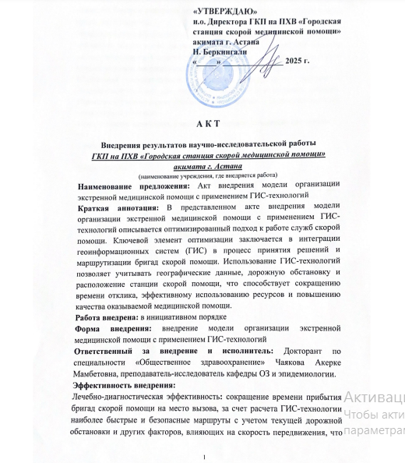

ПРИЛОЖЕНИЕ В

Данные вызовов

